
ĐẠI HỌC THÁI NGUYÊN
TRƯỜNG ĐẠI HỌC CÔNG NGHỆ THÔNG TIN VÀ TRUYỀN THÔNG
--------------- o0o ---------------



BÙI VĂN MẠNH

XÂY DỰNG ỨNG DỤNG WEB CHẤM TỰ ĐỘNG
BÀI TẬP GIAO DIỆN ANDROID

ĐỒ ÁN TỐT NGHIỆP ĐẠI HỌC
NGÀNH KỸ THUẬT PHẦN MỀM

Thái Nguyên - 2026

ĐẠI HỌC THÁI NGUYÊN
TRƯỜNG ĐẠI HỌC CÔNG NGHỆ THÔNG TIN VÀ TRUYỀN THÔNG
----------- o0o -----------



ĐỒ ÁN
TỐT NGHIỆP ĐẠI HỌC
NGÀNH KỸ THUẬT PHẦN MỀM

Đề tài:
ỨNG DỤNG WEB CHẤM TỰ ĐỘNG BÀI
TẬP GIAO DIỆN ANDROID

Sinh viên thực hiện | BÙI VĂN MẠNH
Lớp KTPM K21B | HỆ CHÍNH QUY
Giáo viên hướng dẫn | Th.S ĐOÀN NGỌC PHƯƠNG

Thái Nguyên - 2026

LỜI CẢM ƠN
Lời đầu tiên, em xin gửi lời cảm ơn chân thành tới Trường Đại học Công nghệ Thông tin và Truyền thông Thái Nguyên đã tạo điều kiện thuận lợi cho em trong suốt quá trình học tập và rèn luyện tại trường.
Em xin cảm ơn các thầy cô Khoa Công nghệ Thông tin đã tận tình giảng dạy, truyền đạt cho em những kiến thức quý báu trong suốt thời gian học tập. Những kiến thức đó là nền tảng quan trọng giúp em vận dụng trong quá trình nghiên cứu, xây dựng và hoàn thành đồ án tốt nghiệp với đề tài “Ứng dụng web chấm tự động bài tập giao diện Android”.
Đặc biệt, em xin gửi lời cảm ơn sâu sắc tới cô Đoàn Ngọc Phương, giảng viên hướng dẫn, người đã tận tình chỉ bảo, định hướng và giúp đỡ em trong suốt quá trình thực hiện đồ án. Cô đã góp ý, chỉ ra những thiếu sót, đồng thời giải đáp những khó khăn, thắc mắc để em có thể hoàn thiện đề tài tốt hơn.
Trong quá trình thực hiện đồ án, do kiến thức chuyên môn và kinh nghiệm thực tế của em còn hạn chế nên bài báo cáo khó tránh khỏi những thiếu sót. Em rất mong nhận được sự góp ý, nhận xét của quý thầy cô để bài báo cáo được hoàn thiện hơn.
Em xin chân thành cảm ơn!
Thái Nguyên, ngày…tháng…năm 2026
Sinh viên thực hiện

MỤC LỤC
LỜI CAM ĐOAN 107
LỜI CẢM ƠN i
MỤC LỤC ii
DANH MỤC HÌNH ẢNH v
DANH MỤC BẢNG ix
LỜI MỞ ĐẦU x
Chương 1. LÝ THUYẾT NỀN TẢNG 1
1.1.Framework Next.js – Giới thiệu 1
1.1.1. Framework Next.js là gì? 1
1.1.2. Cơ chế tổ chức và hoạt động của next.js 1
1.1.3. Các tính năng nổi bật của Next.js 2
1.1.4 ưu điểm và hạn chế của Next.js 4
1.2. React.js và giới thiệu 5
1.2.1. React.js là gì 5
1.2.2. Một số tính năng nổi bật của React.js 5
1.2.3. Ưu và nhược diểm của React.js 8
1.2.4. React.js hoạt động như thế nào 9
1.2.5. Phân biệt sự khác nhau giữa React.js và React Native 11
1.3. MongoDB 12
1.3.1. MongoDB là gì? 12
1.3.2. Các tính năng nổi bật của MongoDB. 13
1.3.3. ưu điểm và nhược điểm của MongoDB 13
1.3.4. So sánh MongoDB và MySQL 14
1.4. Gemini Google 15
1.4.1. Gemini Google là gì? 15
1.4.2. Những tính năng nổi bật của Gemini Google 16
1.4.3. Các phiên bản chính của Gemini Google 17
Chương 2. KHẢO SÁT, PHÂN TÍCH VÀ THIẾT KẾ HỆ THỐNG 18
2.1. Khảo sát hiện trạng 18
2.2. Phân tích yêu cầu 20
2.2.1. Yêu cầu chức năng 20
2.2.2. Yêu cầu hệ thống 23
2.2.3. Yêu cầu chức năng 24
2.2.4. Yêu cầu phi chức năng 25
2.3. Tác nhân chính 26
2.4. Biểu đồ Usecase tổng quát 26
2.5. Biểu đồ Usecase Phân rã 27
2.5.1. Đăng nhập và Đăng xuất 28
2.5.2. Đăng ký 31
2.5.3. Quản lý tài khoản cá nhân 33
2.5.4. Quản lý lớp học 36
2.5.5. Tham gia lớp học 40
2.5.6. Quản lý bài tập 42
2.5.7. Nộp Bài 46
2.5.8. Chấm bài 48
2.5.9. Xem kết quà học tập 51
2.5.10. Quản lý tài khoản người dùng 54
2.5.11. Xem báo cáo thống kê 58
Chương 3. THIẾT KẾ HỆ THỐNG 61
3.1. Biểu đồ Trình tự 61
3.2 Thiết kế cơ sở dữ liệu 70
3.3 Sơ đồ lớp 77
3.4 Mô hình triển khai hệ thống 78
Chương 4. TRIỂN KHAI HỆ THỐNG 79
4.1. Môi trường phát triển và công cụ hỗ trợ 79
4.1. Giao diện người dùng 79
4.2.1. Giao diện Đăng nhập 79
4.2.2. Giao diện Đăng ký 80
4.2.3. Giao diện Trang chủ 81
4.2.4. Giao diện Quản lý lớp học 83
4.2.5. Giao diện Báo cáo 84
4.2.6. Giao diện Quản lý Bài tập 86
4.2.7. Giao diện Quản lý tài người dùng 88
4.2.8. Giao diện Chấm bài 89
4.2.9. Giao diện Quản lý tài khoản cá nhân 90
4.3.10. Giao diện Tham gia lớp học 92
4.2.11. Giao diện Nộp bài tập 92
4.2.12. Giao diện Xem kết quả học tập 94
4.3 Kết quả thử nghiệm 96
4.3.1. Môi trường thử nghiệm 97
4.3.2. Kết quả thử nghiệm 97
4.3.3. Đánh giá kết quả 100
KẾT LUẬN 101
TÀI LIỆU THAM KHẢO 104
NHẬN XÉT CỦA GIÁO VIÊN HƯỚNG DẪN 106

DANH MỤC HÌNH ẢNH
Hình 1. 1 logo Next.js 1
Hình 1. 2 Logo React 5
Hình 1. 3 Minh họa cú pháp jsx 6
Hình 1 .4 Minh họa class Component trong React 8
Hình 1. 5 Minh họa quá trình phân tích Dom từ HTML 10
Hình 1. 6 Minh họa thuật toán Diff trong React 10
Hình 1. 7 Logo MongoDB 12
Hình 1. 8 Minh họa NoSQL 12
Hình 1. 9 Logo Gemini 15
Hình 1. 10 Logo Minh họa Key Gemini 16
Hình 2. 1 Work-Flow 20
Hình 2. 2 Hình ảnh Usecase tổng quát 26
Hình 2. 3 Hình ảnh Usecase phân rã cho Giảng Viên 27
Hình 2. 4 Hình ảnh Usecase phân rã cho Sinh Viên 28
Hình 2. 5Usecase phân rã Đăng nhập và đăng xuất 28
Hình 2. 6 Biểu đồ hoạt động đăng nhập 30
Hình 2. 7 Biểu đồ hoạt động Đăng xuất 31
Hình 2. 8 Usecase phân rã Đăng ký 31
Hình 2. 9 Biểu đồ hoạt động Đăng ký 33
Hình 2. 10 Usecase phân rã Quản lý tài khoản cá nhân 33
Hình 2. 11 Biểu đồ hoạt động Quản lý tài khoản cá nhân 35
Hình 2. 12 Biểu đồ hoạt động Đổi mật khẩu 36
Hình 2. 13 Usecase phân rã Quản lý lớp học 36
Hình 2. 14 Biểu đồ hoạt động Thêm lớp học 38
Hình 2. 15 Biểu đồ hoạt động Sửa lớp học 39
Hình 2. 16 Biểu đồ hoạt động Xóa lớp học 39
Hình 2. 17 Usecase phân rã Tham gia lớp học 40
Hình 2. 18 Biểu đồ hoạt động Tham gia lớp học 42
Hình 2. 19 Usecase phân rã Quản lý bài tập 42
Hình 2. 20 Biểu đồ hoạt động Thêm bài tập 44
Hình 2. 21 Biểu đồ hoạt động Sửa bài tập 45
Hình 2. 22 Biểu đồ hoạt động Xóa bài tập 45
Hình 2. 23 Usecase phân rã Nộp bài 46
Hình 2. 24 Biểu đồ hoạt động nộp bài tập 48
Hình 2. 25 Usecase phân rã Chấm bài 48
Hình 2. 26 Biểu đồ hoạt động Chấm bài tập 51
Hình 2. 27 Usecase phân rã Xem kết quả học tập 51
Hình 2. 28 Biểu đồ hoạt động Xem kết quả học tập 53
Hình 2. 29 Usecase phân rã Quản lý tài khoản Người dùng 53
Hình 2. 30 Biểu đồ hoạt động Thêm tài khoản Nguời dùng 55
Hình 2. 31 Biểu đồ hoạt động Sửa tài khoản Người dùng 56
Hình 2. 32 Xóa tài khoản người dùng 57
Hình 2. 33 Usecase phân rã Xem báo cáo thống kê 58
Hình 2. 34 Biểu đồ hoạt động Xem báo cáo thống kê 60
Hình 3. 1 Biểu đồ trình tự Đăng nhập 61
Hình 3. 2 Biểu đồ trình tự Đăng ký 62
Hình 3. 3 Biểu đồ trình tự Quản lý tài khoản cá nhân 62
Hình 3. 4 Biểu đồ trình tự Đổi mật khẩu 63
Hình 3. 5 Biểu đồ trình tự Thêm lớp học 63
Hình 3. 6 Biểu đồ trình tự Sửa lớp học 64
Hình 3. 7 Biểu đồ trình tự Xoá lớp học 64
Hình 3. 8 Biểu đồ trình tự Nộp bài 65
Hình 3. 9 Biểu đồ trình tự Thêm bài tập 65
Hình 3. 10 Biểu đồ trình tự Sửa bài tập 66
Hình 3. 11 Biểu đồ trình tự Xóa bài tập 66
Hình 3. 12 Biểu đồ trình tự Chấm bài 67
Hình 3. 13 Biểu đồ trình tự Xem kết quả học tập 67
Hình 3. 14 Biểu đồ trình tự Xem báo cáo thống kê 68
Hình 3. 15 Thêm tài khoản người dùng 68
Hình 3. 16 Biểu đồ trình tự sửa tài khoản người dùng 69
Hình 3. 17 Biểu đồ trình tự Xóa tài khoản người dùng 69
Hình 3. 18 Sơ đồ lớp 77
Hình 3. 19 Mô hình kiến trúc hệ thống Android UI Grade.Air 78
Hình 4. 1 Giao diện Đăng nhập 80
Hình 4. 2 Giao diện Đăng ký 81
hình 4. 3 Giao diện trang chủ (1) 82
hình 4. 4 giao diện trang chủ (2) 82
hình 4. 5 Giao diện quản lý lớp học (1) 83
hình 4. 6 Giáo diện sửa lớp học (2) 84
Hình 4. 7 Giao diện Báo cáo (1) 85
Hình 4. 8 Giao diện Báo cáo (2) 85
Hình 4. 9 Giao diện Quản lý bài tập 86
Hình 4. 10 Giao diện chi tiết bài tập 87
Hình 4. 11 Giao diện sửa bài tập 87
Hình 4. 12Giao diện tạo bài tập 88
Hình 4. 13 Giao diện quản lý tài khoản người dùng 89
Hình 4. 14 Giao diện Chỉnh sửa người dùng 89
Hình 4. 15 Giao diện chấm bài 90
Hình 4. 16 Giao diện Quản lý tài khoản cá nhân 92
Hình 4. 17 Giao diện Tham gia lớp học 92
Hình 4. 18 Giao diện nộp bài (1) 93
Hình 4. 19 Giao diện nộp bài (2) 94
Hình 4. 20 Giao diện Xem kết quả học tập (1) 95
Hình 4 .21 Giao diện Xem kết quả học tập (2) 95
Hình 4.22: Giao diện Xem kết quả học tập (3) 96

DANH MỤC BẢNG
Bảng 1.1 Bảng so sánh React.js và React Native 11
Bảng 1.2 Bảng so sánh MongoDB và MySQL 14
Bảng 2.2 Mô tả Usercase Đăng nhập 29
Bảng 2.3 Mô tả Usecase Đăng ký: 31
Bảng 2.4 Mô tả Usercase Quản lý tài khoản cá nhân 33
Bảng 2.5 Mô tả Usecase Quản lý lớp học: 36
Bảng 2.6 Mô tả Usecase Tham gia lớp học: 40
Bảng 2.7 Mô tả Usecase Quản lý bài tập: 42
Bảng 2. 8 Mô tả Usecase Nộp bài: 46
Bảng 2.9 Mô tả Usercasr Chấm bài: 49
Bảng 2.10 Mô tả Usecase Xem kết quả học tập: 51
Bảng 2.11 Mô tả Usecase Quản tài khoản sinh viên: 54
Bảng 2.12 Mô tả Xem báo cáo thống kê 58
Bảng 3.1 Bảng User 70
Bảng 3.2: Bảng CLASSROOM 71
Bảng 3.3 Bảng CLASSROOM_MEMBER 72
Bảng 3.4 Bảng ASSIGNMENT 72
Bảng 3.5 Bảng SUBMISSION 74
Bảng 3.6 Bảng EMAIL_NOTIFICATION_LOG 75
Bảng 3.7 Bảng SYSTEM_CONFIG 75
Bảng 3.8 Bảng Quan hệ giữa các bảng 77
Bảng 4.1 Môi trường thử nghiệm hệ thống 97
Bảng 4.2 Kết quả kiểm thử chức năng hệ thống 98

LỜI MỞ ĐẦU
1. Lý do chọn đề tài
Trong thời đại công nghệ thông tin phát triển mạnh mẽ như hiện nay, việc ứng dụng công nghệ vào giáo dục và đào tạo ngày càng trở nên cần thiết. Đặc biệt, trong lĩnh vực lập trình Android, giao diện người dùng là một phần quan trọng, ảnh hưởng trực tiếp đến trải nghiệm người dùng. Việc thiết kế giao diện Android không chỉ yêu cầu tính thẩm mỹ mà còn cần đảm bảo bố cục hợp lý, dễ sử dụng và đáp ứng đúng yêu cầu của bài tập.
Tuy nhiên, trong quá trình giảng dạy và học tập, việc chấm bài tập giao diện Android theo phương pháp thủ công thường mất nhiều thời gian và công sức. Giảng viên phải kiểm tra từng bài làm của sinh viên, đối chiếu với yêu cầu của đề bài, đánh giá bố cục, màu sắc, thành phần giao diện và mức độ hoàn thiện. Điều này có thể gây khó khăn khi số lượng sinh viên lớn hoặc khi có nhiều bài tập cần chấm cùng một lúc. Bên cạnh đó, việc chấm thủ công đôi khi còn phụ thuộc vào cảm nhận cá nhân, dẫn đến kết quả đánh giá chưa thật sự đồng đều.
Trước thực tế đó, việc xây dựng một hệ thống hỗ trợ chấm tự động bài tập trên giao diện Android là cần thiết. Hệ thống giúp giảng viên tiết kiệm thời gian trong quá trình kiểm tra, đánh giá bài làm, đồng thời hỗ trợ sinh viên nhận được kết quả và phản hồi nhanh chóng hơn. Thông qua hệ thống, các bài tập giao diện có thể được quản lý, nộp bài, chấm điểm và thống kê kết quả một cách thuận tiện, rõ ràng và khoa học.
Vì vậy, em lựa chọn đề tài “Ứng dụng web chấm tự động bài tập giao diện Android” nhằm xây dựng một công cụ hỗ trợ quá trình giảng dạy và học tập môn lập trình giao diện Android. Đề tài hướng đến việc nâng cao hiệu quả chấm bài, giảm bớt công việc thủ công cho giảng viên, đồng thời tạo môi trường học tập hiện đại, tiện lợi và phù hợp với xu hướng chuyển đổi số trong giáo dục.
2. Mục tiêu nghiên cứu
Đề tài “Ứng dụng web chấm tự động bài tập giao diện Android” được thực hiện với mục tiêu chính là xây dựng một hệ thống hỗ trợ giảng viên trong việc quản lý, chấm điểm và đánh giá bài tập giao diện Android của sinh viên một cách tự động, nhanh chóng và hiệu quả. Hệ thống giúp giảm bớt thời gian chấm bài thủ công, đồng thời hỗ trợ sinh viên nhận được kết quả đánh giá và phản hồi một cách rõ ràng, kịp thời.
* Cụ thể, đề tài hướng đến các mục tiêu sau:
- Phân tích yêu cầu của hệ thống chấm bài trên giao diện Android: Tìm hiểu quy trình giao bài, nộp bài, chấm bài và trả kết quả trong quá trình học tập môn Lập trình giao diện Android. Từ đó, xác định các chức năng cần thiết của hệ thống như quản lý lớp học, quản lý bài tập, nộp bài, chấm bài, xem kết quả và thống kê báo cáo.
- Xây dựng hệ thống quản lý bài tập và bài nộp: Thiết kế các chức năng cho phép giảng viên tạo lớp học, tạo bài tập, quản lý danh sách sinh viên, theo dõi bài nộp và kiểm tra trạng thái hoàn thành bài tập. Sinh viên có thể tham gia lớp học, xem danh sách bài tập, nộp bài và theo dõi kết quả học tập của mình.
- Hỗ trợ chấm tự động bài tập giao diện Android: Xây dựng chức năng kiểm tra và đánh giá bài nộp dựa trên các tiêu chí như bố cục giao diện, thành phần giao diện, nội dung hiển thị, màu sắc, kích thước và mức độ đáp ứng yêu cầu của đề bài. Qua đó, giúp quá trình chấm điểm trở nên nhanh chóng, khách quan và thống nhất hơn.
- Tăng cường trải nghiệm người dùng: Thiết kế giao diện web trực quan, dễ sử dụng, phù hợp với cả giảng viên và sinh viên. Các chức năng được bố trí rõ ràng, giúp người dùng dễ dàng thao tác trong quá trình quản lý lớp học, giao bài, nộp bài, chấm bài và xem kết quả.
- Xây dựng chức năng thống kê, báo cáo: Hệ thống cung cấp các báo cáo tổng quan về số lượng bài tập, số bài đã nộp, số bài đã chấm, điểm số của sinh viên và tiến độ học tập. Qua đó, giúp giảng viên dễ dàng theo dõi tình hình học tập của từng lớp và đánh giá hiệu quả giảng dạy.
- Đánh giá hiệu quả và khả năng ứng dụng của hệ thống: Kiểm tra mức độ đáp ứng của hệ thống đối với các nhu cầu thực tế trong quá trình giảng dạy và học tập. Đồng thời, phân tích những ưu điểm, hạn chế và đề xuất hướng phát triển để hệ thống có thể hoàn thiện hơn trong tương lai.
Thông qua các mục tiêu trên, đề tài hướng đến việc xây dựng một công cụ hỗ trợ hiệu quả cho quá trình giảng dạy môn lập trình giao diện Android, góp phần nâng cao chất lượng học tập, giảm bớt công việc thủ công cho giảng viên và phù hợp với xu hướng ứng dụng công nghệ trong giáo dục hiện nay.

Chương 1.
LÝ THUYẾT NỀN TẢNG

1.1.Framework Next.js – Giới thiệu

1.1.1. Framework Next.js là gì?
Next.js là một framework phát triển ứng dụng web được xây dựng trên nền tảng React. Framework này hỗ trợ nhiều cơ chế kết xuất giao diện khác nhau như kết xuất phía máy chủ, kết xuất tĩnh và kết xuất phía trình duyệt, từ đó giúp lập trình viên thiết kế các hệ thống web có hiệu suất tốt, dễ mở rộng và thuận tiện cho việc triển khai thực tế. Khác với cách xây dựng ứng dụng React thuần túy, Next.js cung cấp sẵn cấu trúc dự án, cơ chế định tuyến, tối ưu hóa tài nguyên và nhiều tính năng phục vụ quá trình phát triển sản phẩm hoàn chỉnh.

Hình 1. 1 logo Next.js

1.1.2. Cơ chế tổ chức và hoạt động của next.js
Next.js hỗ trợ các hình thức kết xuất phổ biến như SSR, SSG và CSR. Điều này cho phép hệ thống linh hoạt lựa chọn cách tải dữ liệu và hiển thị nội dung tùy theo đặc điểm của từng trang. Với những trang cần phản hồi nhanh hoặc cập nhật dữ liệu theo người dùng, đây là một lợi thế đáng kể.
Next.js tổ chức dự án theo cấu trúc trực quan
Một trong những điểm quan trọng của next.js là cách tổ trức dự án theo hướng trực quan
Với App Router, Next.js sử dụng cơ chế định tuyến dựa trên hệ thống thư mục; mỗi thư mục hoặc tệp trong cấu trúc dự án có thể tương ứng với một trang, một layout hoặc một phần chức năng riêng.
Cách tổ chức này giúp mã nguồn được sắp xếp rõ ràng hơn và hỗ trợ lập trình viên dễ dàng theo dõi luồng điều hướng trong hệ thống. Điều này đặc biệt hữu ích với các dự án có nhiều màn hình, nhiều chức năng và cần được mở rộng trong quá trình phát triển.
Cơ chế hoạt động của app router
Ngoài định tuyến theo thư mục, App Router của Next.js còn tận dụng các khả năng mới của React như Server Components, Suspense và Server Functions. Nó cho phép ứng dụng phân chia rõ phần nào nên xử lý ở phía server, phần nào nên chạy ở phía client, từ đó giảm lượng JavaScript không cần thiết gửi xuống trình duyệt và cải thiện hiệu năng hiển thị ban đầu.
Các chế tối ưu hiệu năng của Next.js
Next.js có hỗ trợ các cơ chế như prefetching, prerendering, client-side navigation, streaming nội dung từ server và các lựa chọn caching hoặc revalidation. Nhờ đó, việc điều hướng giữa các trang có thể mượt hơn, nội dung hiển thị nhanh hơn và hệ thống có thể linh hoạt hơn trong việc cập nhật dữ liệu, đồng thời tối ưu hóa hiệu suất.
Đối với một ứng dụng web hiện đại, các yếu tố như tốc độ xử lý, khả năng phản hồi và độ ổn định của hệ thống ảnh hưởng trực tiếp đến trải nghiệm người dùng.
Phù hợp với dự án thực tế
Next.js không chỉ hỗ trợ xây dựng giao diện mà còn thuận tiện cho việc kết nối API và xử lý logic phía server. Điều này phù hợp với đề tài vì hệ thống cần thực hiện nhiều thao tác như tiếp nhận bài nộp, xử lý dữ liệu, chấm điểm và trả kết quả cho người dùng.

1.1.3. Các tính năng nổi bật của Next.js
Hỗ trợ SSR,SSG và CSR
Một diểm mạnh đáng chú ý của Next.js là khả năng hỗ trợ nhiều phương thức render trong cùng một framework, bao gồm Server-Side Rendering (SSR), Static Site Generation (SSG) và Client-Side Rendering (CSR). Nhờ đó, lập trình viên dễ dàng lựa chọn cách hiển thị nội dung phù hợp với đặc điểm và yêu cầu của từng trang trong hệ thống.
Với SSR, nội dung trang được xử lý và tạo sẵn trên máy chủ trước khi gửi đến trình duyệt. Cách hoạt động này giúp trang có thể hiển thị nội dung nhanh hơn khi người dùng truy cập, đồng thời hỗ trợ tốt hơn cho SEO.
Còn SSG cho phép tạo sẵn trang ngay khi build, phù hợp với những nội dung ít thay đổi và cần tốc độ tải nhanh.
CSR lại phù hợp với các thành phần có tính tương tác cao, nơi dữ liệu được cập nhật trực tiếp từ phía trình duyệt sau khi trang đã được tải.
Hỗ trợ xây dựng API và xử lý phía server
Next.js tạo điều kiện thuận lợi cho việc xây dựng API và xử lý logic phía server ngay trong cùng một dự án. Điều này giúp xây dựng hệ thống hiệu quả hơn, đặc biệt với những hệ thống cần vừa hiển thị dữ liệu, vừa tiếp nhận và xử lý yêu cầu của người dùng.
Đây là ưu điểm hữu ích trong các dự án thực tế, khi ứng dụng không chỉ dừng lại ở việc trình bày thông tin mà còn phải tiến hành các thao tác như gửi dữ liệu, xử lý logic nghiệp vụ và trả kết quả cho người dùng. Nhờ đó, Next.js có thể phù hợp với những hệ thống web có yêu cầu xử lý tương đối phức tạp
Hỗ trợ ISR
Bên cạnh các phương thức render như SSR, SSG và CSR, Next.js còn hỗ trợ Incremental Static Regeneration (ISR). Đây là cơ chế cho phép làm mới nội dung của trang tĩnh theo từng khoảng thời gian nhất định mà không cần build lại toàn bộ ứng dụng. Nhờ đó, hệ thống vẫn giữ được tốc độ tải nhanh của trang tĩnh, đồng thời nội dung vẫn có thể được cập nhật khi cần.
ISR phù hợp với các trang có nội dung được cập nhật theo chu kỳ nhưng không yêu cầu thay đổi thường xuyên theo thời gian thực. Cơ chế này giúp trang vẫn giữ được tốc độ tải nhanh, đồng thời cho phép dữ liệu được làm mới khi cần thiết, từ đó hỗ trợ quá trình phát triển và vận hành ứng dụng linh hoạt hơn.
Hỗ trợ triển khai linh hoạt
Next.js cho phép triển khai ứng dụng theo nhiều mô hình khác nhau, chẳng hạn như serverless hoặc edge runtime. Nhờ đó, ứng dụng có thể vận hành trên nhiều nền tảng triển khai hiện đại và giảm sự phụ thuộc vào cách quản lý máy chủ truyền thống.
Khả năng triển khai linh hoạt không chỉ giúp tối ưu chi phí vận hành mà còn cải thiện tốc độ phản hồi của hệ thống đối với người dùng ở nhiều khu vực khác nhau. Yếu tố này giúp Next.js trở thành lựa chọn phù hợp trong quá trình xây dựng các ứng dụng web hiện đại.

1.1.4 ưu điểm và hạn chế của Next.js
* Ưu điểm
- Next.js giúp cải thiện hiệu suất tải trang, từ đó nâng cao trải nghiệm người dùng.
- Next.js hỗ trợ cải thiện khả năng tối ưu SEO nhờ việc render nội dung trước khi hiển thị, giúp công cụ tìm kiếm dễ dàng đọc và thu thập thông tin trên trang.
- Framework này cung cấp nhiều cách render khác nhau như SSR, SSG và CSR, giúp lập trình viên lựa chọn phương thức phù hợp cho từng loại ứng dụng.
- Nhiều tính năng đã được tích hợp sẵn trong Next.js, nhờ đó giảm bớt thời gian cấu hình ban đầu và hỗ trợ quá trình phát triển diễn ra nhanh hơn.
- Next.js có khả năng mở rộng tốt nhờ việc có thể kết hợp nhiều cơ chế render trong cùng một dự án.
- Hệ thống xây dựng bằng Next.js có thể xử lý nội dung và lưu lượng truy cập hiệu quả hơn, đồng thời vẫn duy trì hiệu suất ổn định.
- Next.js có cộng đồng người dùng đông đảo và tài liệu hướng dẫn đầy đủ, giúp lập trình viên dễ dàng học tập, tra cứu và xử lý lỗi trong lúc phát triển ứng dụng.
* Hạn chế
- Hệ sinh thái plugin không đa dạng và linh hoạt như một số nền tảng hoặc framework khác.
- Người mới bắt đầu dôi khi sẽ gặp khó khăn trong việc làm quen với những khái niệm như SSR, SSG, ISR hoặc cách thức hoạt động của App Router.
- Trong một số trường hợp, chi phí xây dựng, triển khai và duy trì hệ thống có thể tăng cao, đặc biệt khi ứng dụng có quy mô lớn hoặc yêu cầu hạ tầng phức tạp.
- Khi xây dựng nhiều trang tĩnh bằng SSG, thời gian build có thể tăng lên đáng kể.
- Với những ứng dụng có độ phức tạp cao, việc triển khai và tối ưu SSR đòi hỏi lập trình viên có hiểu biết nhất định về xử lý phía server.

1.2. React.js và giới thiệu

1.2.1. React.js là gì
ReactJS là thư viện JavaScript được sử dụng phổ biến trong phát triển giao diện web hiện đại. Thư viện này được Facebook giới thiệu vào năm 2013, nhằm hỗ trợ lập trình viên xây dựng giao diện người dùng theo hướng linh hoạt và dễ quản lý hơn. Với ReactJS, giao diện không được xây dựng như một khối duy nhất mà được chia thành nhiều component nhỏ. Cách tổ chức này giúp lập trình viên dễ dàng tái sử dụng các thành phần giao diện, thuận tiện cho quá trình phát triển, bảo trì và mở rộng hệ thống.

Hình 1. 2 Logo React
ReactJS thích hợp với các website có nhiều thành phần giao diện và yêu cầu tương tác thường xuyên với người dùng. Thư viện này tổ chức giao diện theo mô hình component, nghĩa là từng phần giao diện tách thành một thành phần riêng biệt, có khả năng hoạt động độc lập và có thể được sử dụng lại ở nhiều vị trí khác nhau. Nhờ cách tổ chức đó, việc xây dựng giao diện trở nên linh hoạt hơn, quản lý dễ hơn và thuận tiện hơn khi cần bảo trì hoặc nâng cấp hệ thống.

1.2.2. Một số tính năng nổi bật của React.js
Kiến trúc dựa trên component
ReactJS xây dựng giao diện theo hướng chia nhỏ thành các component. Mỗi component đại diện cho một phần giao diện hoặc một chức năng cụ thể, chẳng hạn như nút bấm, biểu mẫu, danh sách hoặc khu vực hiển thị nội dung. Cách tổ chức này giúp giao diện không bị gom thành một khối lớn mà được phân tách thành nhiều phần dễ quản lý hơn.
Các component trong ReactJS có thể được tái sử dụng ở nhiều vị trí khác nhau trong ứng dụng. Ngoài ra, component có thể nhận dữ liệu từ bên ngoài thông qua props và quản lý dữ liệu nội bộ bằng state, giúp quá trình phát triển giao diện dễ dàng hơn
Việc tổ chức mã nguồn theo component giúp cấu trúc chương trình rõ ràng, dễ theo dõi và thuận tiện cho việc bảo trì. Khi cần chỉnh sửa hoặc bổ sung chức năng, lập trình viên có thể thao tác trực tiếp trên component liên quan mà không ảnh hưởng quá nhiều đến các phần khác của ứng dụng.
Jsx (JavaScript XML)
ReactJS sử dụng JSX, một cú pháp mở rộng của JavaScript, giúp lập trình viên phát triển giao diện với cách viết gần giống HTML ngay trong mã JavaScript. Nhờ cách viết này, việc mô tả các thành phần giao diện trở nên rõ ràng, dễ quan sát và thuận tiện hơn trong quá trình phát triển ứng dụng.
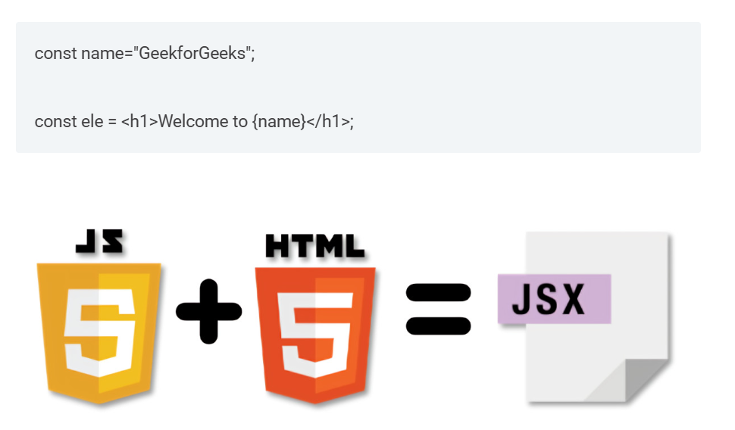
Hình 1. 3 Minh họa cú pháp jsx
Việc sử dụng JSX giúp quá trình phát triển giao diện trong ReactJS trở nên dễ dàng và hiệu quả hơn. Nhờ cú pháp gần giống HTML, các component được mô tả rõ ràng, dễ đọc và dễ quản lý trong quá trình phát triển. Đây cũng là một trong những lý do khiến ReactJS được ứng dụng phổ biến trong quá trình phát triển giao diện web.
Virtual DOM
ReactJS sử dụng Virtual DOM, một mô hình DOM ảo được lưu trữ trong bộ nhớ và có cấu trúc nhẹ hơn so với DOM thực tế. Khi dữ liệu hoặc trạng thái của ứng dụng thay đổi, React sẽ so sánh phiên bản Virtual DOM mới với phiên bản trước đó. Sau quá trình so sánh, React chỉ cập nhật những phần cần thiết trên DOM thật, thay vì tải lại toàn bộ giao diện.
Nhờ sử dụng Virtual DOM, ReactJS không cần thao tác trực tiếp với DOM thật mỗi khi dữ liệu thay đổi. Thay vào đó, React xác định những phần giao diện cần cập nhật và chỉ thay đổi các thành phần cần thiết. Cách hoạt động này giúp ứng dụng hiển thị mượt mà hơn, đặc biệt phù hợp với các hệ thống có nhiều thành phần giao diện hoặc dữ liệu được cập nhật theo thời gian thực.
Liên kết dữ liệu một chiều
ReactJS sử dụng hình thức truyền dữ liệu một chiều, trong đó dữ liệu thường được truyền từ component cha xuống component con thông qua props. Cách tổ chức này giúp luồng dữ liệu trong ứng dụng rõ ràng hơn, dễ theo dõi và thuận tiện hơn khi kiểm soát các thay đổi trạng thái.
Nhờ cách truyền dữ liệu một chiều, lập trình viên có thể dễ dàng theo dõi dữ liệu bắt nguồn từ đâu và kiểm soát quá trình truyền dữ liệu giữa các component. Cơ chế này giúp hạn chế lỗi trong quá trình xử lý giao diện, đặc biệt đối với các ứng dụng có nhiều thành phần và cấu trúc phức tạp.
Hiệu năng tốt
ReactJS có hiệu năng khá tốt nhờ sử dụng Virtual DOM kết hợp với cơ chế cập nhật giao diện hiệu quả. Khi dữ liệu thay đổi, React không hiển thị lại toàn bộ giao diện mà chỉ cập nhật những thành phần cần thiết.
Cách xử lý này giúp ứng dụng phản hồi nhanh hơn, hoạt động mượt mà hơn và cải thiện trải nghiệm người dùng. Đây là một ưu điểm quan trọng đối với các hệ thống web có nhiều thao tác tương tác.
Khả năng tái sử dụng component
ReactJS cho phép xây dựng giao diện từ các component độc lập. Khi một component đã được tạo hoàn chỉnh, lập trình viên có thể tái sử dụng ở nhiều vị trí khác nhau trong hệ thống mà không cần viết lại.
Việc tái sử dụng component giúp rút ngắn thời gian phát triển, hạn chế lặp lại mã nguồn và tạo sự thống nhất cho giao diện. Ngoài ra, cách tổ chức này cũng giúp quá trình kiểm thử, bảo trì và nâng cấp hệ thống trở nên linh hoạt
Hỗ trợ xây dựng ứng dụng một trang
ReactJS rất phù hợp để xây dựng các ứng dụng một trang, hay còn gọi là Single-Page Application (SPA). Với mô hình này, ứng dụng có thể cập nhật nội dung trên cùng một trang mà không cần tải lại toàn bộ, từ đó mang lại trải nghiệm sử dụng mượt mà và nhanh chóng hơn.
Đặc điểm này giúp ReactJS phù hợp với các hệ thống web hiện nay, đặc biệt là những ứng dụng đòi hỏi nhiều thao tác tương tác và yêu cầu tốc độ phản hồi cao. Vì vậy, ReactJS thường được áp dụng trong các hệ thống quản lý, các ứng dụng cập nhật liên tục và các nền tảng có giao diện linh hoạt.
Props
Trong ReactJS, props là cơ chế dùng để truyền dữ liệu từ component cha xuống component con. Props giúp component trở nên linh hoạt hơn, vì cùng một component có thể hiển thị nội dung khác nhau tùy theo dữ liệu được truyền vào.
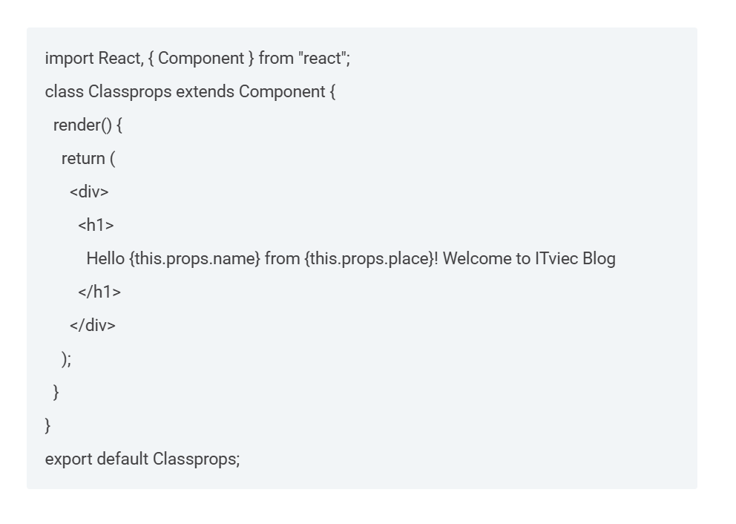
Hình 1 .4 Minh họa class Component trong React
Tuy nhiên, props trong React chỉ có tính chất đọc, tức là component nhận dữ liệu từ bên ngoài không được thay đổi trực tiếp giá trị đó. Cách tổ chức này giúp quá trình truyền dữ liệu trong ứng dụng được kiểm soát tốt hơn, hạn chế lỗi phát sinh và làm cho dữ liệu giữa các component được quản lý một cách rõ ràng hơn.

1.2.3. Ưu và nhược diểm của React.js
* Ưu điểm
- ReactJS sử dụng Virtual DOM để theo dõi sự thay đổi của giao diện. Nhờ đó, hệ thống chỉ cập nhật những phần cần thiết trên DOM thật, giúp cải thiện hiệu suất hiển thị của ứng dụng.
- ReactJS hỗ trợ xây dựng giao diện người dùng theo hướng hiện đại, dễ quan sát và có khả năng phản hồi linh hoạt.
- ReactJS thân thiện với công cụ tìm kiếm khi có thể kết hợp với các giải pháp render phù hợp để hỗ trợ SEO tốt hơn.
- Việc chia giao diện thành các component giúp mã nguồn được phân tách thành nhiều phần nhỏ riêng biệt, giúp quản lý dễ dàng hơn. Điều này hỗ trợ tốt cho quá trình đọc hiểu, bảo trì và mở rộng ứng dụng.
- ReactJS có thể kết hợp với nhiều thư viện, công cụ và mô hình kiến trúc khác nhau, giúp lập trình viên chủ động hơn trong quá trình phát triển hệ thống.
- Quá trình phát triển giao diện được tối ưu và đơn giản hơn nhờ cơ chế tái sử dụng component.
- ReactJS giúp việc bảo trì và mở rộng hệ thống thuận lợi hơn, nhất là trong các dự án có nhiều chức năng hoặc quy mô lớn.
- Cơ chế render của ReactJS được tối ưu, giúp giao diện phản hồi nhanh và mang lại trải nghiệm tốt hơn cho người dùng.
- ReactJS không chỉ được sử dụng ở phía client-side mà còn có thể kết hợp với server-side trong một số mô hình phát triển ứng dụng web hiện đại.
* Nhược điểm
- ReactJS chủ yếu tập trung vào việc xây dựng giao diện người dùng. Vì vậy, khi phát triển một ứng dụng hoàn chỉnh, lập trình viên thường cần kết hợp thêm các thư viện, công cụ hoặc framework hỗ trợ khác.
- Việc sử dụng JSX và cách viết mã kết hợp giữa JavaScript với cú pháp gần giống HTML có thể gây khó khăn cho một số người mới bắt đầu.
- ReactJS mang tính linh hoạt cao, nhưng điều đó cũng khiến việc tổ chức cấu trúc dự án trở nên khó hơn nếu không có định hướng rõ ràng.
- Với các ứng dụng lớn, việc quản lý state và luồng dữ liệu có thể trở nên phức tạp nếu không sử dụng thêm các giải pháp hỗ trợ phù hợp.

1.2.4. React.js hoạt động như thế nào
Cơ chế hoạt động chung
ReactJS xây dựng giao diện dựa trên các component và áp dụng Virtual DOM để giúp cập nhật giao diện hiệu quả hơn. Khi dữ liệu thay đổi, React không tác động trực tiếp nhiều lần lên DOM thật mà tạo một bản biểu diễn giao diện trong bộ nhớ. Sau đó, React xác định các phần cần thay đổi và cập nhật chúng lên DOM thật, tạo điều kiện cho việc hiển thị diễn ra nhanh chóng và tối ưu hơn.
Dom trong ứng dụng web
DOM là mô hình dạng cây dùng để biểu diễn cấu trúc của tài liệu HTML trên trang web. Thông qua JavaScript, lập trình viên có thể tác động đến DOM để thay đổi nội dung hiển thị, thuộc tính hoặc cấu trúc của các phần tử trên trang.
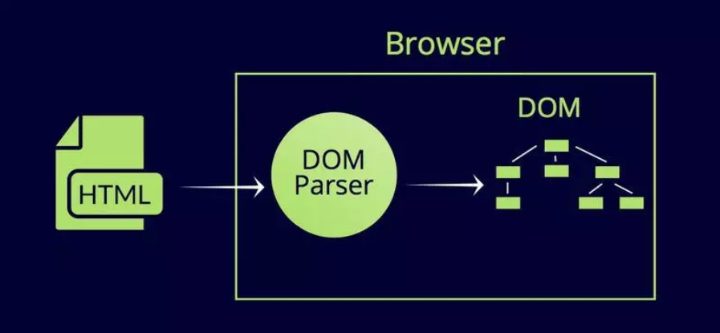
Hình 1. 5 Minh họa quá trình phân tích Dom từ HTML
Tuy nhiên, nếu thao tác trực tiếp trên DOM quá nhiều lần thì hiệu suất của ứng dụng có thể bị giảm, đặc biệt với các giao diện gồm nhiều thành phần và thay đổi thường xuyên.
Thuật toán diff
ReactJS sử dụng thuật toán diff để xác định sự thay đổi giữa Virtual DOM trước và sau khi dữ liệu được cập nhật. Sau khi so sánh, React chỉ tác động đến những thành phần có thay đổi trên DOM thực tế, thay vì hiển thị lại toàn bộ giao diện.
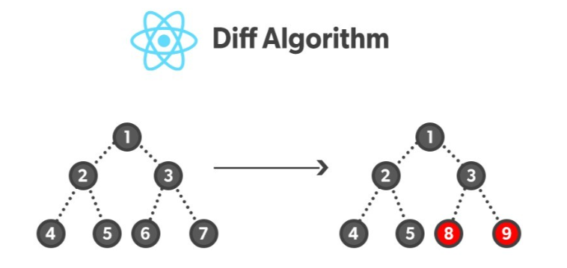
Hình 1. 6 Minh họa thuật toán Diff trong React
- Nhờ đó, hạn chế số lần tác động đến DOM và nâng cao hiệu suất của ứng dụng.
Khả năng hoạt động phía server
Mặc dù ReactJS thường được sử dụng để phát triển giao diện phía client, thư viện này vẫn có thể kết hợp với môi trường phía server như Node.js.
Khi sử dụng kỹ thuật render phía server, nội dung trang có thể được tạo trước trên máy chủ, giúp cải thiện thời gian hiển thị ban đầu và tối ưu SEO.

1.2.5. Phân biệt sự khác nhau giữa React.js và React Native
Bảng 1.1 Bảng so sánh React.js và React Native
Tiêu chí so sánh | React.js | React Native
Bản chất | React.js là một thư viện JavaScript mã nguồn mở dùng để xây dựng giao diện người dùng theo mô hình component. React.js được công khai rộng rãi vào 2013 | React Native là một framework mã nguồn mở dùng để phát triển ứng dụng di động cho Android và iOS bằng React, với khả năng tương tác native với từng nền tảng. Meta cho biết React Native được phát hành vào năm 2015.
Mục đích sử dụng | ReactJS chủ yếu được dùng để phát triển giao diện web, tập trung vào tầng hiển thị (UI). | React Native được dùng để xây dựng ứng dụng di động native nhiều nền tảng, vẫn dùng tư duy component của React nhưng hướng đến mobile.
Công cụ hỗ trợ phát triển | Khi dùng ReactJS,người phát triển thường cần kết hợp thêm build tool hoặc framework phù hợp, vì React chủ yếu tập trung vào UI thay vì cung cấp trọn bộ công cụ cho toàn bộ ứng dụng. Tài liệu chính thức hiện cũng hướng dẫn người dùng chọn các công cụ như Vite, Parcel, RSBuild hoặc các framework phù hợp. | React Native cung cấp sẵn nhiều core components và tài liệu chính thức để khởi tạo ứng dụng di động nhanh hơn, nên quá trình bắt đầu dự án thường trực tiếp và tập trung hơn cho mobile
Cách hiển thị giao diện | ReactJS hiển thị giao diện web bằng các component và cuối cùng render ra các phần tử web/DOM tương ứng. | React Native không hiển thị giao diện băng HTML. Thay vào đó, nó sử dụng các native components như View, Text, Button để tạo giao diện cho ứng dụng.
Kết quả đầu ra | Kết quả là một website hoặc giao diện chạy trên trình duyệt. | Kết quả là ứng dụng di động chạy trên Android hoặc iOS.

1.3. MongoDB

1.3.1. MongoDB là gì?
MongoDB là hệ quản trị cơ sở dữ liệu mã nguồn mở thuộc nhóm NoSQL, được sử dụng rộng rãi trong nhiều hệ thống và ứng dụng hiện nay. Khác với các cơ sở dữ liệu quan hệ truyền thống, MongoDB không lưu trữ dữ liệu dưới dạng bảng, hàng và cột mà lưu dưới dạng tài liệu (document).

Hình 1. 7 Logo MongoDB
Các document trong MongoDB có cách tổ chức gần giống định dạng JSON, giúp dữ liệu được thể hiện rõ ràng và dễ quản lý. Nhờ đặc điểm này, MongoDB cho phép lưu trữ dữ liệu dễ dàng, thích hợp với những ứng dụng thường xuyên cập nhật cấu trúc dữ liệu hoặc không có mô hình dữ liệu cố định ngay từ đầu.
NoSQL là gì?
NoSQL là nhóm cơ sở dữ liệu không theo mô hình quan hệ truyền thống. Thay vì lưu dữ liệu theo dạng bảng với hàng và cột cố định, NoSQL cho phép tổ chức dữ liệu theo nhiều mô hình khác nhau như document, key-value, column-family hoặc graph. Cách lưu trữ này giúp hệ thống dễ thích nghi hơn với các ứng dụng hiện đại thay đổi dữ liệu thường xuyên hoặc yêu cầu khả năng mở rộng linh hoạt.
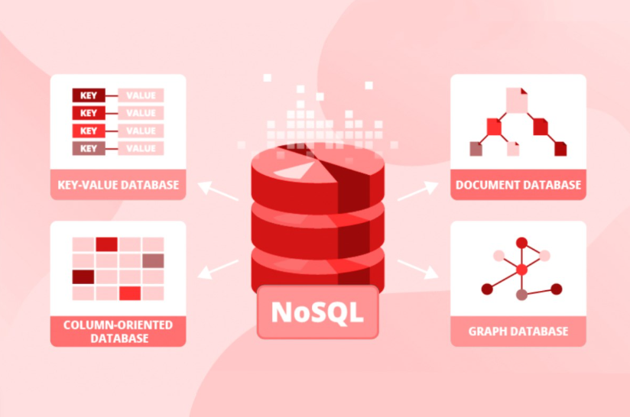
Hình 1. 8 Minh họa NoSQL
Cơ sở dữ liệu NoSQL ngày càng được ứng dụng rộng rãi vì có khả năng lưu trữ dữ liệu linh hoạt, dễ mở rộng và phù hợp với các hệ thống xử lý lượng lớn dữ liệu. Khác với cơ sở dữ liệu quan hệ truyền thống, NoSQL không ràng buộc dữ liệu phải tuân thủ một cấu trúc bảng cố định, nhờ đó thuận tiện hơn khi hệ thống cần thay đổi hoặc mở rộng trong quá trình phát triển.

1.3.2. Các tính năng nổi bật của MongoDB.
Khả năng sao lưu và khôi phục
MongoDB hỗ trợ các cơ chế sao lưu và phục hồi dữ liệu, giúp giảm nguy cơ mất dữ liệu khi xảy ra sự cố. Nhờ đó, dữ liệu trong hệ thống được bảo vệ tốt hơn và có thể được khôi phục khi cần. MongoDB cũng hỗ trợ quản trị dữ liệu tương đối thuận tiện, phù hợp với các hệ thống cần duy trì hoạt động ổn định trong thời gian dài.
ASP.NET Khả năng mở rộng
MongoDB có ưu điểm trong việc mở rộng hệ thống khi lượng dữ liệu và số lượng người dùng tăng lên. Nhờ cơ chế sharding, dữ liệu được chia thành nhiều phần nhỏ và phân tán trên nhiều máy chủ. Cách tổ chức này giúp hệ thống xử lý khối lượng dữ liệu lớn hiệu quả hơn, đồng thời hỗ trợ việc nâng cấp quy mô trong quá trình vận hành.
Tính linh hoạt trong việc lưu trữ dữ liệu
Một ưu điểm quan trọng khác của MongoDB là khả năng lưu trữ dữ liệu linh hoạt. Khác với các hệ quản trị cơ sở dữ liệu quan hệ yêu cầu schema cố định, MongoDB cho phép lưu trữ dữ liệu dưới dạng document với cấu trúc có khả năng thay đổi tùy theo nhu cầu thực tế. Điều này giúp quá trình phát triển và cập nhật mô hình dữ liệu trở nên thuận tiện hơn.
Khản năng tích hợp tốt
MongoDB hỗ trợ làm việc với nhiều ngôn ngữ lập trình phổ biến như JavaScript, Python, Java và C++. Điều này hỗ trợ lập trình viên thuận tiện hơn khi kết nối, khai thác và xử lý dữ liệu trong nhiều môi trường phát triển. Nhờ khả năng tương thích rộng, MongoDB có thể được sử dụng linh hoạt trong nhiều loại ứng dụng web và hệ thống phần mềm hiện đại.

1.3.3. ưu điểm và nhược điểm của MongoDB
* Ưu điểm của MongoDB
- MongoDB hỗ trợ lưu trữ dữ liệu một cách linh hoạt, không bắt buộc cấu trúc cố định như cơ sở dữ liệu quan hệ.
- Dữ liệu dạng document giúp dễ mở rộng và thuận tiện hơn khi phát triển các ứng dụng hiện đại.
- MongoDB có khả năng xử lý các thao tác đọc, ghi dữ liệu khá tốt, đặc biệt trong các hệ thống cần sử lý dữ liệu lớn.
- Cấu trúc dữ liệu linh hoạt giúp quá trình thiết kế, điều chỉnh và thay đổi mô hình dữ liệu trở nên thuận tiện hơn trong quá trình phát triển phần mềm.
* Nhược điểm của MongoDB
- MongoDB không phù hợp cho các cơ sở dữ liệu quan hệ trong những hệ thống cần ràng buộc dữ liệu quá chặt chẽ.
- Việc xử lý các mối quan hệ dữ liệu phức tạp hoặc thực hiện các phép JOIN không thuận tiện bằng MySQL hoặc các hệ quản trị cớ sở dữ liệu khác.
- MongoDB thường yêu cầu tài nguyên bộ nhớ tương đối lớn để đạt hiệu năng cao.
- Đối với các hệ thống đòi hỏi mức độ nhất quán và độ chính xác của dữ liệu rất cao, việc lựa chọn và thiết kế MongoDB cần được cân nhắc kỹ lưỡng.

1.3.4. So sánh MongoDB và MySQL
Bảng 1.2 Bảng so sánh MongoDB và MySQL
Tiêu chí | MongoDB | MySQL
Ưu tiên | Linh hoạt, Dễ mở rộng | Ổn đinh chặt chẽ
Cấu trúc dữ liệu | Không ổn định | Có cấu trúc rõ ràng
Đại diện dữ liệu | Document, Collection | Table, Row
Hỗ trợ JOIN | Hạn chế | Hỗ trợ tốt
Ngôn ngữ truy vấn | Query dạng JSON-Like | SQL
Schema | Linh hoạt | Xác định trước
Hiệu xuất phát triển | Nhanh | Chậm hơn
Transaction | Có hỗ trợ | Hỗ trợ tốt
Phù hợp với | Dữ liệu lớn, thay đổi nhiều | Dữ liệu quan hệ, ổn định
* Nhận xét
Có thể thấy rằng MySQL tổ chức dữ liệu theo mô hình bảng, hàng và cột, trong khi MongoDB lưu trữ dữ liệu dưới dạng collection và document. Vì vậy, cú pháp thao tác dữ liệu trong MongoDB thường ngắn gọn và gần với cấu trúc JSON hơn, giúp việc làm việc với dữ liệu linh hoạt hơn trong nhiều ứng dụng web hiện đại.

1.4. Gemini Google

1.4.1. Gemini Google là gì?
Google Gemini là hệ sinh thái trí tuệ nhân tạo tạo sinh của Google, bao gồm các mô hình AI và ứng dụng trợ lý AI mang tên Gemini. Google công bố mô hình Gemini vào tháng 12 năm 2023 và đến tháng 2 năm 2024 thì Bard chính thức được đổi tên thành Gemini. Vì vậy, nói chính xác hơn thì Bard không phải là Gemini ngay từ đầu, mà là dịch vụ Bard sau đó được Google đổi tên thành Gemini.

Hình 1. 9 Logo Gemini
Việc tích hợp Google Gemini API vào sản phẩm web giúp hệ thống bổ sung các chức năng thông minh như hỏi đáp, tạo nội dung, tóm tắt thông tin và phân tích dữ liệu ngay trong ứng dụng. Thông qua API key, hệ thống có thể gửi yêu cầu đến mô hình Gemini và nhận phản hồi để phục vụ các chức năng cần sử dụng AI.

Hình 1. 10 Logo Minh họa Key Gemini
Nhà phát triển có thể sử dụng Gemini API thông qua REST API hoặc SDK để xây dựng các tính năng thông minh cho website một cách thuận tiện. Nhờ khả năng hỗ trợ API chuẩn, streaming và thời gian thực, Gemini phù hợp với nhiều sản phẩm web hiện đại cần tích hợp trí tuệ nhân tạo.

1.4.2. Những tính năng nổi bật của Gemini Google
Khả năng đa phương thức
Khả năng xử lý đa phương thức là một trong những điểm mạnh của Gemini AI. Mô hình này được Google phát triển theo hướng có thể tiếp nhận và xử lý nhiều dạng dữ liệu khác nhau, bao gồm văn bản, hình ảnh, âm thanh, video và tài liệu. Nhờ đặc điểm này, Gemini không chỉ hỗ trợ các tác vụ liên quan đến ngôn ngữ tự nhiên mà còn có thể phân tích và tổng hợp thông tin từ nhiều nguồn dữ liệu trong cùng một yêu cầu.
Khả năng mã hóa cao
Chat Gemini có thể hỗ trợ người dùng trong nhiều công việc liên quan đến lập trình, chẳng hạn như chuyển đổi mã nguồn giữa các ngôn ngữ, gợi ý hướng giải quyết cho một bài toán và hỗ trợ phát hiện và sửa lỗi trong đoạn mã. Ngoài ra, công cụ này còn có thể giúp hoàn thiện những phần mã còn thiếu, từ đó hỗ trợ quá trình phát triển phần mềm hiệu quả hơn.
Khả năng kết nối API bên ngoài
Một tính năng nổi bật của Gemini là gọi hàm (function calling). Tính năng này cho phép mô hình xác định thời điểm cần sử dụng một hàm, công cụ hoặc API bên ngoài để thực hiện tác vụ, thay vì chỉ phản hồi bằng văn bản. Nhờ cơ chế này, Gemini có thể kết nối giữa yêu cầu bằng ngôn ngữ tự nhiên của người dùng với các thao tác thực tế trong hệ thống, chẳng hạn như truy vấn dữ liệu, gọi dịch vụ, xử lý nghiệp vụ hoặc điều khiển một chức năng cụ thể. Đây là một khả năng quan trọng khi tích hợp Gemini vào các website hoặc ứng dụng thông minh
Khả năng tích hợp và mở rộng tốt
Gemini được Google cung cấp thông qua Gemini API, có thể dùng với REST API hoặc các SDK dành cho nhà phát triển. Ngoài ra, các tài liệu chính thức cũng cho thấy Gemini ngày càng hỗ trợ nhiều cơ chế như built-in tools, long context, interactions API và sự kết hợp với các công cụ tùy chỉnh, giúp việc tích hợp vào sản phẩm phần mềm trở nên thuận tiện hơn. Nhờ đó, Gemini có thể được triển khai trong nhiều loại hệ thống khác nhau, từ website, chatbot, nền tảng học tập đến các ứng dụng doanh nghiệp.

1.4.3. Các phiên bản chính của Gemini Google
Gemini Pro
- Gemini Pro là phiên bản đa dụng của Gemini, được Google đưa vào Bard từ tháng 12 năm 2023 để tăng cường khả năng tóm tắt, đọc hiểu, suy luận và hỗ trợ lập trình. Đến ngày 8 tháng 2 năm 2024, Bard chính thức được đổi tên thành Gemini, vì vậy cách gọi hiện nay không còn là “Bard dùng Gemini Pro” mà nên hiểu là dịch vụ Gemini trước đây từng được vận hành trên nền tảng Gemini Pro.
Gemini Ultra
Gemini Ultra là phiên bản mạnh nhất trong bộ ba mô hình Gemini 1.0 mà Google công bố vào tháng 12 năm 2023. Google giới thiệu Ultra là mô hình được thiết kế cho các tác vụ có độ phức tạp rất cao, phù hợp với môi trường trung tâm dữ liệu và các sản phẩm dành cho doanh nghiệp. Theo bài công bố chính thức của Google, Gemini Ultra đạt kết quả vượt trội trên nhiều bộ đánh giá, trong đó có việc vượt GPT-4 trên một số benchmark phổ biến như MMLU.
Gemini Flash
Gemini Flash là nhóm mô hình của Google được xây dựng để thực hiện các tác vụ nhanh, phù hợp với các nhu cầu như trả lời câu hỏi, tóm tắt nội dung ngắn, hỗ trợ hội thoại và xử lý nhiều yêu cầu trong thời gian ngắn. So với các mô hình có quy mô lớn hơn, Gemini Flash hướng đến khả năng phản hồi nhanh và chi phí thấp hơn khi triển khai. Google đã giới thiệu Gemini 1.5 Flash vào tháng 5 năm 2024, sau đó tiếp tục phát triển dòng mô hình này trong Gemini API nhằm phục vụ các ứng dụng cần tốc độ xử lý cao.

Chương 2.
KHẢO SÁT, PHÂN TÍCH VÀ THIẾT KẾ HỆ THỐNG

2.1. Khảo sát hiện trạng
- Trong quá trình giảng dạy và đánh giá các bài tập giao diện Android hiện nay, việc chấm điểm chủ yếu vẫn được thực hiện thủ công. Giảng viên hoặc người chấm phải tiếp nhận bài làm của sinh viên dưới dạng tệp nén, mã nguồn dự án, ảnh chụp màn hình hoặc liên kết repository, sau đó tự mở dự án để kiểm tra từng nội dung theo yêu cầu của đề bài. Quá trình này thường bao gồm việc xem cấu trúc thư mục, kiểm tra file cấu hình, đối chiếu giao diện với yêu cầu, đánh giá mức độ hoàn thiện và cho điểm dựa trên rubric đã xây dựng.
- Đối với các bài tập giao diện Android, việc chấm điểm không chỉ dừng lại ở kiểm tra mã nguồn mà còn liên quan đến nhiều tiêu chí khác như bố cục giao diện, số lượng và sự đầy đủ của các thành phần UI, khả năng hiển thị đúng theo yêu cầu, tính thẩm mỹ, tính nhất quán trong thiết kế, đồng thời đáp ứng tốt các yêu cầu riêng của từng bài tập. Vì vậy, công việc chấm bài thường đòi hỏi nhiều thời gian, công sức và phụ thuộc nhiều vào kinh nghiệm của người chấm.
- Mặc dù hiện nay đã có một số công cụ hỗ trợ chấm bài tự động trong lĩnh vực lập trình, nhưng phần lớn chỉ tập trung vào các bài toán thuật toán, kiểm tra đầu vào – đầu ra hoặc chạy bộ test có sẵn. Đối với bài tập giao diện Android, việc đánh giá phức tạp hơn vì cần xem xét đồng thời nhiều yếu tố liên quan đến giao diện, cấu trúc project và mức độ hoàn thiện thực tế của bài làm. Do đó, các công cụ chấm bài thông thường chưa đáp ứng tốt yêu cầu chấm tự động đối với dạng bài này.
Những bất cập chính
Tốn nhiều thời gian chấm bài : Người chấm phải mở từng project Android, kiểm tra thủ công từng màn hình, từng file và từng tiêu chí trong rubric. Khi số lượng sinh viên lớn, khối lượng công việc tăng lên đáng kể, gây quá tải và làm chậm quá trình trả kết quả.
Khó đảm bảo tính đồng nhất trong đánh giá : Việc chấm thủ công dễ phụ thuộc vào kinh nghiệm và cảm nhận của từng người chấm. Nếu các tiêu chí chưa được chuẩn hóa chặt chẽ, kết quả giữa các bài làm có thể thiếu nhất quán.
Phản hồi cho sinh viên còn chậm và chưa chi tiết: Trong nhiều trường hợp, sinh viên chỉ nhận được điểm số cuối cùng mà không có giải thích rõ ràng về các lỗi sai hoặc những phần cần cải thiện. Điều này ảnh hưởng đến khả năng rút kinh nghiệm và nâng cao chất lượng bài làm ở những lần sau.
Khó lưu trữ và quản lý dữ liệu nộp bài: Nếu chưa có hệ thống tập trung, việc lưu trữ project, kết quả chấm, lịch sử nộp bài và nhận xét thường bị phân tán ở nhiều nơi. Điều này gây khó khăn cho việc tra cứu, tổng hợp và theo dõi quá trình học tập của sinh viên.
Thiếu công cụ thống kê và báo cáo tổng hợp: Phương pháp chấm bài truyền thống chưa hỗ trợ tốt việc thống kê kết quả học tập, theo dõi mức độ hoàn thành bài tập của từng sinh viên cũng như đánh giá hiệu quả giảng dạy dựa trên dữ liệu thực tế.
Yêu cầu đặt ra cho hệ thống mới
Hệ thống cần hỗ trợ tiếp nhận và quản lý bài nộp của sinh viên một cách tập trung, giúp giảng viên dễ dàng theo dõi, kiểm tra và tra cứu thông tin khi cần thiết.
Hệ thống cần tự động kiểm tra project Android theo các tiêu chí đã thiết lập, bao gồm cấu trúc thư mục, các file bắt buộc, thành phần giao diện và mức độ phù hợp với yêu cầu của đề bài.
Hệ thống cần hỗ trợ chấm điểm theo rubric cụ thể, giúp quá trình đánh giá rõ ràng, thống nhất và hạn chế sự phụ thuộc vào cảm nhận chủ quan của người chấm.
Hệ thống cần cung cấp phản hồi chi tiết cho sinh viên sau khi chấm, giúp người học biết được các điểm đúng, các điểm chưa đạt và hướng cải thiện bài làm.
Hệ thống cần lưu trữ lịch sử nộp bài, điểm số và kết quả chấm để phục vụ việc theo dõi tiến độ học tập, tra cứu thông tin và tổng hợp kết quả.
Hệ thống cần hỗ trợ giảng viên xem báo cáo, thống kê kết quả học tập và có thể chấm lại hoặc điều chỉnh điểm trong các trường hợp đặc biệt.
Hệ thống cần vận hành ổn định, dễ thao tác, phản hồi nhanh và phù hợp với môi trường giảng dạy, học tập các bài tập thiết kế giao diện Android.

2.2. Phân tích yêu cầu

2.2.1. Yêu cầu chức năng
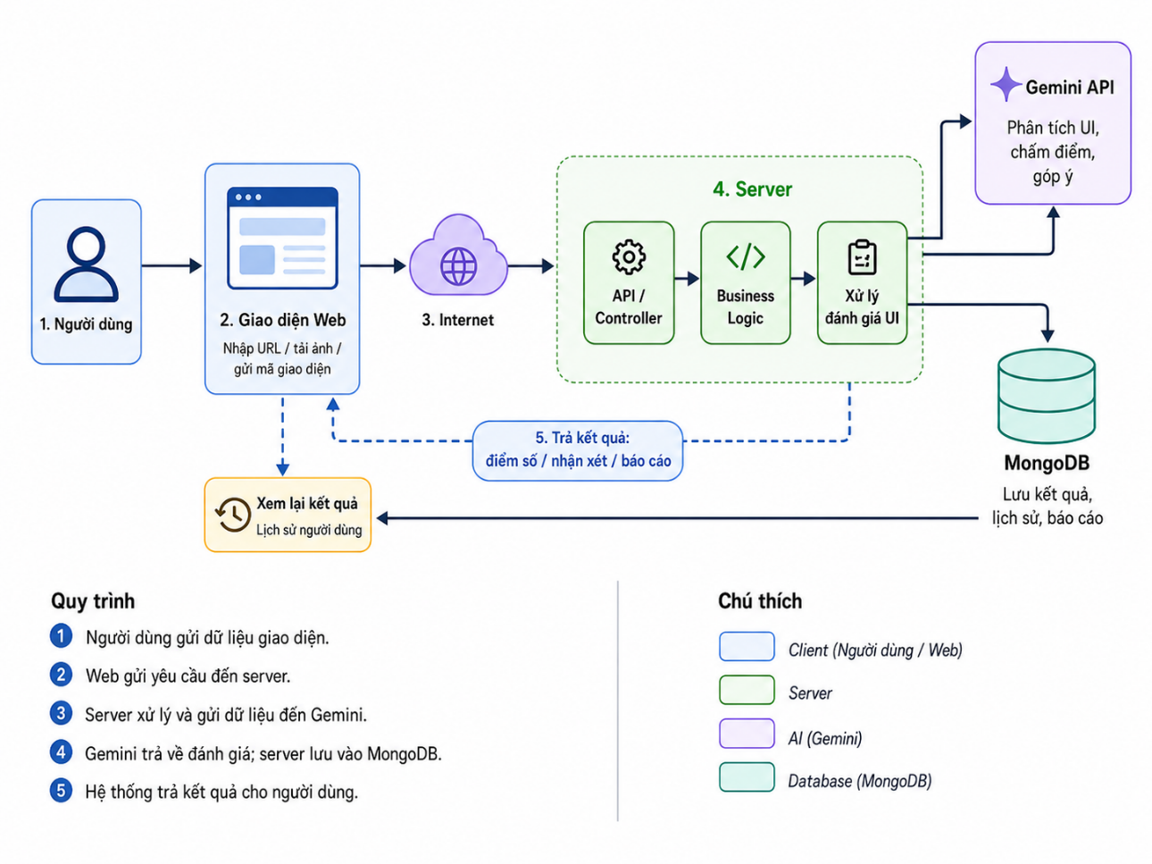
Hình 2. 1 Work-Flow
Mô tả hệ thống:
* Phía Client
- Thành phần
+ User: Người dùng tương tác với hệ thống, bao gồm giảng viên và sinh viên.
+ Web Client: Giao diện web để người dùng thao tác các chức năng của hệ thống.
+ Browser: Trình duyệt web dùng để truy cập vào hệ thống.
- Tương tác:
+ Người dùng phản hồi trực tiếp trên giao diện Web Client.
+ Client Gửi yêu cầu đến máy chủy thông qua Internet bằng giao thwucs HTTP/HTTPS
+ Client nhận kết quả chấm điểm, nhận xét và báo cáo từ Server.
* Phía Server
- Thành phần:
+ Controller / API: Tiếp nhận và xử lý các yêu cầu từ Client.
+ Business Logic: Xử lý các chức năng chính của hệ thống.
+ Service: Thực hiện các nghiệp vụ như quản lý lớp học, bài tập, bài nộp và chấm điểm.
+ MongoDB: Cơ sở dữ liệu được sử dụng để quản lý dữ liệu liệu của hệ thống.
- Tương tác:
+ Controller nhận request từ Client và chuyển đến Business Logic.
+ Business Logic xử lý dữ liệu, gọi Service phù hợp để thực hiện chức năng.
+ Server lưu và truy xuất dữ liệu trên MongoDB.
+ Khi cần chấm bài tự động, Server gửi dữ liệu bài nộp đến Gemini API để phân tích.
* Third Parties
- Thành phần:
+ Gemini API: Dùng để phân tích bài nộp, đánh giá giao diện Android, tạo điểm số và nhận xét.
+ Email / Notification Service: Dùng để gửi thông báo liên quan đến bài tập, bài nộp hoặc kết quả chấm điểm.
- Tương tác:
+ Server gửi dữ liệu bài nộp và các tiêu chí chấm điểm đến API Gemini.
+ Gemini API phân tích và trả về kết quả đánh giá.
+ Server lưu kết quả vào MongoDB và trả về cho người dùng.
* Frontend
- Mô tả: Frontend là giao diện web của hệ thống Android-UI-Grader, giúp giảng viên và sinh viên thao tác với hệ thống.
- Chức năng:
+ Đăng ký và đăng nhập tài khoản.
+ Giảng viên tạo lớp học, tạo bài tập và thiết lập tiêu chí chấm điểm.
+ Sinh viên xem bài tập và nộp bài.
+ Hiển thị điểm số, nhận xét và lịch sử bài nộp.
+ Gửi request đến Backend qua API.
- Công nghệ:
+ Next.js/React: Xây dựng giao diện web.
+ TypeScript: Viết mã nguồn rõ ràng, dễ bảo trì.
+ HTTP/HTTPS: Giao tiếp với Backend.
* Backend
- Mô tả: Backend đảm nhiệm việc xử lý các nghiệp vụ chính của hệ thống, quản lý dữ liệu, cung cấp các API cho frontend và kết nối với Gemini để hỗ trợ quá trình chấm bài tự động.
- Chức năng:
+ Quản lý người dùng: đăng ký, đăng nhập, phân quyền.
+ Quản lý lớp học.
+ Quản lý bài tập.
+ Quản lý bài nộp của sinh viên.
+ Chấm điểm tự động bằng API Gemini.
+ Lưu kết quả chấm điểm và phản hồi vào MongoDB.
+ Tạo báo cáo, thống kê kết quả học tập.
- API chính:
+ POST /api/auth/register: Xử lý yêu cầu tạo tài khoản mới cho người dùng.
+ POST /api/auth/login: Đăng nhập vào hệ thống.
+ GET /api/classes: Xác thực thông tin đăng nhập và cho phép người dùng truy cập hệ thống.
+ POST /api/classes: Trả về danh sách các lớp học hiện có trong hệ thống.
+ GET /api/assignments: Lấy danh sách bài tập.
+ POST /api/assignments: Tạo bài tập.
+ POST /api/submissions: Nộp bài.
+ POST /api/submissions/[id]/grade: Chấm bài.
+ GET /api/reports: Xem báo cáo kết quả.
- Công nghệ:
+ Next.js API Routes / Node.js: Xây dựng API phía server.
+ MongoDB: Lưu trữ dữ liệu.
+ Mongoose: Được sử dụng để thiết lập kết nối với MongoDB và hỗ trợ các thao tác dữ liệu trong quá trình lưu trữ, truy vấn và cập nhật dữ liệu.
+ JWT: Hỗ trợ xác thực tài khoản và kiểm soát quyền truy cập của người dùng trong hệ thống.
* AI Integration
.- Mô tả: Hệ thống sử dụng Gemini API để hỗ trợ phân tích và đánh giá bài nộp liên quan đến giao diện Android
- Chức năng:
+ Phân tích bài nộp của sinh viên.
+ Đánh giá giao diện Android theo yêu cầu của bài tập.
+ So sánh bài làm với các tiêu chí chấm điểm.
+ Tạo điểm số, nhận xét và góp ý để cải thiện.
- Công nghệ:
Gemini API: Xử lý và đánh giá bài nộp bằng AI.
* Hệ thống lưu trữ
- Mô tả: Hệ thống sử dụng MongoDB để lưu trữ dữ liệu chính của dự án.
- Công nghệ:
+ MongoDB: Lưu thông tin người dùng, lớp học, bài tập, bài nộp và kết quả chấm điểm.
+ File Storage: Lưu các file bài nộp, hình ảnh hoặc tài liệu đính kèm.

2.2.2. Yêu cầu hệ thống
Cơ sở dữ liệu
Hệ thống sử dụng MongoDB để quản lý và lưu trữ dữ liệu cần thiết như thông tin người dùng, lớp học, bài tập, bài nộp, kết quả chấm điểm và báo cáo. Việc sử dụng MongoDB giúp quá trình lưu trữ dữ liệu linh hoạt hơn, thuận tiện hơn khi mở rộng hệ thống và phù hợp với dữ liệu dạng văn bản.
Bảo mật thông tin
Hệ thống cần bảo mật tài khoản người dùng bằng cơ chế đăng nhập và phân quyền. Mật khẩu được mã hóa trước khi lưu vào cơ sở dữ liệu. Dữ liệu được truyền giữa Client và Server thông qua giao thức HTTP/HTTPS để đảm bảo an toàn.
Hoạt động ổn định
Các chức năng quan trọng của hệ thống như đăng nhập, quản lý lớp học, tạo bài tập, nộp bài và chấm điểm cần được vận hành ổn định. Hệ thống phải phản hồi nhanh, xử lý chính xác và hạn chế phát sinh lỗi khi nhiều người dùng truy cập đồng thời.
Phân quyền truy cập
Hệ thống phân quyền rõ ràng theo vai trò:
- Giảng viên: tạo lớp học, tạo bài tập, xem bài nộp, xem kết quả chấm điểm.
- Sinh viên: tham gia lớp học, xem bài tập, nộp bài và xem kết quả.

2.2.3. Yêu cầu chức năng
- Đăng ký: Người dùng tạo tài khoản để sử dụng hệ thống.
- Đăng nhập: Người dùng đăng nhập vào hệ thống bằng tài khoản đã đăng ký.
- Quản lý người dùng: Hệ thống hỗ trợ Giảng viên xem danh sách tài khoản, chỉnh sửa thông tin, xóa tài khoản và phân quyền sử dụng theo từng vai trò.
- Quản lý lớp học: Giảng viên có thể tạo lớp, cập nhật thông tin lớp học và quản lý danh sách sinh viên trong lớp.
- Quản lý bài tập: Giảng viên được hỗ trợ tạo mới, chỉnh sửa, xóa bài tập và thiết lập yêu cầu chấm điểm phù hợp với từng bài.
- Nộp bài: Sinh viên có thể xem danh sách bài tập và nộp bài làm lên hệ thống.
- Chấm điểm tự động: Hệ thống sử dụng Gemini API để phân tích bài nộp và hỗ trợ chấm điểm trên giao diện Android.
- Xem kết quả: Sinh viên có thể xem điểm số, nhận xét và góp ý sau khi bài được chấm.
- Quản lý bài nộp: Giảng viên có thể xem danh sách bài nộp, trạng thái chấm bài và kết quả của sinh viên.
- Xem báo cáo: Giảng viên có thể theo dõi thống kê điểm số, kết quả học tập và tiến độ của sinh viên.
- Lưu lịch sử bài nộp: Hệ thống lưu lại các lần nộp bài, điểm số và phản hồi đánh giá.
- Tích hợp AI: Sử dụng Gemini để đánh giá giao diện Android, phân tích lỗi, đưa ra nhận xét và gợi ý cải thiện bài làm.

2.2.4. Yêu cầu phi chức năng
- Tính thân thiện của giao diện: Giao diện web cần được xây dựng theo hướng đơn giản, dễ quan sát và thuận tiện cho các nhóm người dùng như giảng viên, sinh viên.
- Hiệu suất hoạt động của hệ thống: Hệ thống cần phản hồi nhanh các thao tác thường dùng như đăng nhập, tải dữ liệu, gửi bài nộp và xem kết quả chấm điểm.
- Bảo mật dữ liệu: Thông tin liên quan đến tài khoản người dùng, mật khẩu và dữ liệu bài nộp cần được bảo vệ để tránh truy cập trái phép hoặc rò rỉ thông tin.
- Khả năng bảo trì: Mã nguồn cần được tổ chức theo cấu trúc rõ ràng, giúp việc kiểm tra lỗi, chỉnh sửa và cải tiến hệ thống trở nên dễ dàng hơn.
- Khả năng mở rộng: Hệ thống cần có khả năng bổ sung thêm các chức năng trong tương lai, chẳng hạn như báo cáo thống kê nâng cao, hỗ trợ nhiều dạng bài tập hơn hoặc quản lý số lượng lớp học lớn hơn.
- Tính chính xác: Kết quả đánh giá bài làm cần dựa trên các tiêu chí đã thiết lập cho từng bài tập, kết hợp với phản hồi từ Gemini API nhằm hỗ trợ giảng viên trong quá trình nhận xét và chấm điểm.

2.3. Tác nhân chính
STT | Tên tác nhân | Vai trò
1 | Giảng Viên | Tạo lớp học quản lý sinh viên, tạo bài tập, thiết lập tiêu chí chấm điểm, xem bài nộp và xem kết quả đánh giá.
2 | Người Dùng | Tham gia lớp học, xem bài tập, nộp bài Android UI, xem điểm số, nhận xét và lịch sử bài nộp.

2.4. Biểu đồ Usecase tổng quát
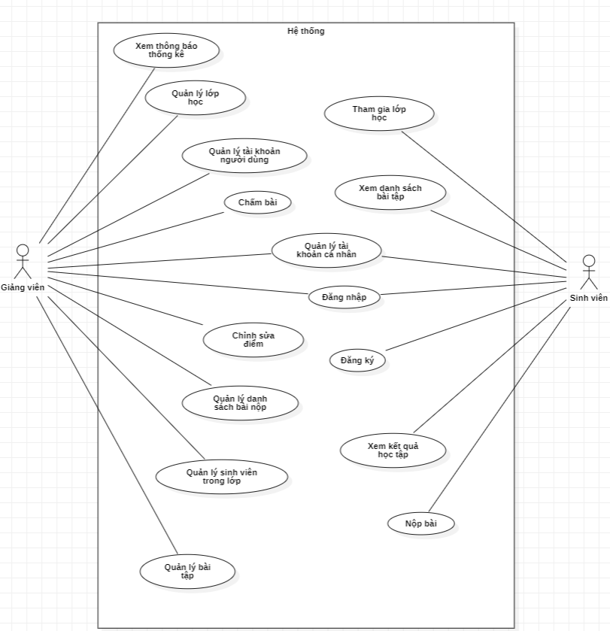
Hình 2. 2 Hình ảnh Usecase tổng quát

2.5. Biểu đồ Usecase Phân rã
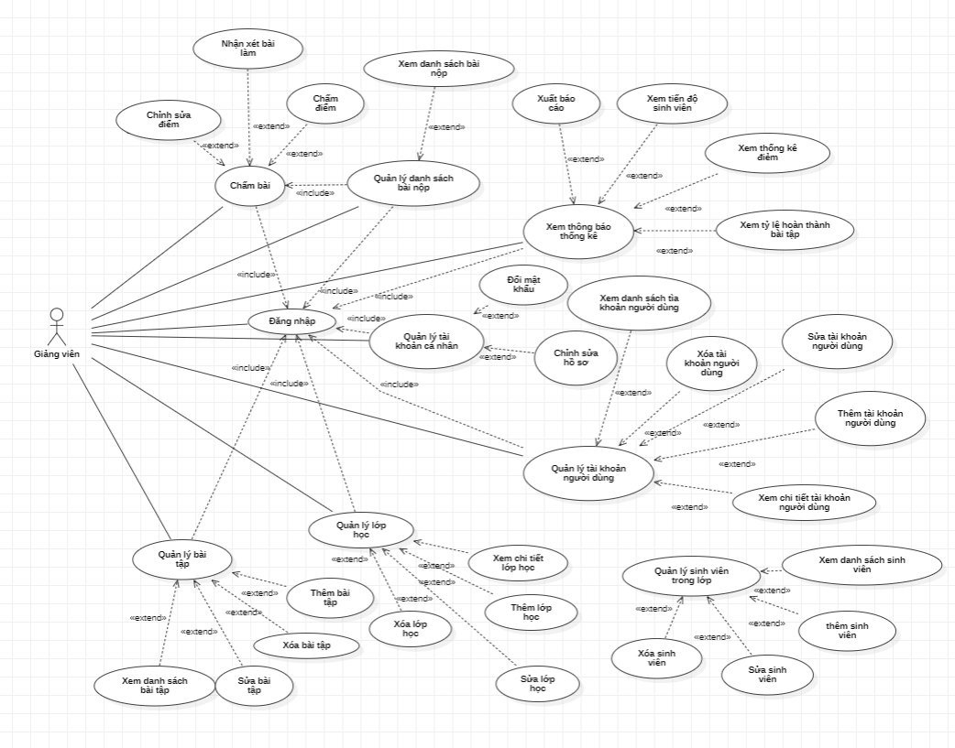
Hình 2. 3 Hình ảnh Usecase phân rã cho Giảng Viên
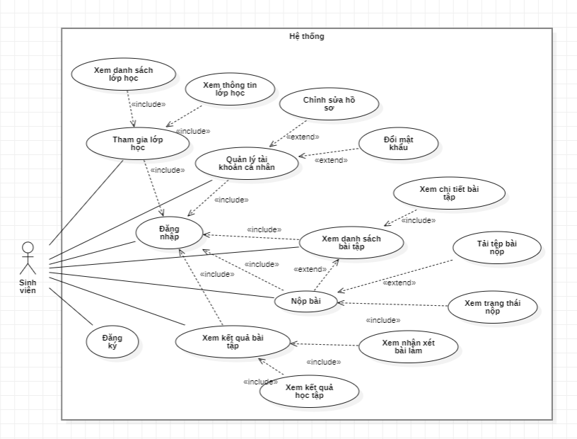
Hình 2. 4 Hình ảnh Usecase phân rã cho Sinh Viên

2.5.1. Đăng nhập và Đăng xuất

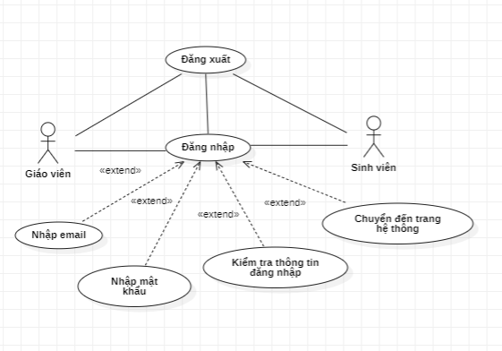
Hình 2. 5Usecase phân rã Đăng nhập và đăng xuất
Bảng 2.2 Mô tả Usercase Đăng nhập
Mã usecase | UC - 01
Tên usecase | Đăng Nhập
Tác nhân | Giảng viên, Sinh viên
Mô tả | Sau khi có tài khoản, người dùng có thể đăng nhập vào hệ thống Android UI Grader để thực hiện các chức năng tương ứng với quyền hạn và vai trò của mình.
Tiền điều kiện | Người dùng đã có tài khoản trên hệ thống và đang ở trang đăng nhập
Đảm bảo tối thiểu | Trường hợp đăng nhập không thành công, hệ thống không cho phép người dùng truy cập vào các chức năng bên trong hệ thống
Đảm bảo thành công | Người dùng đăng nhập thành công và được chuyển đến giao diện chính phù hợp với vai trò Giảng viên hoặc Sinh viên
Luồng sự kiện chính | 1. Người dùng mở giao diện đăng nhập  2. Người dùng nhập thông tin tài khoản  3. Người dùng chọn nút Đăng nhập  4. Hệ thống kiểm tra dữ liệu đăng nhập  5. Hệ thống xác thực tài khoản người dùng  6. Hệ thống xác định vai trò của người dùng là Giảng viên hoặc Sinh viên  7. Hệ thống hiển thị thông báo “Đăng nhập thành công”  8. Người dùng được chuyển đến trang chính
Luồng sự kiện phụ | 4.1. Email hoặc mật khẩu bị bỏ trống: Hệ thống hiển thị thông báo lỗi và yêu cầu nhập đầy đủ thông tin  4.2. Email không hợp lệ: Hệ thống thông báo email sai định dạng và yêu cầu nhập lại  4.3. Tài khoản không tồn tại: Hệ thống thông báo tài khoản chưa được đăng ký  4.4. Mật khẩu không đúng: Hệ thống thông báo sai mật khẩu và yêu cầu nhập lại  4.5. Tài khoản bị khóa hoặc chưa được phép truy cập: Hệ thống thông báo tài khoản không thể đăng nhập  4.6. Lỗi hệ thống hoặc lỗi kết nối: Hệ thống thông báo đăng nhập thất bại và yêu cầu người dùng thử lại sau
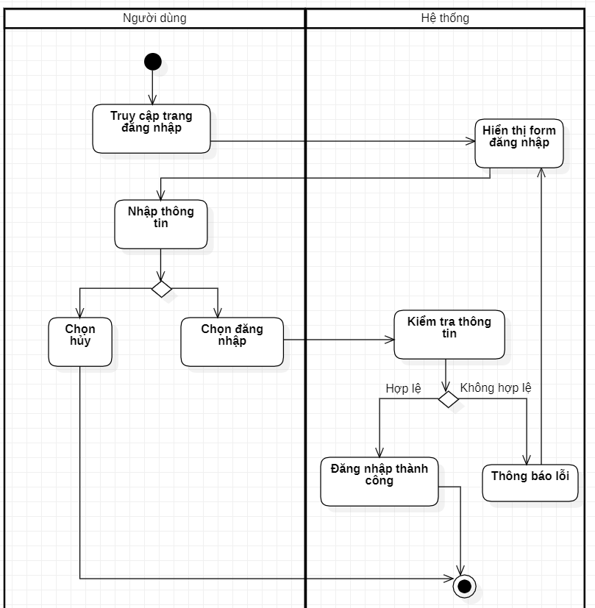
Hình 2. 6 Biểu đồ hoạt động đăng nhập
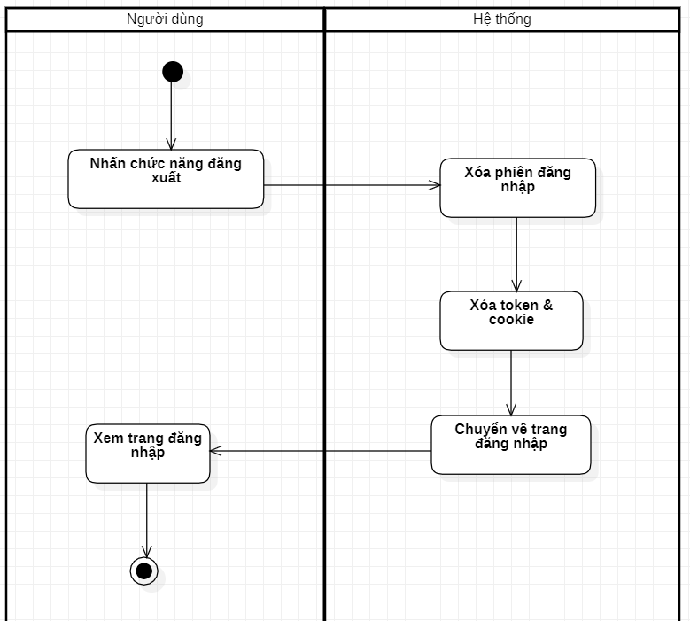
Hình 2. 7 Biểu đồ hoạt động Đăng xuất

2.5.2. Đăng ký
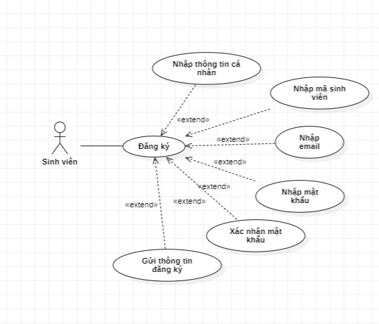
Hình 2. 8 Usecase phân rã Đăng ký
Bảng 2.3 Mô tả Usecase Đăng ký:
Mã usecase | UC - 02
Tên usecase | Đăng ký
Tác nhân | Sinh viên
Mô tả | Người dùng tạo một tài khoản mới trên hệ thống
Tiền điều kiện | Người dùng truy cập vào trang đăng ký và chưa đăng nhập vào hệ thống
Đảm bảo tối thiểu | Hệ thống không lưu dữ liệu khi xảy ra lỗi
Đảm bảo thành công | Người dùng đăng ký thành công và chuyển sang trang đăng nhập
Luồng sự kiện chính | 1. Sinh viên truy cập vào trang đăng ký  2. Sinh viên nhập đầy đủ thông tin gồm: họ và tên, mã sinh viên, email, mật khẩu, xác nhận mật khẩu  3. Nhấn đăng ký  4. Hệ thống kiểm tra tính hợp lệ của thông tin đăng ký  5. Hệ thống đối chiếu mã sinh viên và email đã tồn tại hay chưa  6. Nếu dữ liệu hợp lệ, hệ thống ghi nhận thông tin tài khoản sinh viên vào CSDL  7. Hệ thống hiển thị thông báo “Đăng ký thành công”  8. Hệ thống chuyển sinh viên đến trang đăng nhập
Luồng sự kiện phụ | 4.1. Thông tin bắt buộc bị bỏ trống: Hệ thống hiển thị cảnh báo và yêu cầu sinh viên nhập đầy đủ các trường cần thiết  4.2. Mã sinh viên không hợp lệ: Hệ thống thông báo mã sinh viên quá ngắn và yêu cầu nhập lại  4.3. Email không hợp lệ: Email sai định dạng, hệ cảnh báo lỗi và yêu cầu nhập lại  4.4 Mật khẩu không đáp ứng yêu cầu: Mật khẩu quá ngắn hoặc không đạt yêu cầu, hệ thống báo lỗi và yêu cầu nhập lại  4.5 Xác nhận mật khẩu không khớp: Hệ thống báo lỗi và yêu cầu nhập lại mật khẩu xác nhận.  4.6 Lỗi hệ thống hoặc lỗi kết nối: Hệ thống thông báo đăng ký thất bại, không lưu tài khoản và cho phép sinh viên thực hiện lại thao tác.  5.1. Mã sinh viên đã tồn tại: Hệ thống thông báo mã sinh viên đã tồn tại yêu cầu sử dụng mã sinh viên khác  5.2. Email đã tồn tại: Hệ thống thông báo email đã tồn tại và yêu cầu sử dụng email khác
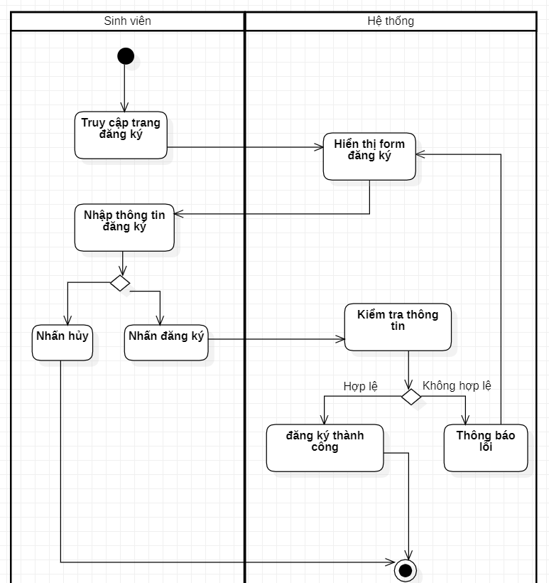
Hình 2. 9 Biểu đồ hoạt động Đăng ký

2.5.3. Quản lý tài khoản cá nhân
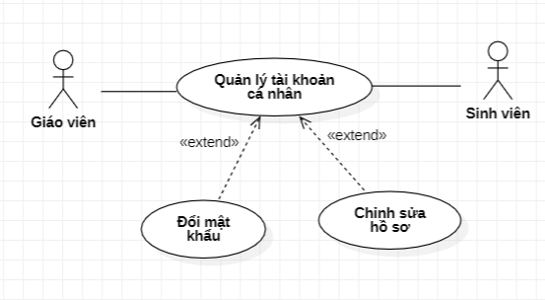
Hình 2. 10 Usecase phân rã Quản lý tài khoản cá nhân
Bảng 2.4 Mô tả Usercase Quản lý tài khoản cá nhân
Mã usecase | UC - 03
Tên usecase | Quản lý tài khoản
Tác nhân | Giảng viên, Sinh viên
Mô tả | Người dùng thực hiện quản lý thông tin cá nhân trên hệ thống, bao gồm xem thông tin, chỉnh sửa hồ sơ và thay đổi mật khẩu
Tiền điều kiện | Người dùng đã đăng nhập vào hệ thống bằng tài khoản hợp lệ
Đảm bảo tối thiểu | Nếu xảy ra lỗi trong quá trình cập nhật, hệ thống giữ nguyên thông tin tài khoản cũ và không lưu dữ liệu không hợp lệ
Đảm bảo thành công | Thông tin tài khoản được cập thông tin hợp lệ và hệ thống hiển thị thông báo xác nhận cho người dùng
Luồng sự kiện chính | 1. Người dùng đăng nhập vào hệ thống  2. Người dùng truy cập vào trang Quản lý tài khoản cá nhân  3. Hệ thống hiển thị thông tin tài khoản hiện tại của người dùng  4. Người dùng chọn chức năng cần thực hiện như cập nhật hồ sơ hoặc đổi mật khẩu  5. Người dùng nhập thông tin cần thay đổi  6. Người dùng nhấn nút Lưu hoặc Cập nhật  7. Hệ thống kiểm tra tính hợp lệ của thông tin đã nhập  8. Hệ thống lưu thông tin mới vào cơ sở dữ liệu  9. Hệ thống hiển thị thông báo “Cập nhật tài khoản thành công”
Luồng sự kiện phụ | 7.1. Thông tin bắt buộc bị bỏ trống: Hệ thống hiển thị thông báo lỗi và yêu cầu người dùng nhập đầy đủ thông tin  7.2. Email không hợp lệ: Hệ thống thông báo email sai định dạng và yêu cầu nhập lại  7.3. Email đã được sử dụng bởi tài khoản khác: Hệ thống thông báo lỗi và yêu cầu nhập email khác  7.4. Mã sinh viên không hợp lệ: Hệ thống thông báo mã sinh viên quá ngắn yêu cầu nhập lại  7.5. Mã sinh viên đã được sử dụng bởi tài khoản khác: Hệ thống thông báo lỗi yêu cầu nhập mã sinh viên khác  7.6. Mật khẩu hiện tại không đúng: Khi đổi mật khẩu, hệ thống thông báo mật khẩu hiện tại không chính xác  7.7. Mật khẩu mới không hợp lệ: Hệ thống thông báo mật khẩu mới không đạt yêu cầu và yêu cầu nhập lại  7.8. Xác nhận mật khẩu mới không khớp: Hệ thống thông báo lỗi và yêu cầu nhập lại mật khẩu xác nhận  7.9. Người dùng hủy thao tác: Hệ thống không thay đổi thông tin tài khoản và quay lại trang thông tin tài khoản  7.10. Lỗi hệ thống hoặc lỗi kết nối: Hệ thống thông báo cập nhật thất bại và giữ nguyên thông tin cũ
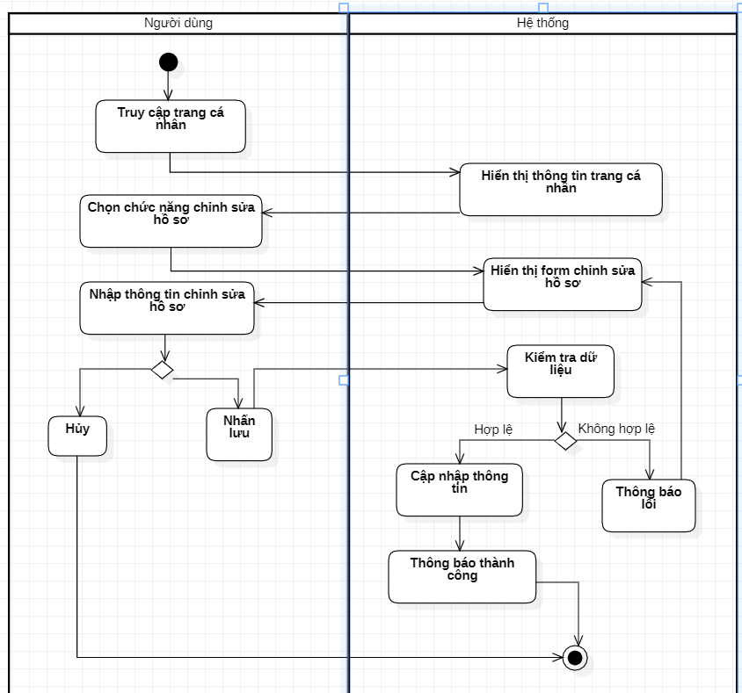
Hình 2. 11 Biểu đồ hoạt động Quản lý tài khoản cá nhân
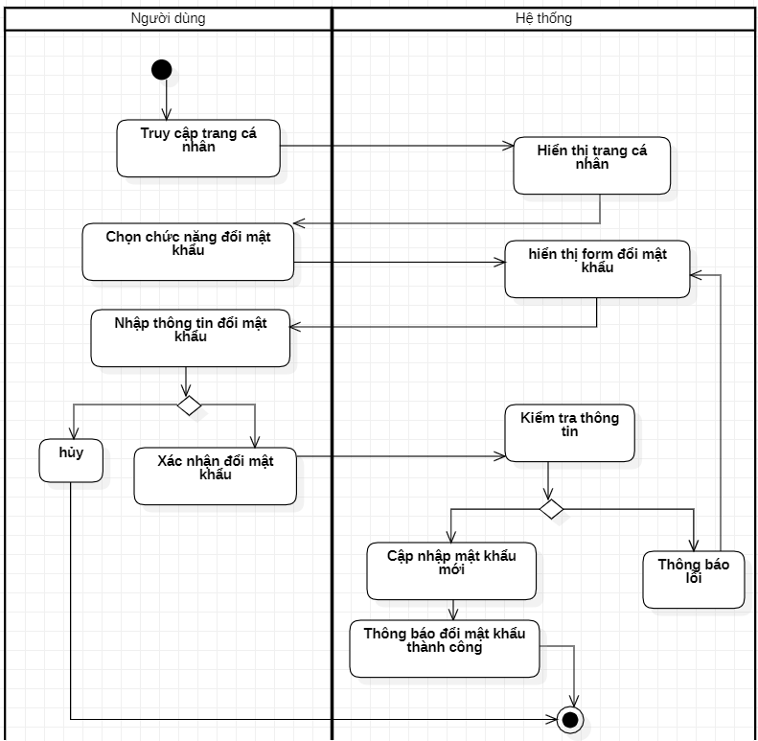
Hình 2. 12 Biểu đồ hoạt động Đổi mật khẩu

2.5.4. Quản lý lớp học
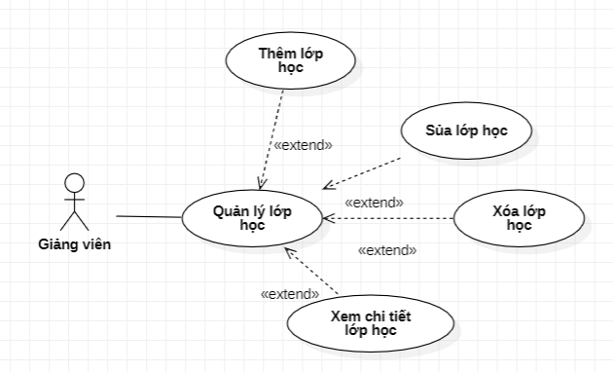
Hình 2. 13 Usecase phân rã Quản lý lớp học
Bảng 2.5 Mô tả Usecase Quản lý lớp học:
Mã usecase | UC - 04
Tên usecase | Quản lý lớp học
Tác nhân | Giảng viên
Mô tả | Giảng viên quản lý các lớp học trên hệ thống, bao gồm tạo lớp học, cập nhật thông tin lớp, xem danh sách lớp, quản lý sinh viên trong lớp và xóa lớp học khi cần thiết
Tiền điều kiện | Giảng viên đã đăng nhập vào hệ thống bằng tài khoản hợp lệ
Đảm bảo tối thiểu | Nếu xảy ra lỗi trong quá trình thao tác, hệ thống không lưu dữ liệu không hợp lệ và giữ nguyên thông tin lớp học trước đó
Đảm bảo thành công | Thông tin lớp học được tạo mới, cập nhật hoặc xóa thành công; danh sách lớp học được hiển thị chính xác theo tài khoản giảng viên
Luồng sự kiện chính | 1. Giảng viên đăng nhập vào hệ thống.  2. Giảng viên truy cập vào chức năng Lớp học  3. Hệ thống hiển thị danh sách các lớp học hiện có của giảng viên  4. Giảng viên chọn thao tác cần thực hiện: tạo lớp học, xem chi tiết lớp học, cập nhật lớp học, quản lý sinh viên hoặc xóa lớp học  5. Nếu tạo hoặc cập nhật lớp học, giảng viên nhập thông tin lớp học như tên lớp, mô tả, học kỳ hoặc mã lớp  6. Giảng viên nhấn nút Lưu hoặc Cập nhật  7. Hệ thống kiểm tra tính hợp lệ của thông tin lớp học.  8. Hệ thống lưu thay đổi vào cơ sở dữ liệu  9. Hệ thống hiển thị thông báo thao tác thành công và cập nhật lại danh sách lớp học
Luồng sự kiện phụ | 3.1. Chưa có lớp học: Hệ thống hiển thị danh sách trống và cho phép giảng viên tạo lớp học mới  7.1. Thông tin bắt buộc bị bỏ trống: Hệ thống hiển thị thông báo lỗi và yêu cầu nhập đầy đủ thông tin  7.2. Tên lớp học không hợp lệ hoặc bị trùng: Hệ thống thông báo lỗi và yêu cầu giảng viên nhập lại  7.3. Mã lớp không hợp lệ hoặc đã tồn tại: Hệ thống sẽ thông báo lỗi và yêu cầu tạo hoặc nhập mã lớp khác.  7.4. Giảng viên hủy thao tác: Hệ thống không thay đổi dữ liệu và quay lại danh sách lớp học  7.5. Xóa lớp học: Hệ thống yêu cầu xác nhận trước khi xóa. Nếu giảng viên xác nhận, hệ thống xóa lớp học; nếu hủy, hệ thống giữ nguyên dữ liệu  7.6. Lớp học đã có bài tập hoặc sinh viên: Hệ thống có thể không cho phép xóa trực tiếp hoặc yêu cầu xác nhận lại trước khi xóa
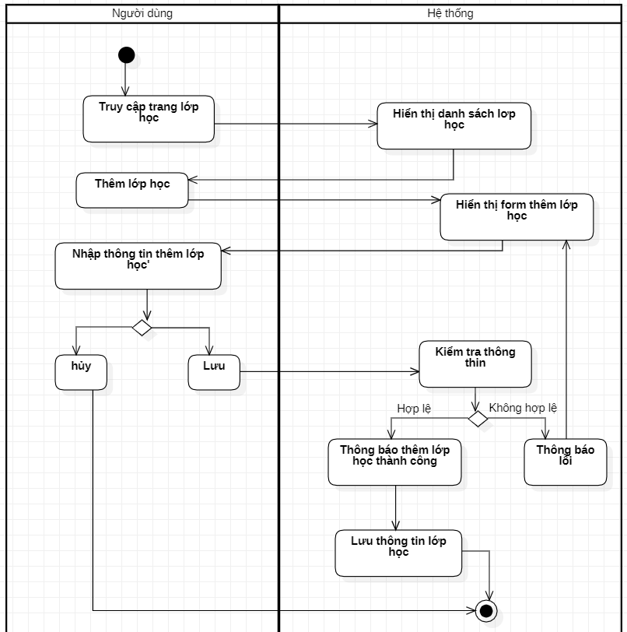
Hình 2. 14 Biểu đồ hoạt động Thêm lớp học
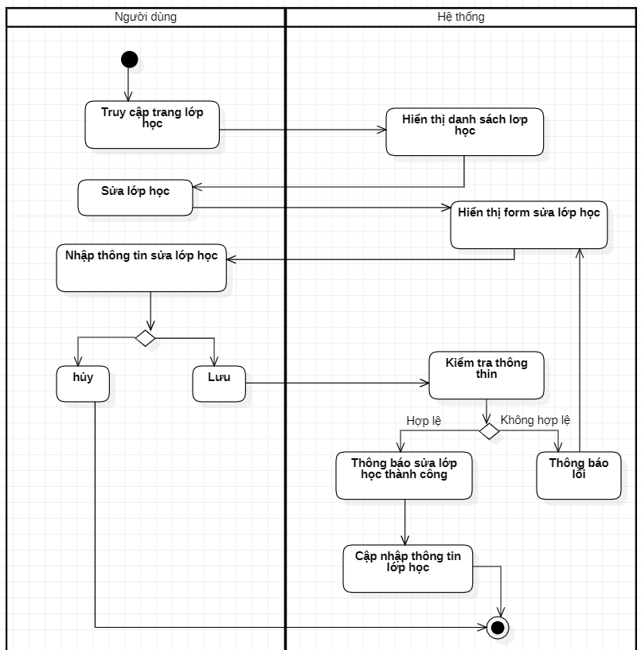
Hình 2. 15 Biểu đồ hoạt động Sửa lớp học
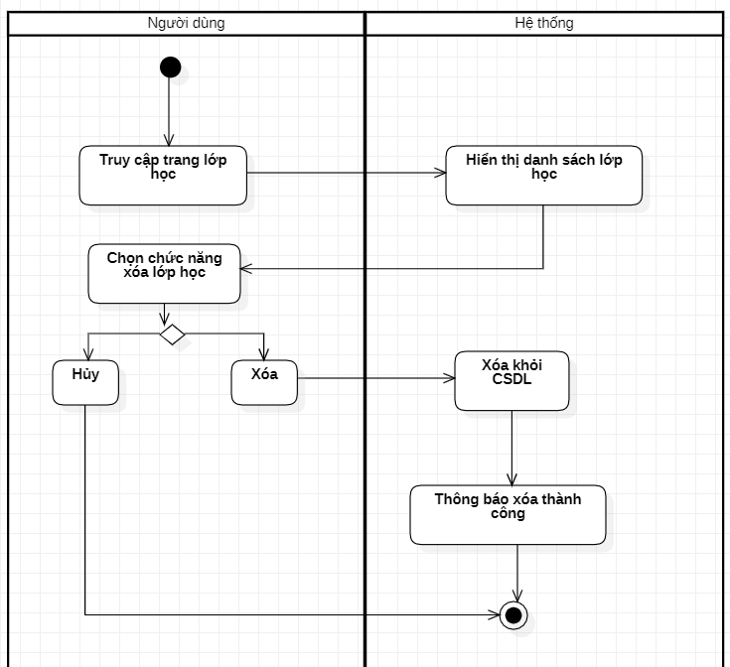
Hình 2. 16 Biểu đồ hoạt động Xóa lớp học

2.5.5. Tham gia lớp học
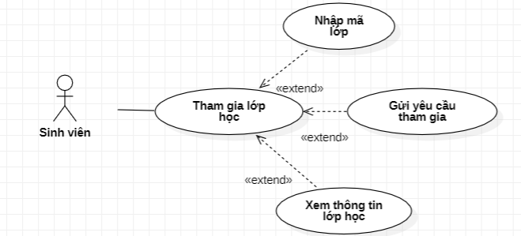
Hình 2. 17 Usecase phân rã Tham gia lớp học

Bảng 2.6 Mô tả Usecase Tham gia lớp học:
Mã usecase | UC - 05
Tên usecase | Tham gia lớp học
Tác nhân | Sinh viên
Mô tả | Sinh viên tham gia vào lớp học trên hệ thống bằng mã lớp do giảng viên cung cấp để có thể xem bài tập, nộp bài và theo dõi kết quả học tập trong lớp
Tiền điều kiện | Sinh viên đã đăng nhập vào hệ thống bằng tài khoản hợp lệ
Đảm bảo tối thiểu | Nếu mã lớp không hợp lệ hoặc xảy ra lỗi, hệ thống không thêm sinh viên vào lớp học và không thay đổi dữ liệu hiện có
Đảm bảo thành công | Sinh viên tham gia lớp học thành công, lớp học được hiển thị trong danh sách lớp của sinh viên
Luồng sự kiện chính | 1. Sinh viên đăng nhập vào hệ thống  2. Sinh viên truy cập vào chức năng Lớp học  3. Hệ thống hiển thị giao diện nhập mã lớp  4. Sinh viên nhập mã lớp do giảng viên cung cấp  5. Sinh viên nhấn nút Tham gia  6. Hệ thống kiểm tra mã lớp có tồn tại và còn hiệu lực hay không  7. Hệ thống kiểm tra sinh viên đã tham gia lớp học này trước đó hay chưa  8. Hệ thống thêm sinh viên vào danh sách thành viên của lớp học  9. Hệ thống hiển thị thông báo “Tham gia lớp học thành công”  10. Hệ thống chuyển hoặc cập nhật danh sách lớp học của sinh viên
Luồng sự kiện phụ | 4.1. Mã lớp bị bỏ trống: Hệ thống hiển thị thông báo lỗi và yêu cầu sinh viên nhập mã lớp  6.1. Mã lớp không tồn tại: Hệ thống thông báo mã lớp không hợp lệ và yêu cầu nhập lại  6.2. Mã lớp đã hết hạn hoặc lớp học đã đóng: Hệ thống thông báo không thể tham gia lớp học này  7.1. Sinh viên đã tham gia lớp học: Hệ thống thông báo sinh viên đã có trong lớp  8.1. Thêm sinh viên vào lớp thất bại: Hệ thống thông báo thao tác thất bại và giữ nguyên dữ liệu  8.2. Lỗi hệ thống hoặc lỗi kết nối: Hệ thống thông báo không thể tham gia lớp học, yêu cầu sinh viên thử lại sau
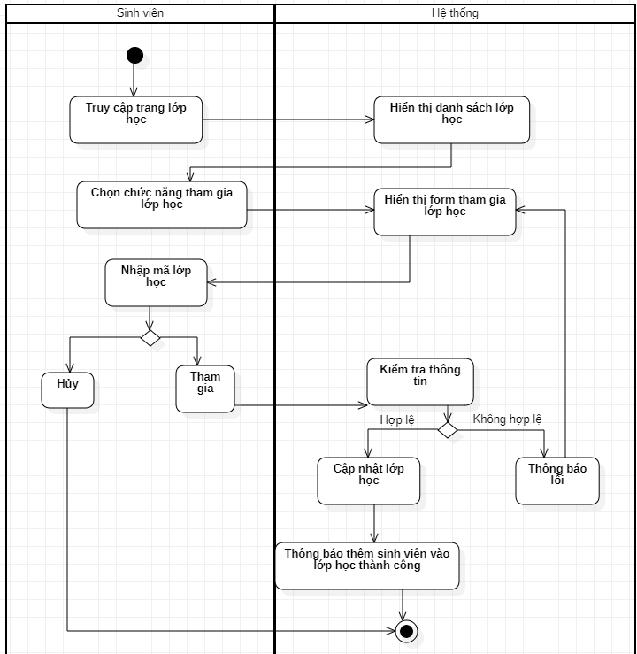
Hình 2. 18 Biểu đồ hoạt động Tham gia lớp học

2.5.6. Quản lý bài tập
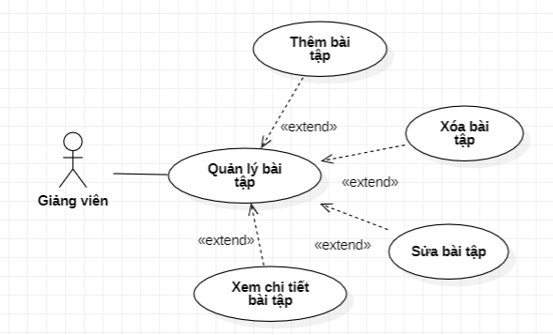
Hình 2. 19 Usecase phân rã Quản lý bài tập

Bảng 2.7 Mô tả Usecase Quản lý bài tập:
Mã usecase | UC - 06
Tên usecase | Quản lý bài tâp
Tác nhân | Giảng viên
Mô tả | Giảng viên quản lý các bài tập trong lớp học, bao gồm tạo bài tập mới, cập nhật thông tin bài tập, xóa bài tập, xem danh sách bài tập và thiết lập tiêu chí chấm điểm
Tiền điều kiện | Giảng viên đã đăng nhập vào hệ thống và đã có lớp học để tạo hoặc quản lý bài tập
Đảm bảo tối thiểu | Nếu xảy ra lỗi trong quá trình thao tác, hệ thống không lưu dữ liệu bài tập không hợp lệ và giữ nguyên thông tin bài tập trước đó
Luồng sự kiện chính | 1. Giảng viên đăng nhập vào hệ thống  2. Giảng viên truy cập vào chức năng Quản lý bài tập  3. Hệ thống hiển thị danh sách bài tập hiện có trong lớp học  4. Giảng viên chọn thao tác cần thực hiện: tạo bài tập, xem chi tiết bài tập, cập nhật bài tập hoặc xóa bài tập  5. Nếu tạo hoặc cập nhật bài tập, giảng viên nhập thông tin bài tập như tên bài tập, mô tả yêu cầu, lớp học áp dụng, hạn nộp và tiêu chí chấm điểm  6. Giảng viên nhấn nút Lưu hoặc Cập nhật  7. Hệ thống kiểm tra tính hợp lệ của thông tin bài tập  8. Hệ thống lưu thông tin bài tập vào cơ sở dữ liệu  9. Hệ thống hiển thị thông báo thao tác thành công  10. Hệ thống cập nhật lại danh sách bài tập
Luồng sự kiện phụ | 3.1. Chưa có bài tập: Hệ thống hiển thị danh sách trống và cho phép giảng viên tạo bài tập mới  7.1. Thông tin bắt buộc bị bỏ trống: Hệ thống hiển thị thông báo lỗi và yêu cầu nhập đầy đủ thông tin  7.2. Tên bài tập không hợp lệ hoặc bị trùng trong lớp: Hệ thống thông báo lỗi và yêu cầu nhập lại  7.3. Hạn nộp không hợp lệ: Hạn nộp nhỏ hơn thời gian hiện tại hoặc sai định dạng, hệ thống báo lỗi và yêu cầu chọn lại  7.4. Chưa chọn lớp học áp dụng: Hệ thống thông báo lỗi và yêu cầu chọn lớp học  7.5. Tiêu chí chấm điểm không hợp lệ: Hệ thống thông báo lỗi và yêu cầu kiểm tra lại rubric hoặc thang điểm  7.6. Giảng viên hủy thao tác: Hệ thống không thay đổi dữ liệu và quay lại danh sách bài tập
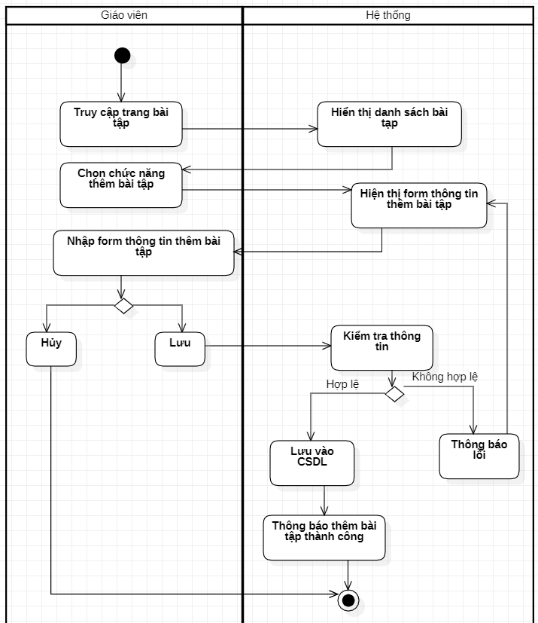
Hình 2. 20 Biểu đồ hoạt động Thêm bài tập
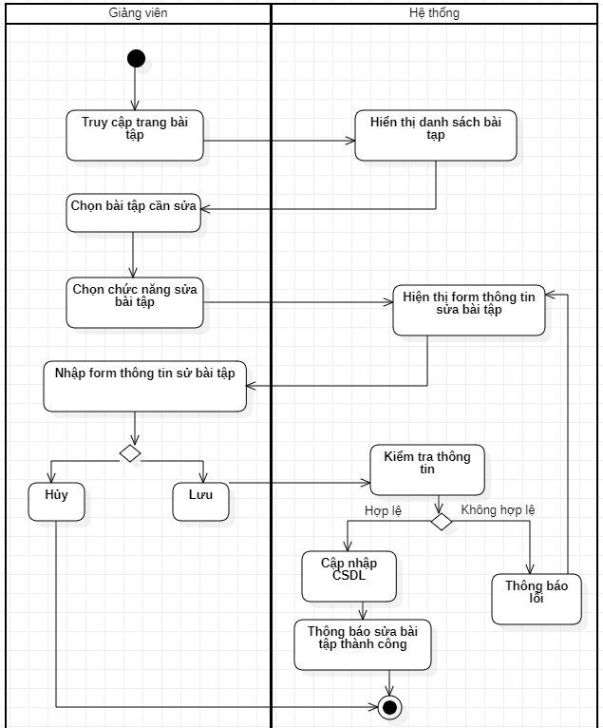
Hình 2. 21 Biểu đồ hoạt động Sửa bài tập
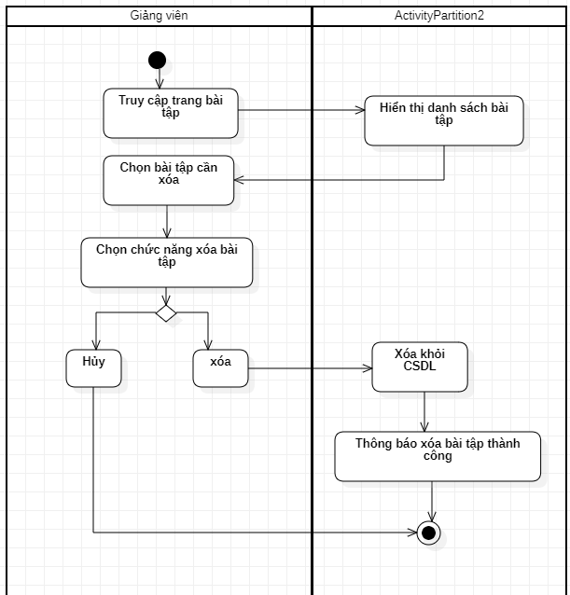
Hình 2. 22 Biểu đồ hoạt động Xóa bài tập

2.5.7. Nộp Bài
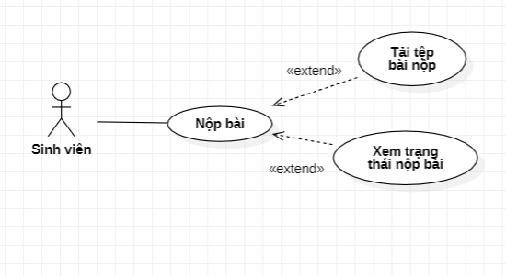
Hình 2. 23 Usecase phân rã Nộp bài

Bảng 2. 8 Mô tả Usecase Nộp bài:
Mã usecase | UC – 07
Tên usecase | Nộp bài
Tác nhân | Sinh viên
Mô tả | Sinh viên nộp bài làm cho bài tập do giảng viên giao trên hệ thống Android UI Grader AI. Bài nộp có thể là file source code, file nén hoặc thông tin bài làm theo yêu cầu của bài tập
Tiền điều kiện | Sinh viên đã đăng nhập vào hệ thống, đã tham gia lớp học và lớp học có bài tập đang được mở
Đảm bảo tối thiểu | Nếu quá trình nộp bài xảy ra lỗi, hệ thống không lưu bài nộp không hợp lệ và không thay đổi trạng thái bài nộp trước đó
Đảm bảo thành công | Bài làm của sinh viên được nộp thành công, hệ thống lưu thông tin bài nộp và cập nhật trạng thái bài tập thành đã nộp
Luồng sự kiện chính | 1. Sinh viên đăng nhập vào hệ thống.  2. Sinh viên truy cập vào lớp học đã tham gia.  3. Sinh viên chọn bài tập cần nộp.  4. Hệ thống hiển thị thông tin chi tiết về bài tập, yêu cầu bài làm và hạn nộp.  5. Sinh viên chọn chức năng Nộp bài  6. Sinh viên tải lên file bài làm hoặc nhập thông tin bài nộp theo yêu cầu.  7. Sinh viên có thể nhập ghi chú cho bài nộp nếu cần.  8. Sinh viên nhấn nút Gửi bài hoặc Nộp bài  9. Hệ thống kiểm tra hạn nộp, định dạng file và tính hợp lệ của bài nộp.  10. Hệ thống lưu bài nộp vào cơ sở dữ liệu.  11. Hệ thống cập nhật trạng thái bài tập thành Đã nộp  12. Hệ thống hiển thị thông báo “Nộp bài thành công”
Luồng sự kiện phụ | 6.1. Sinh viên chưa chọn file bài làm: Hệ thống hiển thị thông báo lỗi và yêu cầu chọn file trước khi nộp  6.2. File bài làm sai định dạng: Hệ thống thông báo định dạng file không hợp lệ và yêu cầu tải lên file đúng yêu cầu  6.3. File bài làm vượt quá dung lượng cho phép: Hệ thống thông báo lỗi và yêu cầu chọn file khác có dung lượng phù hợp  9.1. Bài tập đã quá hạn nộp: Hệ thống thông báo bài tập đã quá hạn. Tùy quy định, hệ thống có thể không cho phép nộp hoặc ghi nhận là nộp muộn  9.2. Sinh viên chưa tham gia lớp học: Hệ thống không cho phép nộp bài và yêu cầu tham gia lớp trước  9.3. Bài tập không tồn tại hoặc đã bị xóa: Hệ thống thông báo không tìm thấy bài tập  9.4. Sinh viên nộp lại bài: Hệ thống cập nhật bài nộp mới nhất hoặc yêu cầu xác nhận trước khi thay thế bài nộp cũ  10.1. Lưu bài nộp thất bại: Hệ thống thông báo nộp bài thất bại và không thay đổi trạng thái bài nộp  10.2. Lỗi hệ thống hoặc lỗi kết nối: Hệ thống thông báo thao tác thất bại và yêu cầu sinh viên thử lại sau
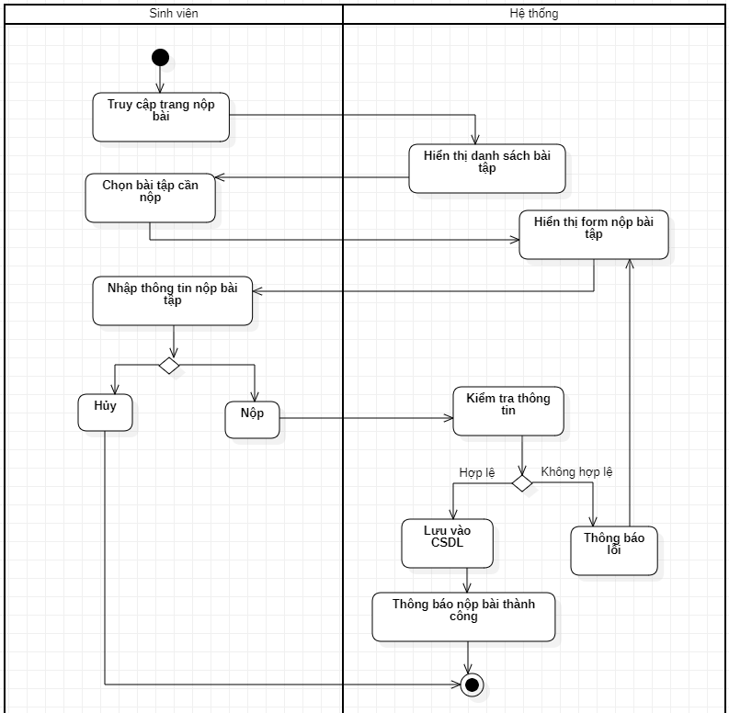
Hình 2. 24 Biểu đồ hoạt động nộp bài tập

2.5.8. Chấm bài
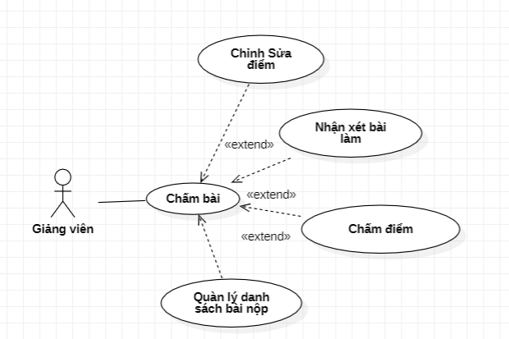
Hình 2. 25 Usecase phân rã Chấm bài

Bảng 2.9 Mô tả Usercasr Chấm bài:
Mã usecase | UC - 08
Tên usecase | Chấm bài
Tác nhân | Giảng viên
Mô tả | Giảng viên xem bài nộp của sinh viên, kiểm tra kết quả chấm tự động, xem nhận xét do hệ thống/AI tạo ra và có thể chỉnh sửa điểm hoặc nhận xét trước khi lưu kết quả cuối cùng
Tiền điều kiện | Giảng viên đã đăng nhập vào hệ thống, đã có lớp học, bài tập và sinh viên đã nộp bài
Đảm bảo tối thiểu | Nếu xảy ra lỗi trong quá trình chấm bài, hệ thống không lưu điểm hoặc nhận xét không hợp lệ và giữ nguyên kết quả chấm trước đó
Đảm bảo thành công | Kết quả chấm bài được lưu thành công, bao gồm điểm số, nhận xét và trạng thái bài nộp sau khi chấm
Luồng sự kiện chính | 1. Giảng viên đăng nhập vào hệ thống  2. Giảng viên truy cập vào chức năng Chấm bài hoặc danh sách bài nộp  3. Hệ thống hiển thị danh sách bài nộp của sinh viên theo lớp học và bài tập  4. Giảng viên chọn một bài nộp cần chấm  5. Hệ thống hiển thị thông tin chi tiết bài nộp, thông tin sinh viên, file bài làm và kết quả chấm tự động nếu có  6. Giảng viên xem điểm theo từng tiêu chí chấm điểm  7. Giảng viên xem nhận xét của hệ thống/AI đối với bài làm  8. Giảng viên nhập hoặc chỉnh sửa điểm nếu cần  9. Giảng viên nhập nhận xét cho sinh viên nếu cần  10. Giảng viên nhấn nút Lưu kết quả chấm  11. Hệ thống kiểm tra tính hợp lệ của điểm số và nhận xét.  12. Hệ thống lưu kết quả chấm vào cơ sở dữ liệu  13. Hệ thống cập nhật trạng thái bài nộp thành Đã chấm  14. Hệ thống hiển thị thông báo “Lưu kết quả chấm thành công”
Luồng sự kiện phụ | 6.1. Sinh viên chưa chọn file bài làm: Hệ thống hiển thị thông báo lỗi và yêu cầu chọn file trước khi nộp  3.1. Chưa có bài nộp: Hệ thống hiển thị danh sách trống và thông báo chưa có sinh viên nộp bài  5.1. Không tải được file bài làm: Hệ thống thông báo lỗi và cho phép giảng viên thử tải lại  5.2. Chưa có kết quả chấm tự động: Hệ thống hiển thị trạng thái chưa chấm tự động hoặc cho phép chấm thủ công  8.1. Điểm nhập vào không hợp lệ: Điểm nhỏ hơn 0, vượt quá điểm tối đa hoặc sai định dạng, hệ thống báo lỗi và yêu cầu nhập lại  9.1. Nhận xét vượt quá độ dài cho phép: Hệ thống thông báo lỗi và yêu cầu rút ngắn nội dung nhận xét  10.1. Giảng viên hủy thao tác: Hệ thống không lưu thay đổi và quay lại danh sách bài nộp  12.1. Lưu kết quả chấm thất bại: Hệ thống thông báo lỗi, không cập nhật trạng thái bài nộp và giữ nguyên dữ liệu cũ  12.2. Lỗi hệ thống hoặc lỗi kết nối: Hệ thống thông báo thao tác thất bại và yêu cầu giảng viên thử lại sau
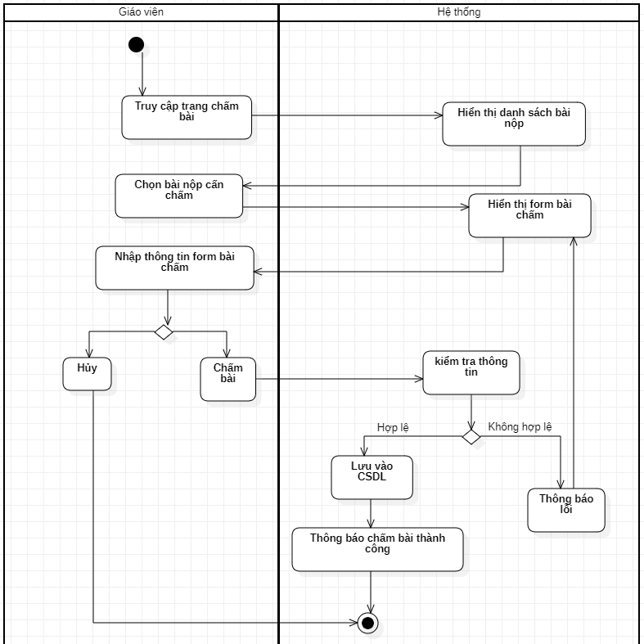
Hình 2. 26 Biểu đồ hoạt động Chấm bài tập

2.5.9. Xem kết quà học tập

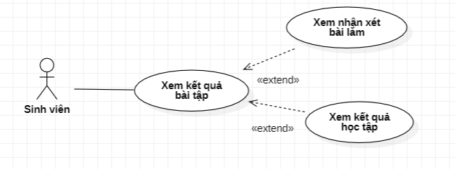
Hình 2. 27 Usecase phân rã Xem kết quả học tập
Bảng 2.10 Mô tả Usecase Xem kết quả học tập:
Mã usecase | UC - 09
Tên usecase | Xem kết quả bài tập
Tác nhân | Sinh viên
Mô tả | Sinh viên xem kết quả chấm điểm của các bài tập đã nộp, bao gồm điểm tổng, điểm theo từng tiêu chí, trạng thái bài nộp và nhận xét từ hệ thống hoặc giảng viên
Tiền điều kiện | Sinh viên đã đăng nhập vào hệ thống, đã tham gia lớp học và đã có bài nộp được chấm điểm
Đảm bảo tối thiểu | Nếu xảy ra lỗi khi tải kết quả, hệ thống không hiển thị sai dữ liệu và giữ nguyên trạng thái hiện tại của bài nộp
Đảm bảo thành công | Sinh viên xem được đầy đủ thông tin kết quả chấm điểm của bài nộp, bao gồm điểm số, nhận xét và trạng thái bài làm
Luồng sự kiện chính | 1. Sinh viên đăng nhập vào hệ thống  2. Sinh viên truy cập vào chức năng Xem kết quả chấm điểm hoặc danh sách bài tập đã nộp  3. Hệ thống hiển thị danh sách các bài nộp của sinh viên.  4. Sinh viên chọn bài nộp muốn xem kết quả  5. Hệ thống kiểm tra trạng thái chấm điểm của bài nộp  6. Hệ thống hiển thị thông tin kết quả gồm: tên bài tập, thời gian nộp, trạng thái bài nộp, điểm tổng, điểm theo từng tiêu chí và nhận xét  7. Sinh viên xem chi tiết kết quả chấm điểm  8. Sinh viên có thể quay lại danh sách kết quả hoặc tiếp tục xem kết quả của bài nộp khác
Luồng sự kiện phụ | 3.1. Sinh viên chưa có bài nộp: Hệ thống hiển thị danh sách trống và thông báo chưa có bài nộp nào  5.1. Bài nộp chưa được chấm: Hệ thống hiển thị trạng thái Chưa chấm hoặc Đang chấm, chưa hiển thị điểm số cuối cùng  5.2. Kết quả chấm tự động chưa hoàn tất: Hệ thống thông báo bài nộp đang được xử lý và yêu cầu sinh viên quay lại sau  6.1. Không có nhận xét: Hệ thống vẫn hiển thị điểm số và thông báo chưa có nhận xét cho bài làm  6.2. Không tải được chi tiết kết quả: Hệ thống thông báo lỗi và cho phép sinh viên thử lại  6.3. Sinh viên không có quyền xem kết quả: Hệ thống từ chối truy cập nếu bài nộp không thuộc về sinh viên đang đăng nhập  6.4. Lỗi hệ thống hoặc lỗi kết nối: Hệ thống thông báo không thể tải kết quả và yêu cầu sinh viên thử lại sau
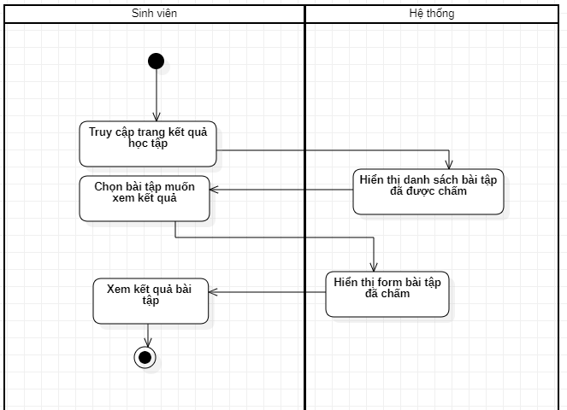
Hình 2. 28 Biểu đồ hoạt động Xem kết quả học tập

2.5.10. Quản lý tài khoản người dùng
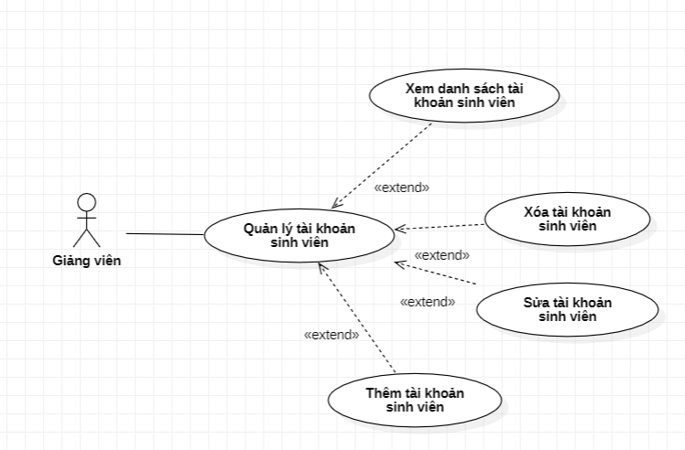
Hình 2. 29 Usecase phân rã Quản lý tài khoản Người dùng
Bảng 2.11 Mô tả Usecase Quản tài khoản sinh viên:
Mã usecase | UC - 10
Tên usecase | Quản lý tài khoản người dùng
Tác nhân | Giảng viên
Mô tả | Giảng viên quản lý tài khoản người dùng trong hệ thống, bao gồm xem danh sách tài khoản người dùng, thêm tài khoản người dùng, sửa thông tin tài khoản và xóa tài khoản người dùng khi cần thiết
Tiền điều kiện | Giảng viên đã đăng nhập vào hệ thống và có quyền quản lý tài khoản người dùng
Đảm bảo tối thiểu | Nếu xảy ra lỗi khi tải hoặc cập nhật dữ liệu, hệ thống không thay đổi sai thông tin tài khoản người dùng và hiển thị thông báo lỗi
Đảm bảo thành công | Hệ thống hiển thị danh sách tài khoản người dùng và cập nhật thành công các thao tác thêm, sửa, xóa tài koản người dùng
Luồng hệ thống chính | 1. Giảng viên đăng nhập vào hệ thống  2. Giảng viên chọn chức năng Quản lý tài khoản người dùng  3. Hệ thống hiển thị danh sách tài khoản người dùng  4. Giảng viên chọn thao tác cần thực hiện: xem chi tiết, thêm, sửa hoặc xóa tài khoản người dùng  5. Hệ thống hiển thị giao diện tương ứng với thao tác đã chọn  6. Giảng viên nhập hoặc chỉnh sửa thông tin tài khoản người dùng  7. Hệ thống kiểm tra dữ liệu  8. Hệ thống lưu thay đổi vào cơ sở dữ liệu  9. Hệ thống hiển thị thông báo thao tác thành công
Luồng điều kiện phụ | 3.1. Không có tài khoản sinh viên: Hệ thống hiển thị danh sách trống.  6.1. Thông báo nhập tin không hợp lệ: Hệ thống hiển thị thông báo lỗi và yêu cầu nhập lại.  6.2. Tài khoản sinh viên đã tồn tại: Hệ thống thông báo tài khoản đã tồn tại.  7.1. Xóa tài khoản sinh viên: Hệ thống yêu cầu giảng viên xác nhận trước khi thực hiện việc xóa.  8.1. Lỗi khi lưu dữ liệu: Hệ thống không cập nhật dữ liệu và hiển thị thông báo thất bại.
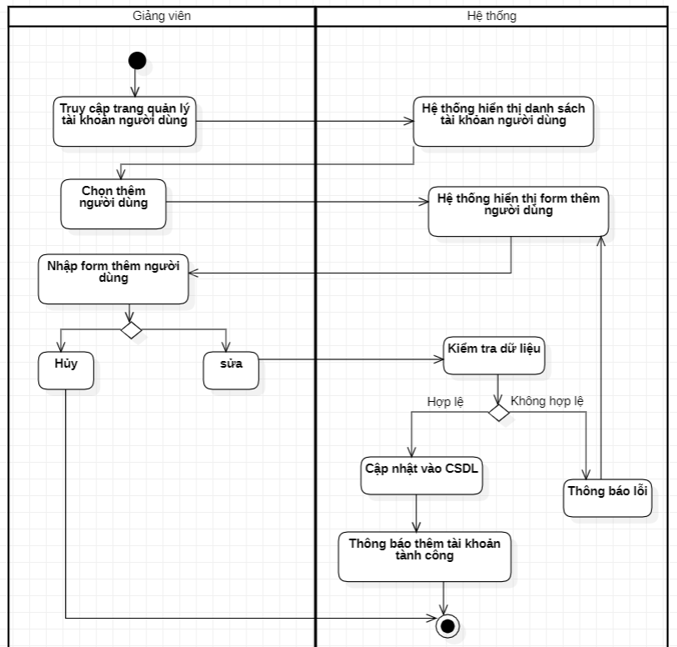
Hình 2. 30 Biểu đồ hoạt động Thêm tài khoản Nguời dùng
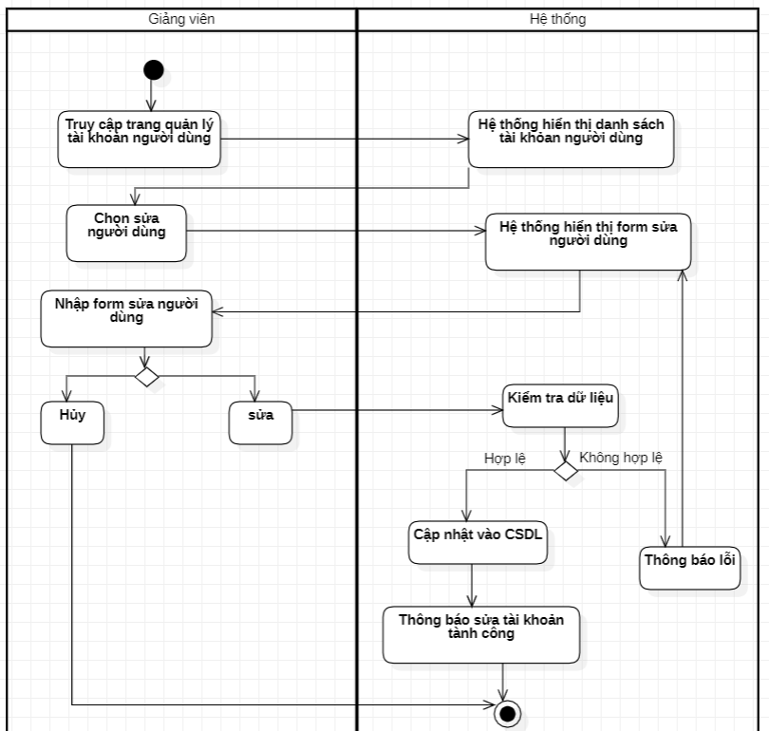
Hình 2. 31 Biểu đồ hoạt động Sửa tài khoản Người dùng
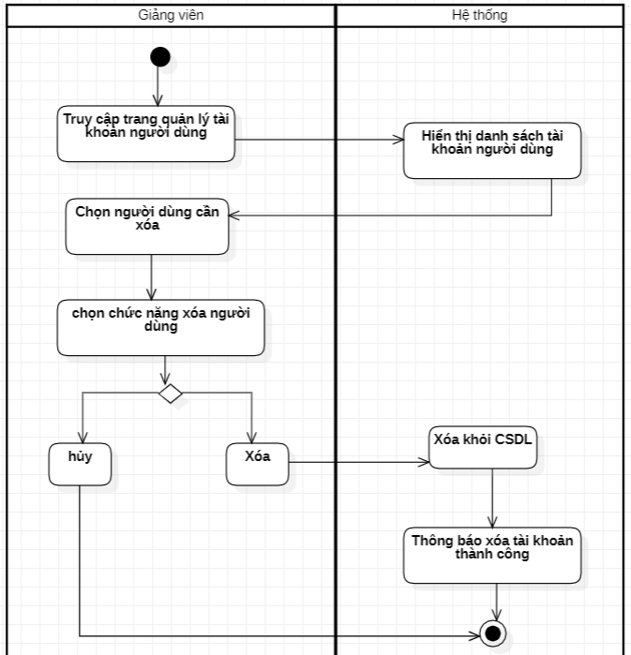
Hình 2. 32 Xóa tài khoản người dùng

2.5.11. Xem báo cáo thống kê
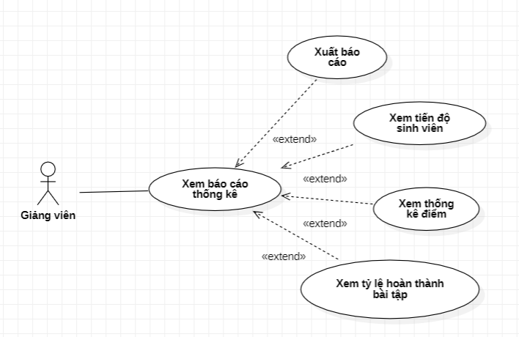
Hình 2. 33 Usecase phân rã Xem báo cáo thống kê
Bảng 2.12 Mô tả Xem báo cáo thống kê
Mã usecase | UC - 11
Tên usecase | Xem báo cáo thống kê
Tác nhân | Giảng viên
Mô tả | Giảng viên xem các báo cáo và số liệu thống kê liên quan đến lớp học, bài tập, bài nộp và kết quả chấm điểm của sinh viên để theo dõi tình hình học tập và đánh giá hiệu quả lớp học
Tiền điều kiện | Giảng viên đã đăng nhập vào hệ thống và có ít nhất một lớp học hoặc bài tập được quản lý trên hệ thống
Đảm bảo tối thiểu | Nếu xảy ra lỗi khi tải dữ liệu, hệ thống không hiển thị sai số liệu và thông báo lỗi cho giảng viên
Đảm bảo thành công | Hệ thống hiển thị chính xác các báo cáo và thống kê theo lớp học, bài tập hoặc khoảng thời gian được chọn
Luồng hệ thống chính | 1. Giảng viên đăng nhập vào hệ thống  2. Giảng viên truy cập vào chức năng Xem báo cáo, thống kê  3. Hệ thống hiển thị giao diện báo cáo tổng quan  4. Giảng viên chọn lớp học, bài tập hoặc khoảng thời gian cần xem thống kê  5. Hệ thống truy xuất dữ liệu bài tập, bài nộp và kết quả chấm điểm tương ứng  6. Hệ thống tính toán các số liệu thống kê như số lượng sinh viên, số bài tập, số bài đã nộp, số bài đã chấm, điểm trung bình, điểm cao nhất và điểm thấp nhất  7. Hệ thống hiển thị kết quả dưới dạng bảng, biểu đồ hoặc các thẻ thống kê tổng quan  8. Giảng viên xem chi tiết báo cáo để đánh giá tình hình học tập của sinh viên
Luồng điều kiện phụ | 3.1. Chưa có dữ liệu báo cáo: Hệ thống hiển thị thông báo rằng chưa có dữ liệu thống kê.  4.1. Giảng viên chưa chọn lớp học hoặc bài tập: Hệ thống yêu cầu chọn đối tượng cần xem báo cáo.  5.1. Không tìm thấy dữ liệu phù hợp: Hệ thống sẽ hiển thị danh sách trống hoặc đưa ra thông báo cho biết không có dữ liệu tương ứng với điều kiện người dùng đã chọn.  6.1. Dữ liệu chưa được chấm điểm đầy đủ: Hệ thống vẫn hiển thị báo cáo với dữ liệu hiện có và đánh dấu các bài chưa được chấm điểm.  7.1. Không tải được biểu đồ hoặc bảng thống kê: Hệ thống thông báo lỗi và cho phép giảng viên tải lại dữ liệu.  8.1. Giảng viên thay đổi bộ lọc: Hệ thống cập nhật lại báo cáo theo lớp học, bài tập hoặc thời gian mới.

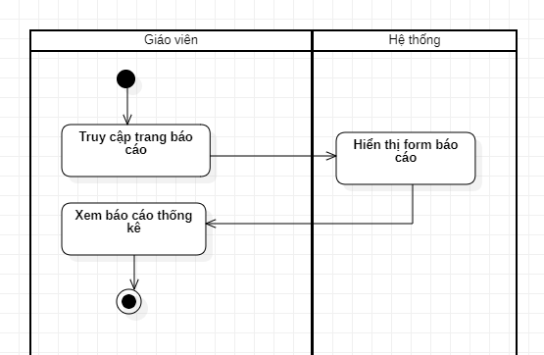
Hình 2. 34 Biểu đồ hoạt động Xem báo cáo thống kê

Chương 3.
THIẾT KẾ HỆ THỐNG

3.1. Biểu đồ Trình tự
Biểu đồ trình tự dùng để mô tả quá trình tương tác giữa các đối tượng trong hệ thống theo thứ tự thời gian. Thông qua biểu đồ này, người xem có thể thấy rõ luồng xử lý của từng chức năng, từ khi người dùng gửi yêu cầu, hệ thống tiếp nhận và xử lý dữ liệu, cho đến khi trả về kết quả. Vì vậy, biểu đồ trình tự giúp làm rõ cách các thành phần trong hệ thống phối hợp với nhau, hỗ trợ việc thiết kế và xây dựng hệ thống chính xác hơn.
* Chức năng đăng nhập
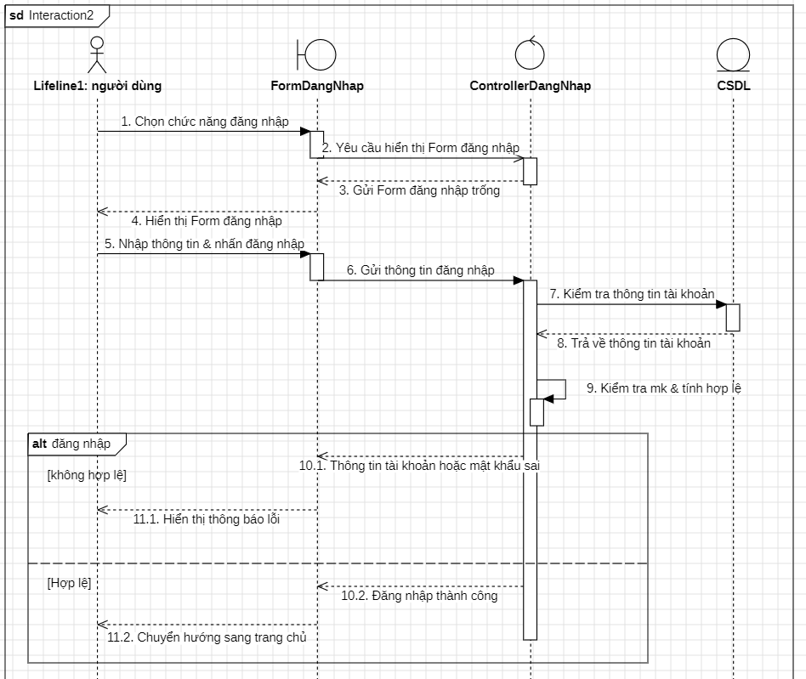
Hình 3. 1 Biểu đồ trình tự Đăng nhập
* Chức năng đăng ký
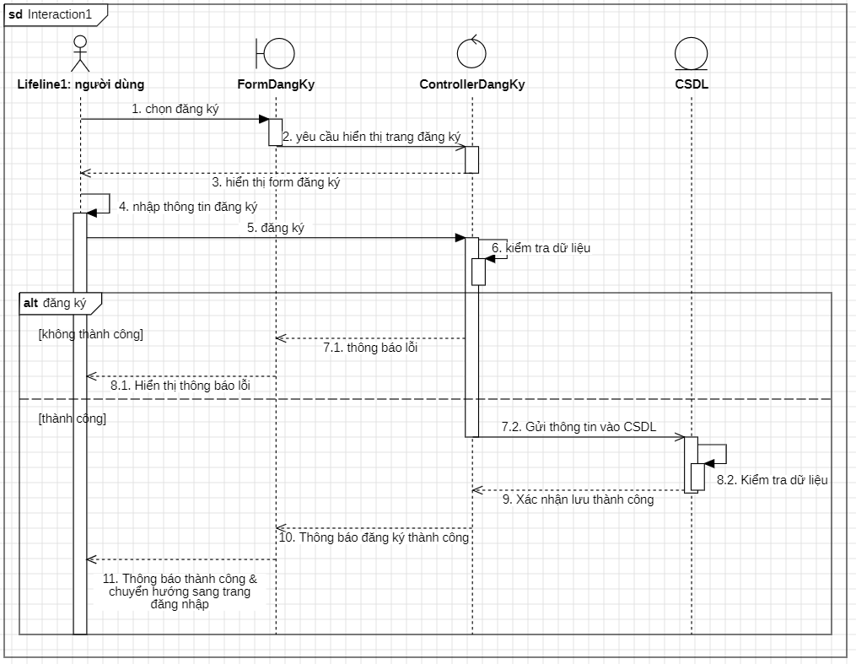
Hình 3. 2 Biểu đồ trình tự Đăng ký
* Chức năng quản lý tài khoản cá nhân
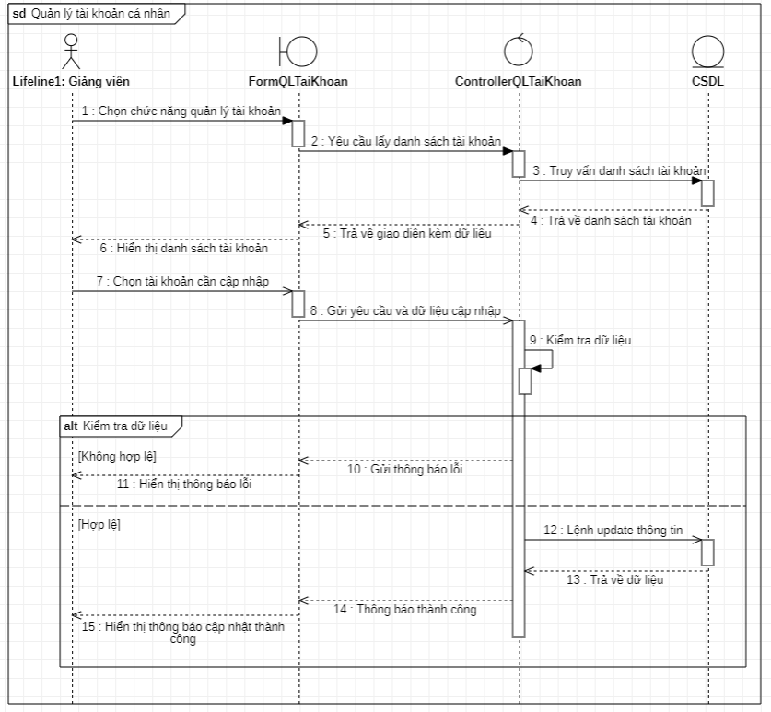
Hình 3. 3 Biểu đồ trình tự Quản lý tài khoản cá nhân
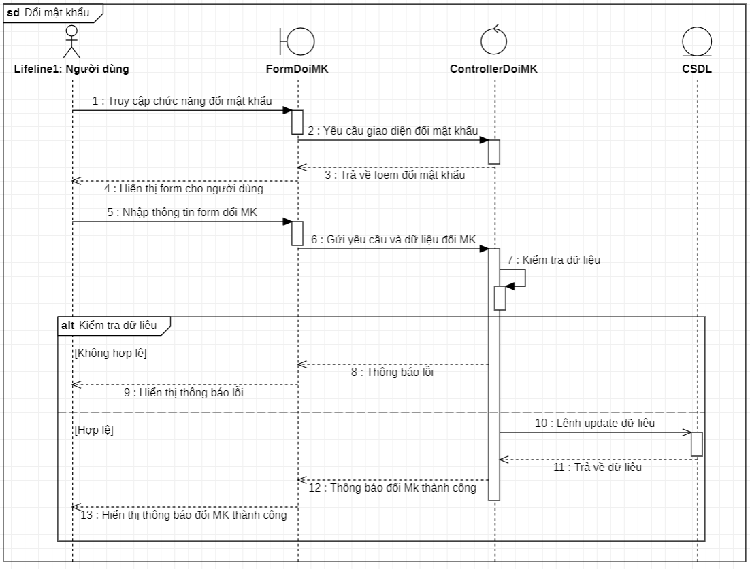
Hình 3. 4 Biểu đồ trình tự Đổi mật khẩu
* Chức năng quản lý bài học
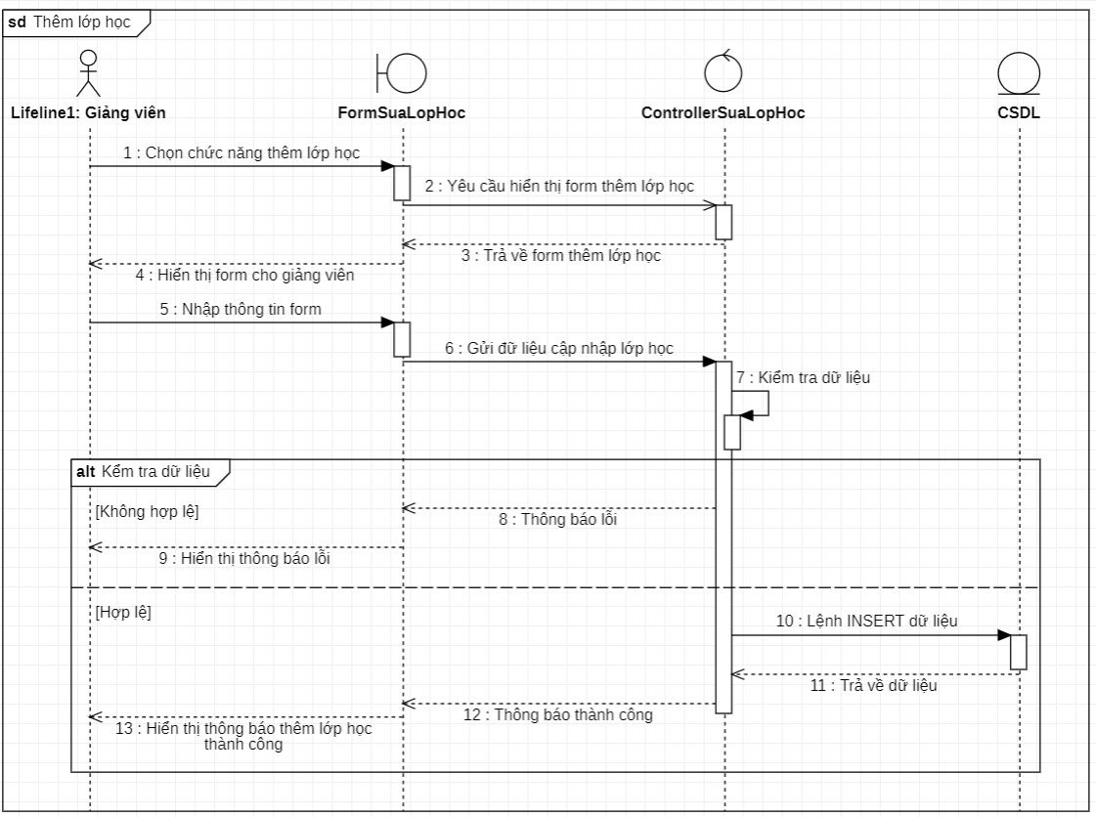
Hình 3. 5 Biểu đồ trình tự Thêm lớp học
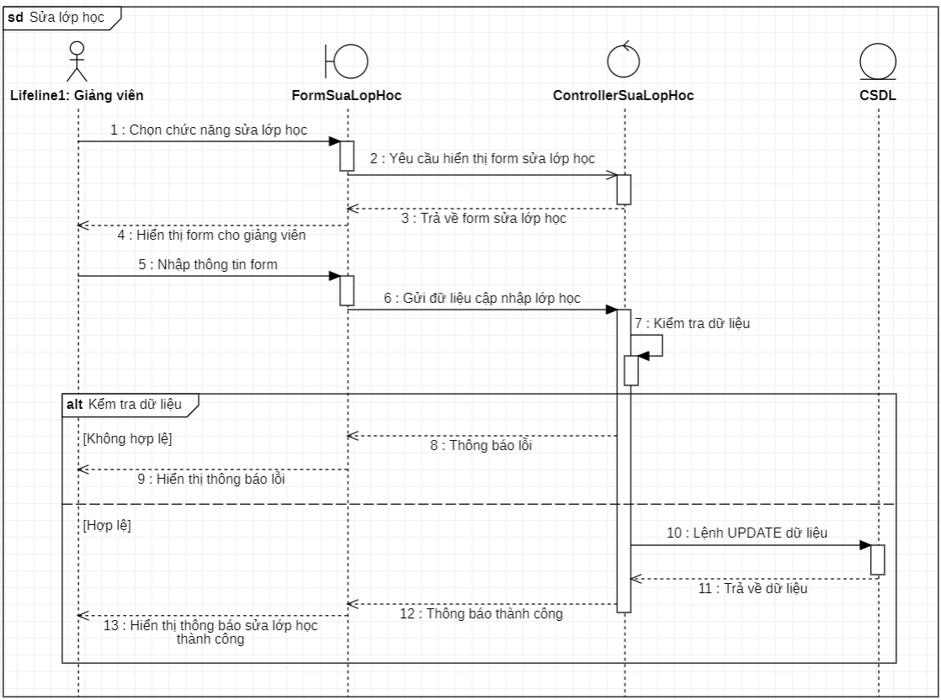
Hình 3. 6 Biểu đồ trình tự Sửa lớp học
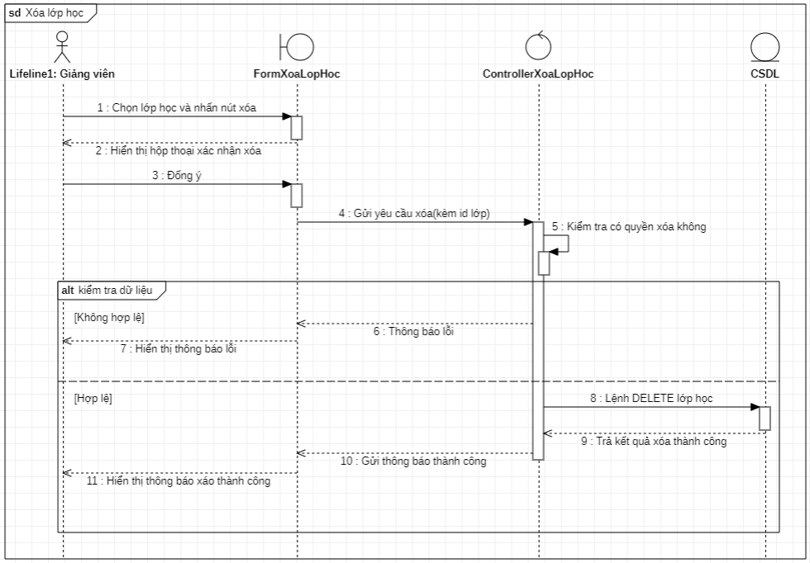
Hình 3. 7 Biểu đồ trình tự Xoá lớp học
* Chức năng nộp bài
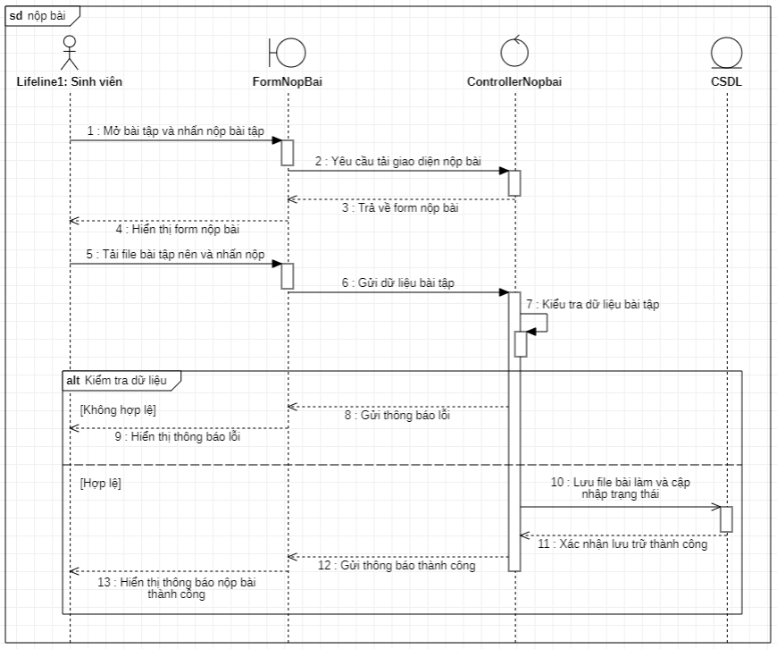
Hình 3. 8 Biểu đồ trình tự Nộp bài
* Chức năng Quản lý bài tập
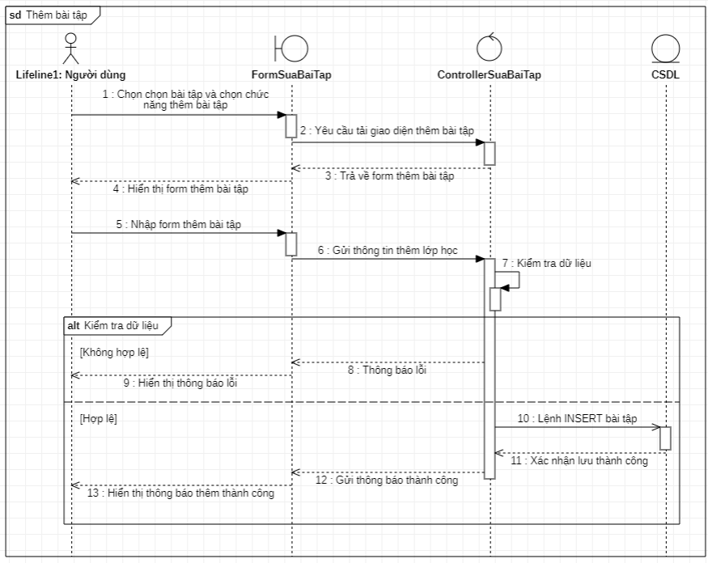
Hình 3. 9 Biểu đồ trình tự Thêm bài tập
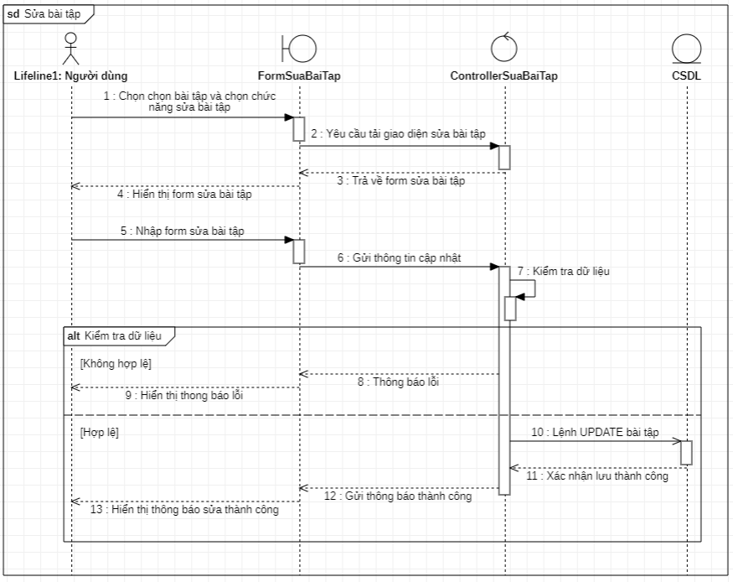
Hình 3. 10 Biểu đồ trình tự Sửa bài tập
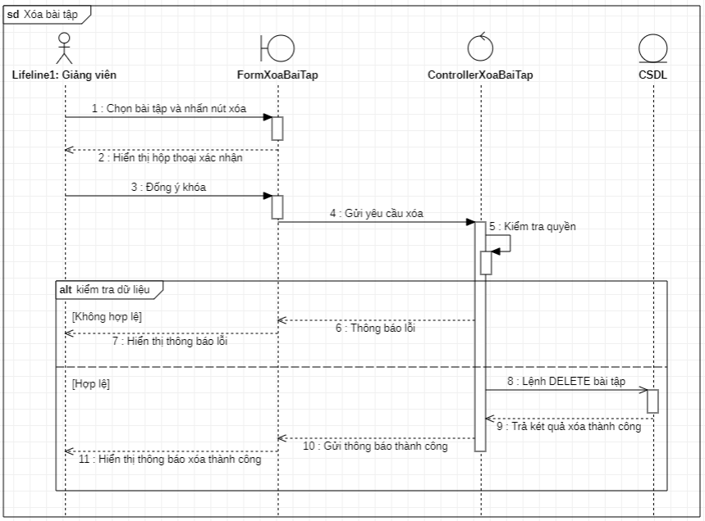
Hình 3. 11 Biểu đồ trình tự Xóa bài tập
* Chức năng chấm bài
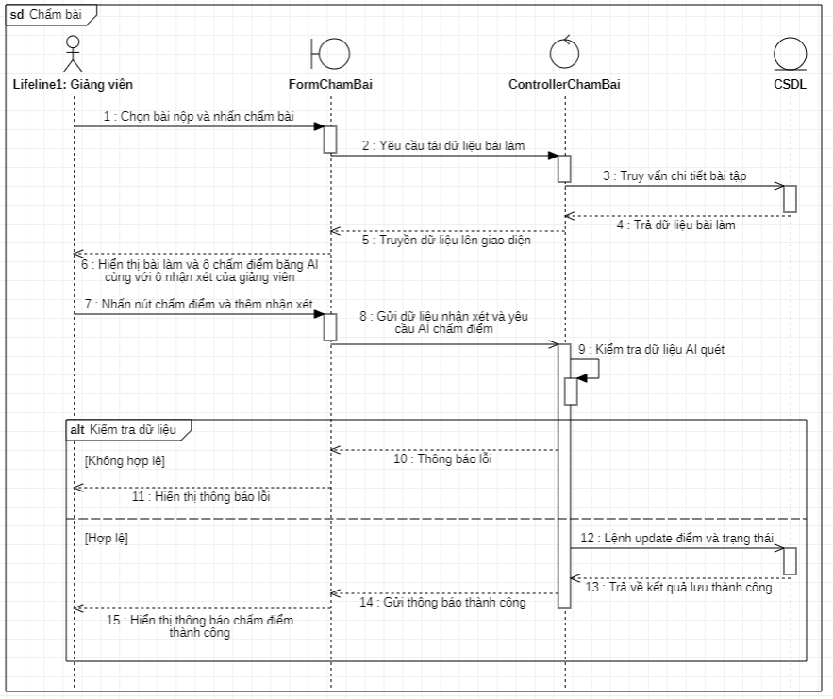
Hình 3. 12 Biểu đồ trình tự Chấm bài
* Chức năng quản lý bài tập
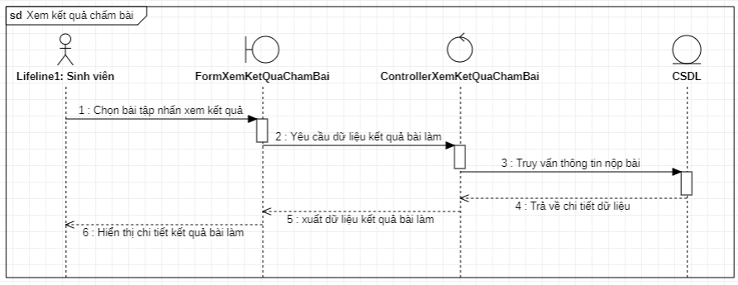
Hình 3. 13 Biểu đồ trình tự Xem kết quả học tập
* Chức năng xem báo cáo thống kê
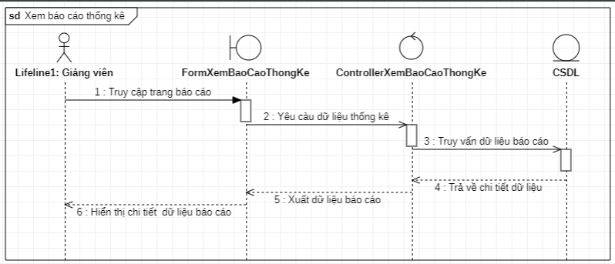
Hình 3. 14 Biểu đồ trình tự Xem báo cáo thống kê
* Chức năng quản lý tài khoản người dùng
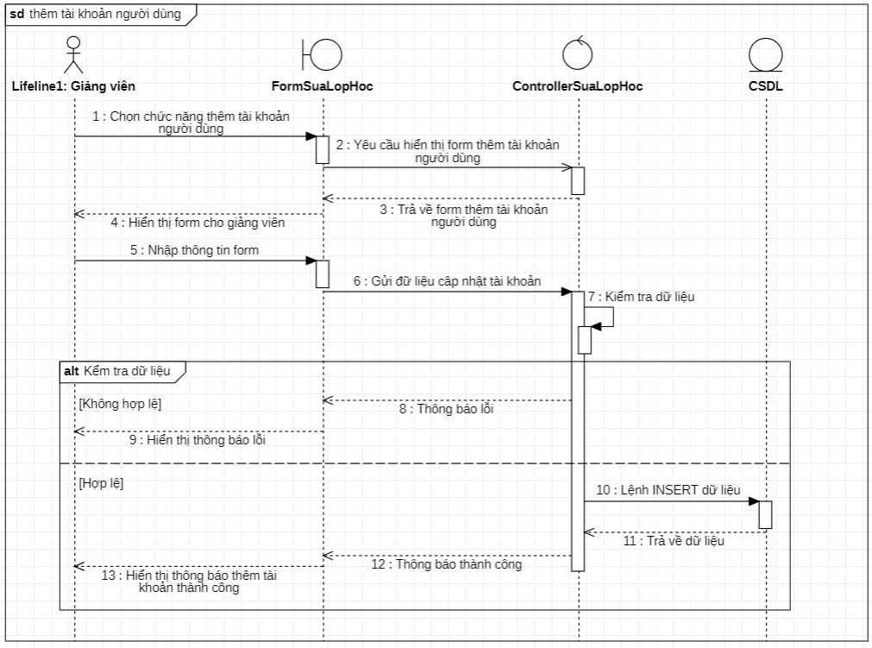
Hình 3. 15 Thêm tài khoản người dùng
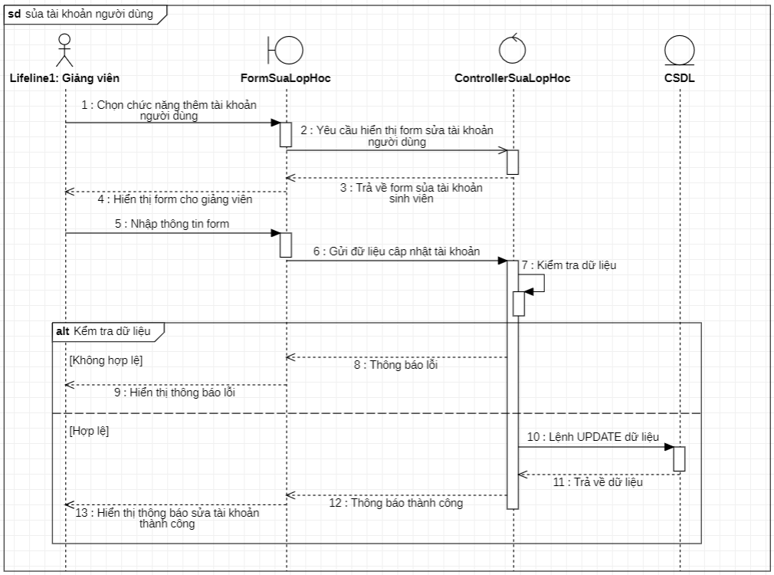
Hình 3. 16 Biểu đồ trình tự sửa tài khoản người dùng
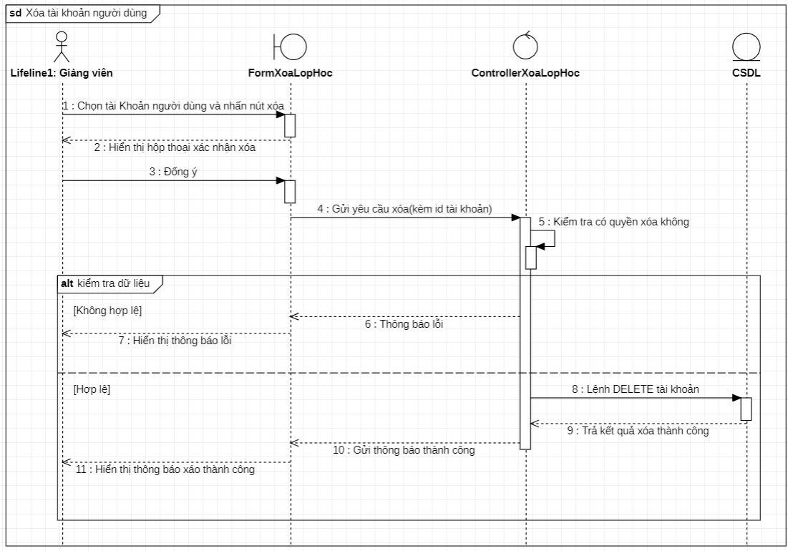
Hình 3. 17 Biểu đồ trình tự Xóa tài khoản người dùng

3.2 Thiết kế cơ sở dữ liệu
Bảng 3.1 Bảng User
Tên trường | Kiểu dữ liệu | Ràng buộc | Mô tả
_id | ObjectId | Primary Key, Not Null | Khóa chính, định danh người dùng
name | String | Not Null, Min2,  Max50 | Họ tên người dùng
Email | String | Not Null, Unique, Lowercase | Email đăng nhập
password | String | Not Null, Min 6 | Mật khẩu đã mã hóa
studentCode | studentCode | studentCode | studentCode
role | String | admin, teacher, User; Default: User | Vai trò hệ thống
isActive | Boolean | Default: false | Trạng thái kích hoạt tài khoản
isVerified | Boolean | Default: false | Trạng thái xác thực tài khoản
avatar | String | Default: "" | Ảnh đại diện
phone | String | Default: "" | Số điện thoại
department | String | Default: "" | Khoa/Bộ môn
cohort | String | Default: "" | Khóa học/Niên khóa
bio | String | Max 300, Default: "" | Giới thiệu ngắn
notificationSettings | Object | Default | Cấu hình nhận thông báo
lastLoginAt | DateTime | Nullable | Thời điểm đăng nhập gần nhất
createdAt | DateTime | Auto generated | Thời điểm tạo
updatedAt | DateTime | Auto generated | Thời điểm cập nhật

Bảng 3.2: Bảng CLASSROOM
Tên trường | Kiểu dữ liệu | Ràng buộc | Mô tả
id | ObjectId | Primary Key, Not Null | Khóa chính, định danh lớp học
name | String | Not Null | Tên lớp học
code | String | Not Null, Unique, Uppercase | Mã tham gia lớp
description | String | Default: "" | Mô tả lớp học
semester | String | Enum: HK1, HK2, HK3; Default: HK1 | Học kỳ
academicYear | String | Default: 2025-2026 | Năm học
teacherId | ObjectId | Foreign Key → USER._id, Not Null | Giáo viên tạo/quản lý lớp
studentIds | Array ObjectId | Ref → USER._id | Danh sách sinh viên trong lớp
status | String | Enum: active, archived; Default: active | Trạng thái lớp học
createdAt | DateTime | Auto generated | Thời điểm tạo
updatedAt | DateTime | Auto generated | Thời điểm cập nhật

Bảng 3.3 Bảng CLASSROOM_MEMBER
Tên trường | Kiểu dữ liệu | Ràng buộc | Mô tả
_id | ObjectId | Primary Key, Not Null | Khóa chính
classroomId | ObjectId | Foreign Key → CLASSROOM._id, Not Null | Lớp học
userId | ObjectId | Foreign Key → USER._id, Not Null | Người dùng tham gia lớp
roleInClass | String | Enum: teacher, student; Default: student | Vai trò trong lớp
status | String | Enum: pending, active; Default: pending | Trạng thái tham gia lớp
createdAt | DateTime | Auto generated | Thời điểm tạo
updatedAt | DateTime | Auto generated | Thời điểm cập nhật

Bảng 3.4 Bảng ASSIGNMENT
Tên trường | Kiểu dữ liệu | Ràng buộc | Mô tả
_id | ObjectId | Primary Key, Not Null | Khóa chính, định danh bài tập
title | String | Not Null | Tiêu đề bài tập
classroomId | ObjectId | Foreign Key → CLASSROOM._id, Not Null | Lớp được giao bài
teacherId | ObjectId | Foreign Key → USER._id, Not Null | Giáo viên tạo bài
language | String | Default: cpp | Ngôn ngữ/công nghệ bài tập
description | String | Default: "" | Mô tả yêu cầu bài tập
rubricText | String | Default: "" | Rubric dạng văn bản
rubric | Array Object | Default: [] | Danh sách tiêu chí chấm điểm
submissionPolicy | Object | Default | Quy định nộp bài
runnerConfig | Object | Default | Cấu hình chạy/chấm tự động
aiConfig | Object | Default | Cấu hình AI chấm bài
attachments | Array Object | Default: [] | Tệp đính kèm bài tập
startAt | DateTime | Not Null | Thời gian bắt đầu
dueAt | DateTime | Not Null | Hạn nộp
allowLateSubmit | Boolean | Default: false | Cho phép nộp muộn
allowResubmit | Boolean | Default: false | Cho phép nộp lại
latePenaltyPercent | Number | Min 0, Max 100, Default: 0 | Phần trăm trừ điểm khi nộp muộn
maxScore | Number | Min 0, Default: 10 | Điểm tối đa
status | String | draft, published, closed  \ | Trạng thái bài tập
createdAt | DateTime | Auto generated | Thời điểm tạo
updatedAt | DateTime | Auto generated | Thời điểm cập nhật

Bảng 3.5 Bảng SUBMISSION
Tên trường | Kiểu dữ liệu | Ràng buộc | Mô tả
_id | ObjectId | Primary Key, Not Null | Khóa chính, định danh bài nộp
assignmentId | ObjectId | Foreign Key → ASSIGNMENT._id, Not Null | Bài tập được nộp
classroomId | ObjectId | Foreign Key → CLASSROOM._id, Not Null | Lớp học
studentId | ObjectId | Foreign Key → USER._id, Not Null | Sinh viên nộp bài
attemptNo | Number | Not Null, Min 1 | Số lần nộp
status | String | Enum: draft, submitted, late, graded, returned; Default: submitted | Trạng thái bài nộp
isLate | Boolean | Default: false | Bài nộp có muộn hay không
latest | Boolean | Default: true | Có phải lần nộp mới nhất không
repositoryUrl | String | Default: "" | Link repository GitHub
note | String | Default: "" | Ghi chú của sinh viên
files | Array Object | Default: [] | Danh sách file nộp, tương thích logic cũ
submittedAt | DateTime | Default: now() | Thời điểm nộp
createdAt | DateTime | Auto generated | Thời điểm tạo

Bảng 3.6 Bảng EMAIL_NOTIFICATION_LOG
Tên trường | Kiểu dữ liệu | Ràng buộc | Mô tả
_id | ObjectId | Primary Key, Not Null | Khóa chính
uniqueKey | String | Not Null, Unique | Khóa chống gửi trùng thông báo
type | String | new_assignment, deadline_before, deadline_due; Not Null | Loại thông báo
channel | String | Enum: email; Default: email | Kênh gửi thông báo
assignmentId | ObjectId | Foreign Key → ASSIGNMENT._id, Not Null | Bài tập liên quan
studentId | ObjectId | Foreign Key → USER._id, Not Null | Sinh viên nhận thông báo
email | String | Not Null, Lowercase | Email nhận thông báo
sentAt | DateTime | Default: now() | Thời điểm gửi
createdAt | DateTime | Auto generated | Thời điểm tạo
updatedAt | DateTime | Auto generated | Thời điểm cập nhật

Bảng 3.7 Bảng SYSTEM_CONFIG
Tên trường | Kiểu dữ liệu | Ràng buộc | Mô tả
_id | ObjectId | Primary Key, Not Null | Khóa chính
key | String | Not Null, Unique, Default: default | Khóa cấu hình hệ thống
judge | Object | Default | Cấu hình server chấm bài
limits | Object | Default | Giới hạn mặc định khi chạy bài
email | Object | Default | Cấu hình gửi email
backup | Object | Default | Cấu hình sao lưu
createdAt | DateTime | Auto generated | Thời điểm tạo
updatedAt | DateTime | Auto generated | Thời điểm cập nhật

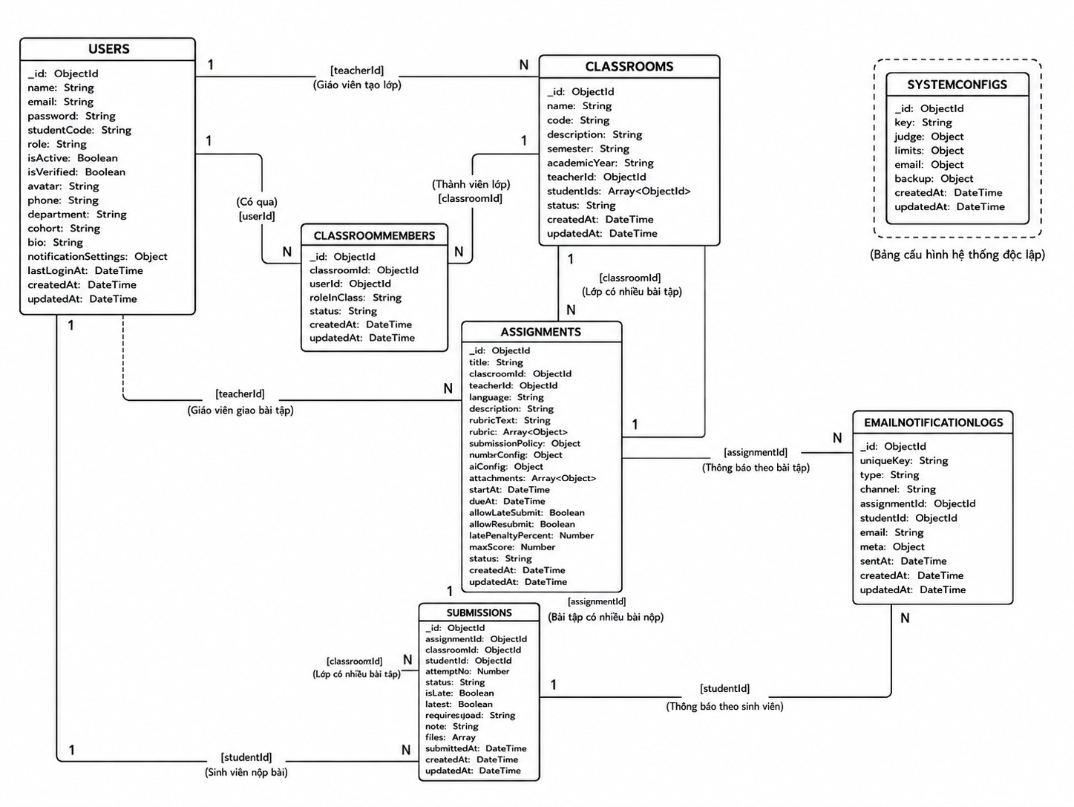
3.3 Sơ đồ lớp
Hình 3. 18 Sơ đồ lớp
Bảng 3.8 Bảng Quan hệ giữa các bảng
Tên trường | Kiểu dữ liệu
USER 1 - N CLASSROOM | Một giáo viên có thể tạo nhiều lớp
CLASSROOM N - N USER | Một lớp có nhiều người dùng, một người dùng có thể tham gia nhiều lớp
CLASSROOM_MEMBER | Bảng trung gian quản lý thành viên lớp
CLASSROOM 1 - N ASSIGNMENT | Một lớp có nhiều bài tập
USER 1 - N ASSIGNMENT | Một giáo viên tạo nhiều bài tập
ASSIGNMENT 1 - N SUBMISSION | Một bài tập có nhiều bài nộp
USER 1 - N SUBMISSION | Một sinh viên có nhiều bài nộp
ASSIGNMENT 1 - N EMAIL_NOTIFICATION_LOG | Một bài tập có nhiều bản ghi thông báo
USER 1 - N EMAIL_NOTIFICATION_LOG | Một sinh viên có nhiều thông báo email

3.4 Mô hình triển khai hệ thống
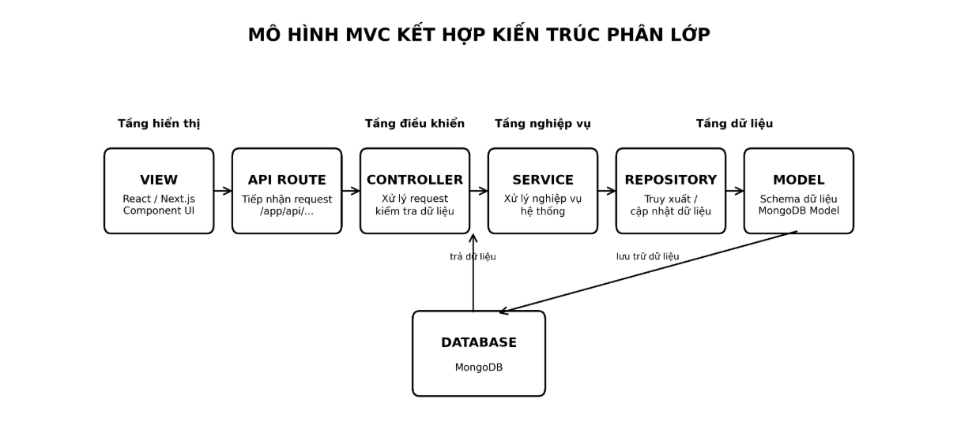
Hình 3. 19 Mô hình kiến trúc hệ thống Android UI Grade.Air
Hệ thống được xây dựng theo mô hình MVC kết hợp kiến trúc phân tầng. Trong mô hình này, API Route đóng vai trò tiếp nhận các yêu cầu từ client và chuyển đến Controller xử lý. Controller thực hiện kiểm tra dữ liệu, điều phối luồng xử lý và gọi Service để thực hiện nghiệp vụ. Service tiếp tục làm việc với Repository nhằm truy xuất hoặc cập nhật dữ liệu thông qua các Model trong MongoDB.

Chương 4.
TRIỂN KHAI HỆ THỐNG

4.1. Môi trường phát triển và công cụ hỗ trợ
Dự án Android UI Grader AI được xây dựng dưới dạng ứng dụng web, phát triển trên môi trường Node.js và sử dụng Next.js làm framework chính. Hệ thống được viết bằng TypeScript nhằm giúp mã nguồn rõ ràng, dễ kiểm soát và hạn chế lỗi trong quá trình phát triển. Phần giao diện người dùng được xây dựng bằng React.js, kết hợp với Tailwind CSS để tạo bố cục trực quan, hiện đại và phù hợp với nhiều kích thước màn hình.
Về cơ sở dữ liệu, hệ thống sử dụng MongoDB để lưu trữ thông tin liên quan đến người dùng, lớp học, bài tập, bài nộp, kết quả chấm điểm và cấu hình hệ thống. Mongoose được sử dụng để hỗ trợ kết nối, định nghĩa cấu trúc dữ liệu và thực hiện các thao tác truy vấn lên cơ sở dữ liệu. Bên cạnh đó, dữ liệu nhập từ người dùng được kiểm tra trước khi xử lý nhằm đảm bảo tính hợp lệ và hạn chế lỗi trong quá trình vận hành.
Đối với chức năng xác thực và bảo mật, hệ thống sử dụng JWT để quản lý phiên đăng nhập và phân quyền người dùng theo vai trò giảng viên hoặc sinh viên. Mật khẩu tài khoản được mã hóa bằng Bcryptjs trước khi lưu vào cơ sở dữ liệu nhằm tăng độ an toàn cho thông tin người dùng. Ngoài ra, hệ thống còn có thể tích hợp Gemini API để hỗ trợ quá trình phân tích và chấm bài giao diện Android, đồng thời sử dụng một số thư viện hỗ trợ khác để gửi thông báo, hiển thị dữ liệu thống kê và chuẩn hóa mã nguồn trong quá trình phát triển.

4.1. Giao diện người dùng

4.2.1. Giao diện Đăng nhập
Màn hình đăng nhập là giao diện cho phép người dùng xác minh thông tin tài khoản trước khi sử dụng hệ thống Android UI Grader AI. Khi đăng nhập thành công, hệ thống sẽ tự động điều hướng người dùng đến các chức năng phù hợp với quyền hạn và vai trò tương ứng, bao gồm giảng viên hoặc sinh viên..
* Giao diện đăng nhập gồm các thành phần chính sau:
- Tiêu đề hệ thống: Hiển thị tên hệ thống “Hệ thống chấm điểm tự động”, giúp người dùng xác định đây là nền tảng hỗ trợ quản lý bài tập và chấm điểm tự động.
- Thông tin đăng nhập: Người dùng điền email cùng mật khẩu để hệ thống kiểm tra và xác nhận quyền truy cập.
- Chức năng hiển thị/ẩn mật khẩu: Ô mật khẩu có biểu tượng con mắt, cho phép người dùng xem hoặc ẩn mật khẩu trong quá trình nhập nhằm hạn chế sai sót.
- Chức năng quên mật khẩu: Liên kết “Quên mật khẩu?” hỗ trợ người dùng lấy lại quyền truy cập vào tài khoản khi quên mật khẩu.
- Nút đăng nhập: Khi người dùng nhấn “Đăng nhập”, hệ thống sẽ kiểm tra thông tin đã nhập. Nếu dữ liệu hợp lệ, người dùng được điều hướng đến giao diện đúng theo vai trò. Nếu thông tin chưa chính xác, hệ thống sẽ hiển thị cảnh báo để người dùng chỉnh sửa và thực hiện lại.
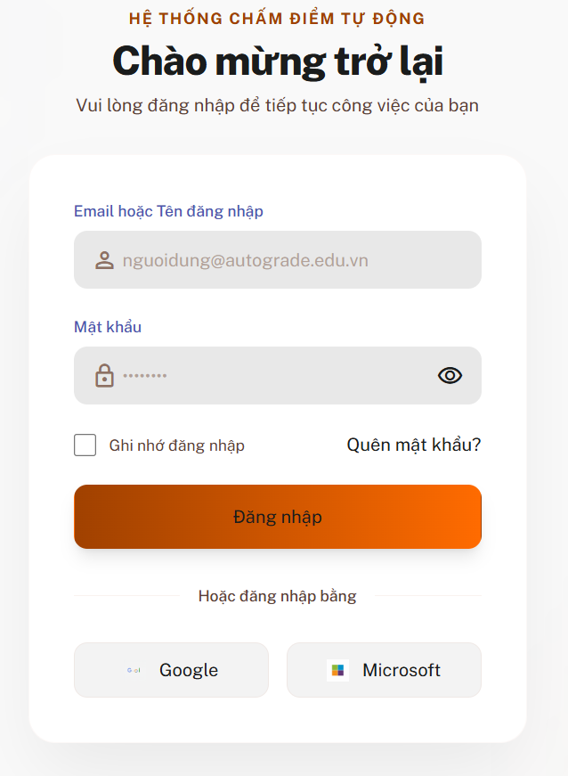
Hình 4. 1 Giao diện Đăng nhập

4.2.2. Giao diện Đăng ký
Màn hình Đăng ký hỗ trợ người dùng tạo tài khoản mới để truy cập và sử dụng các chức năng của hệ thống Android UI Grader AI.
* Giao diện gồm các chức năng chính:
- Người dùng nhập các thông tin gồm họ và tên, mã sinh viên, email, mật khẩu và xác nhận mật khẩu.
- Hệ thống thực hiện kiểm tra dữ liệu đăng ký, bảo đảm các ô thông tin bắt buộc không bị bỏ trống và mật khẩu xác nhận phải khớp với mật khẩu đã nhập.
- Người dùng cần đồng ý với điều khoản dịch vụ và chính sách bảo mật trước khi tạo tài khoản.
- Khi nhấn nút Đăng ký tài khoản, hệ thống sẽ xử lý thông tin và tạo một tài khoản mới.
- Nếu đăng ký thành công, hệ thống hiển thị thông báo thành công và cho phép người dùng chuyển sang màn hình Đăng nhập.
- Nếu dữ liệu nhập vào chưa hợp lệ, hệ thống sẽ đưa ra cảnh báo để người dùng xem lại và điều chỉnh.

Hình 4. 2 Giao diện Đăng ký

4.2.3. Giao diện Trang chủ
Màn hình Trang chủ được hiển thị sau khi người dùng đăng nhập vào hệ thống Android UI Grader AI. Đây là khu vực tổng quan, giúp theo dõi nhanh các thông tin và trạng thái hoạt động chính của hệ thống.
* Giao diện gồm các nội dung chính:
- Hiển thị thông tin chào mừng và tóm tắt nhanh tình trạng hoạt động của người dùng.
- Cung cấp các mốc thời gian lọc dữ liệu như 7 ngày, 30 ngày, 90 ngày để người dùng theo dõi thống kê theo từng giai đoạn.
- Hỗ trợ xuất báo cáo phục vụ tổng hợp và theo dõi kết quả.
- Hiển thị các thống kê tổng quan như: Tổng số bài nộp, tỷ lệ hoàn thành, điểm trung bình, số lượng cần xử lý
- Hiển thị biểu đồ lượt nộp bài theo thời gian, giúp theo dõi mức độ nộp bài của sinh viên.
- Cung cấp thông tin về điểm trung bình của từng lớp, giúp giảng viên dễ dàng theo dõi và so sánh tình hình học tập giữa các lớp.
- Hiển thị khu vực thông báo mới để người dùng cập nhật các nội dung quan trọng.
- Hiển thị danh sách các hoạt động chấm bài gần đây, bao gồm thông tin lớp học, bài tập, điểm số và trạng thái.
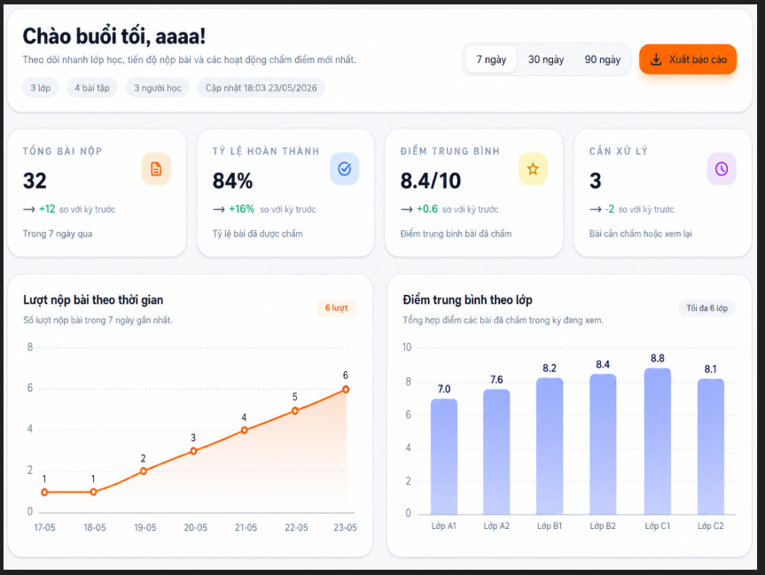
hình 4. 3 Giao diện trang chủ (1)
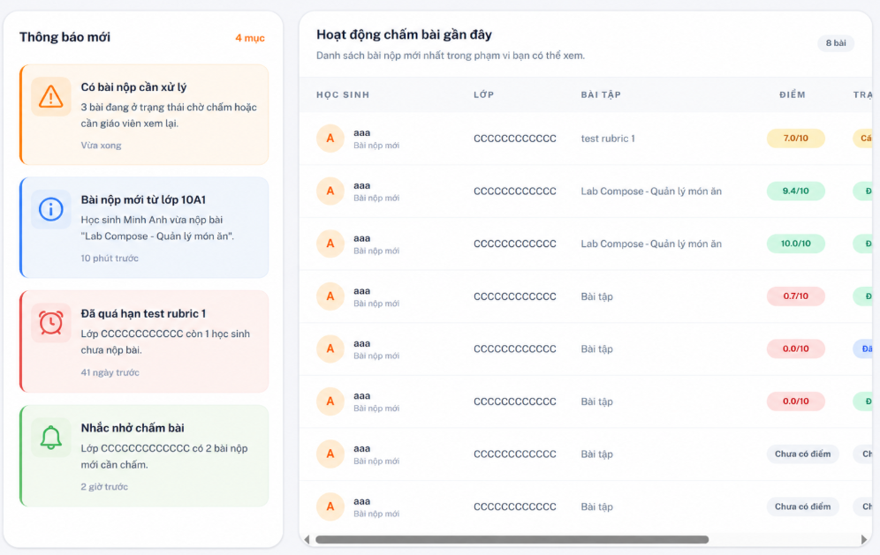
hình 4. 4 giao diện trang chủ (2)

4.2.4. Giao diện Quản lý lớp học
Màn hình Quản lý lớp học cho phép giảng viên tạo, theo dõi và quản lý các lớp học trong hệ thống Android UI Grader AI.
* Giao diện gồm các chức năng chính:
- Cung cấp danh sách các lớp học do giảng viên phụ trách để thuận tiện cho việc theo dõi và quản lý.
- Hỗ trợ lọc lớp học theo học kỳ để dễ tìm kiếm và theo dõi.
- Cung cấp form thêm lớp học với các thông tin: Tên lớp, mã lớp, mô tả lớp, học kỳ, năm học.
- Giảng viên có thể nhấn “Tạo lớp” để thêm lớp học mới vào hệ thống.
- Hỗ trợ tìm kiếm lớp học theo tên lớp hoặc mã lớp.
- Hiển thị mỗi lớp học dưới dạng thẻ thông tin, bao gồm: Tên lớp, mã lớp, mô tả ngắn, học kỳ, năm học, trạng thái lớp, số lượng sinh viên
- Mỗi lớp học có nút tùy chọn, cho phép giảng viên xem chi tiết, chỉnh sửa hoặc xóa lớp học.
- Khi chọn vào một lớp học, giúp giảng viên xem chi tiết và tiếp tục quản lý sinh viên, bài tập và kết quả chấm điểm của lớp đó.
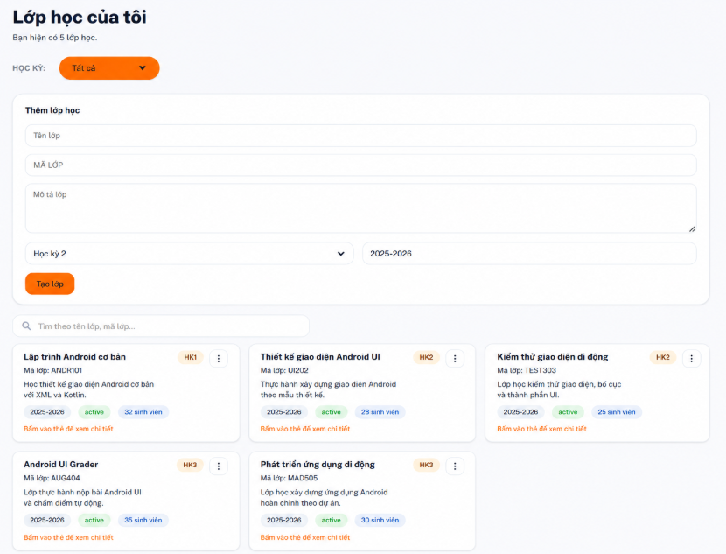
hình 4. 5 Giao diện quản lý lớp học (1)
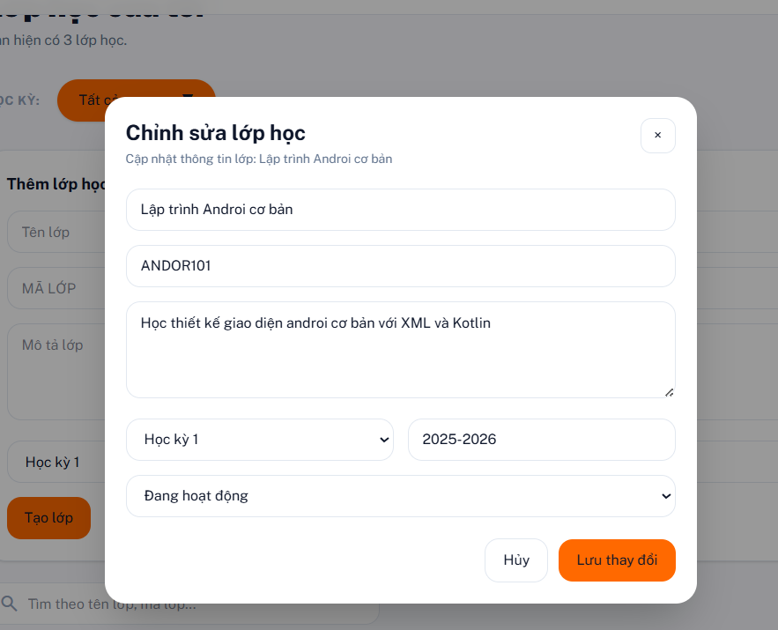
hình 4. 6 Giáo diện sửa lớp học (2)

4.2.5. Giao diện Báo cáo
Màn hình chi tiết báo cáo học tập hiển thị các thống kê cụ thể về kết quả làm bài của sinh viên trong lớp.
* Giao diện gồm các nội dung chính:
- Phổ điểm: hiển thị số lượng bài đã chấm theo từng khoảng điểm như 0-3, 3-5, 5-7, 7-9, 9-10, giúp giảng viên dễ dàng đánh giá mức độ phân bố điểm của lớp.
- Hoàn thành theo nhóm: hiển thị tỷ lệ hoàn thành bài tập đúng hạn theo từng lớp hoặc từng nhóm học. Dữ liệu được trình bày bằng thanh tiến độ để dễ quan sát.
- Học sinh tiêu biểu: hiển thị sinh viên có kết quả học tập tốt, gồm thông tin tên sinh viên, điểm trung bình và trạng thái đánh giá như xuất sắc hoặc hoàn thành tốt.
- Danh sách cần lưu ý: hiển thị các sinh viên có vấn đề cần theo dõi như điểm thấp, thiếu bài, nộp muộn hoặc chưa có điểm.
- Phân tích AI: hệ thống đưa ra nhận xét ngắn gọn về nguyên nhân và gợi ý xử lý cho từng sinh viên cần lưu ý, giúp giảng viên dễ dàng hỗ trợ kịp thời.
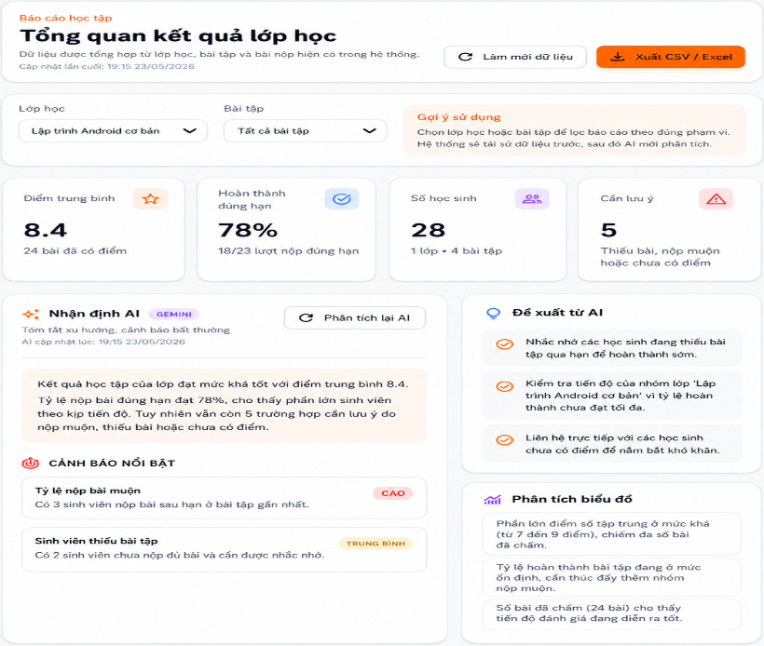
Hình 4. 7 Giao diện Báo cáo (1)
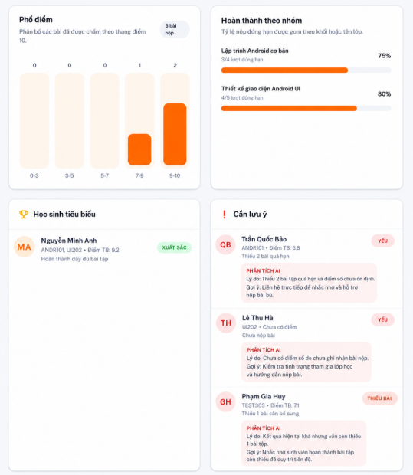
Hình 4. 8 Giao diện Báo cáo (2)

4.2.6. Giao diện Quản lý Bài tập
Màn hình Quản lý bài tập được xây dựng nhằm hỗ trợ giảng viên tạo mới, theo dõi và điều chỉnh các bài tập trong hệ thống Android - UI - Grader.
* Giao diện gồm các chức năng chính:
Hiển thị danh sách các bài tập cùng những thông tin cần thiết như tên bài, lớp học, ngày giao, hạn nộp, điểm tối đa, tệp đính kèm và trạng thái bài tập.
- Hỗ trợ tìm kiếm bài tập theo tên bài tập, mô tả hoặc mã lớp.
- Cho phép lọc bài tập theo trạng thái và lớp học để dễ dàng quản lý.
- Giảng viên có thể nhấn vào "Tạo bài tập mới" để thêm bài tập cho lớp học.
- Mỗi bài tập có nút thao tác giúp giảng viên xem chi tiết, chỉnh sửa hoặc xóa bài tập.
- Khi chọn một bài tập cụ thể, giúp giảng viên xem yêu cầu của bài tập, tiêu chí/rubric chấm điểm và danh sách bài nộp của sinh viên.
- Trạng thái bài tập giúp người dùng biết bài tập đang mở, đã đóng hoặc sắp mở.
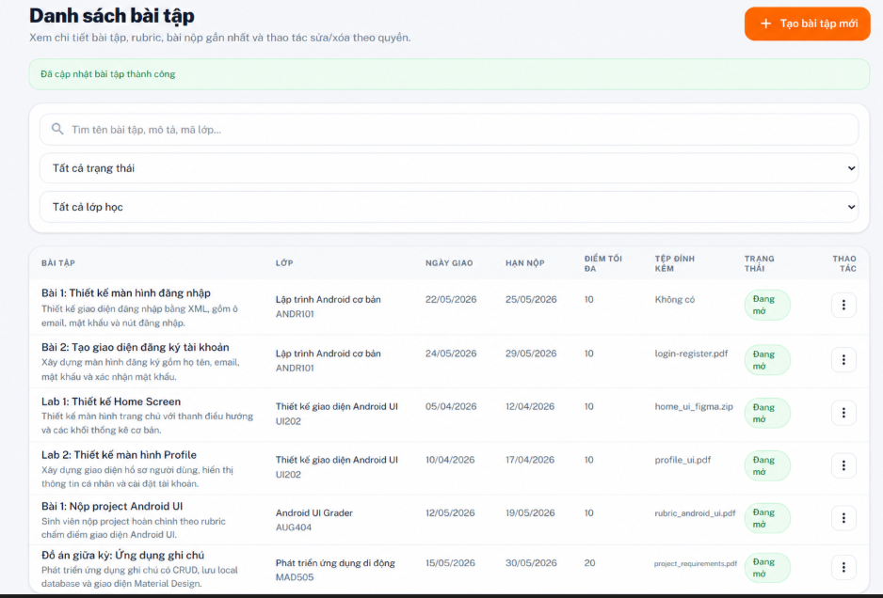
Hình 4. 9 Giao diện Quản lý bài tập
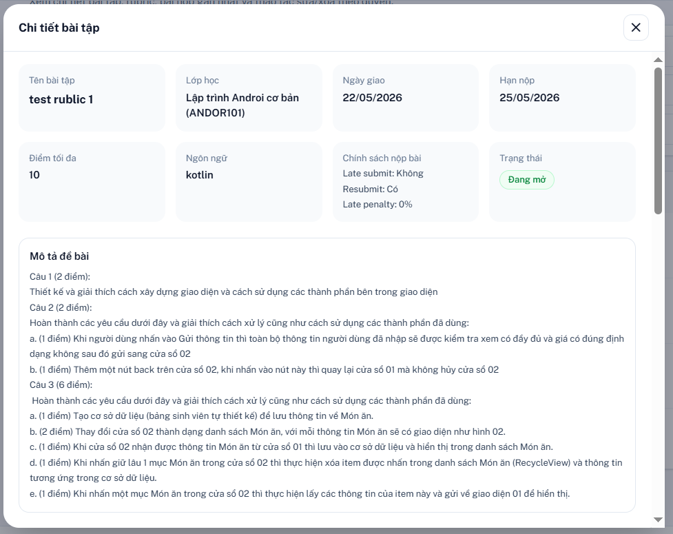
Hình 4. 10 Giao diện chi tiết bài tập
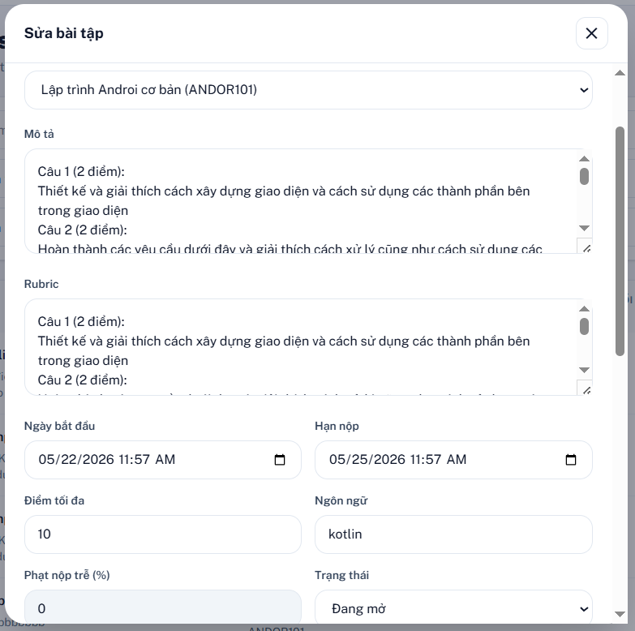
Hình 4. 11 Giao diện sửa bài tập
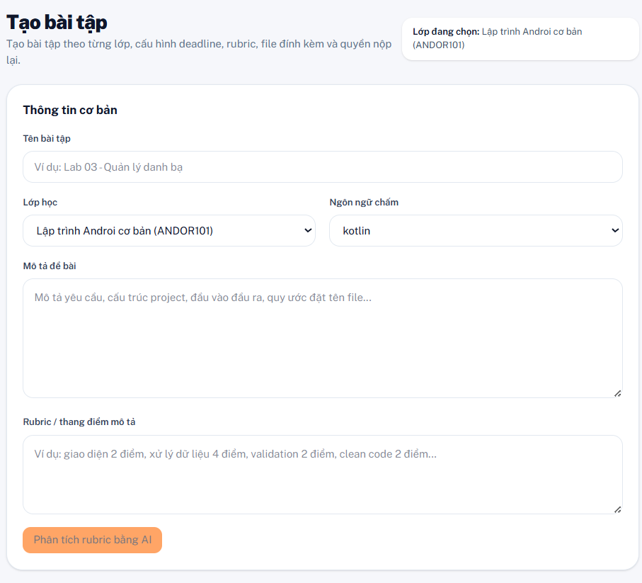
Hình 4. 12Giao diện tạo bài tập

4.2.7. Giao diện Quản lý tài người dùng
Màn hình Quản lý tài khoản người dùng cho phép quản lý tài khoản trong hệ thống Android UI Grader AI.
* Giao diện gồm các chức năng chính:
- Hiển thị tổng quan về số lượng người dùng, số tài khoản đang hoạt động và số tài khoản bị khóa.
- Hỗ trợ phân loại người dùng theo vai trò như giảng viên và sinh viên.
- Cho phép tìm kiếm người dùng theo tên, email hoặc mã sinh viên.
- Hỗ trợ lọc tài khoản theo trạng thái như đang hoạt động hoặc đã khóa.
- Có chức năng Thêm người dùng để tạo tài khoản mới cho giảng viên hoặc sinh viên.
- Mỗi người dùng có nút thao tác để thực hiện các chức năng như xem chi tiết, chỉnh sửa thông tin, khóa hoặc mở khóa tài khoản.
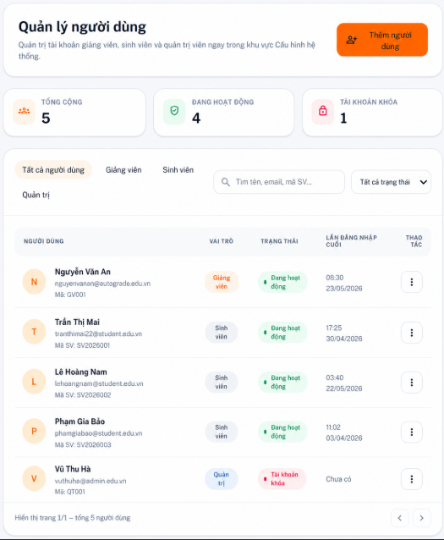
Hình 4. 13 Giao diện quản lý tài khoản người dùng
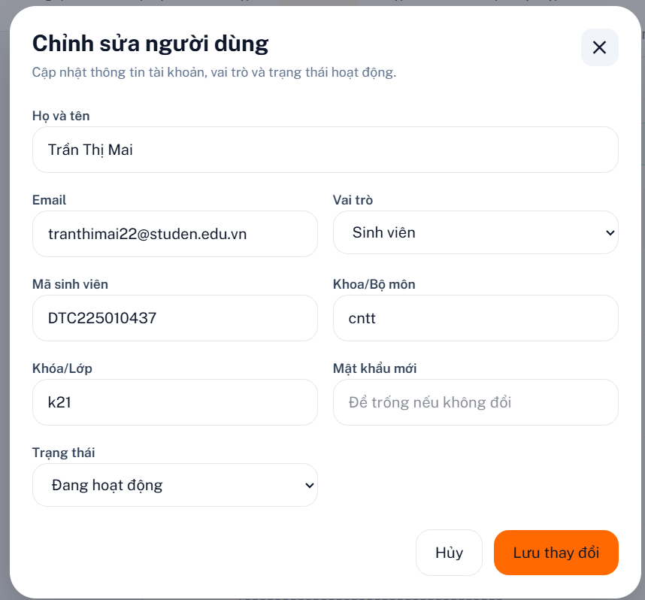
Hình 4. 14 Giao diện Chỉnh sửa người dùng

4.2.8. Giao diện Chấm bài
Màn hình chấm bài cho phép giảng viên xem bài nộp của sinh viên và thực hiện chấm điểm bằng hệ thống Android UI Grader AI.
- Giao diện gồm các chức năng chính:
- Hiển thị thông tin bài tập cần chấm gồm tên bài tập, lớp học và hạn nộp.
- Cho phép giảng viên chọn bài tập để chấm từ danh sách bài tập.
- Hiển thị danh sách sinh viên đã nộp bài và trạng thái bài nộp như cần duyệt, đã chấm hoặc chưa chấm.
- Hiển thị thông tin bài làm của sinh viên gồm tên file nộp, lần nộp, thời gian nộp và nút tải file bài làm.
- Hệ thống hỗ trợ nút Chấm AI để tự động phân tích và chấm điểm bài nộp.
- Có chức năng Chấm lại AI trong trường hợp giảng viên muốn hệ thống phân tích lại kết quả.
- Hiển thị rubric chấm điểm gồm các tiêu chí, số điểm và nguồn chấm.
- Hiển thị điểm hiện tại của bài làm và cho phép giảng viên nhập hoặc chỉnh sửa điểm thủ công.
- Hiển thị phần Nhận xét AI, giúp giảng viên xem đánh giá tự động về ưu điểm, lỗi còn tồn tại và gợi ý cải thiện cho bài làm.
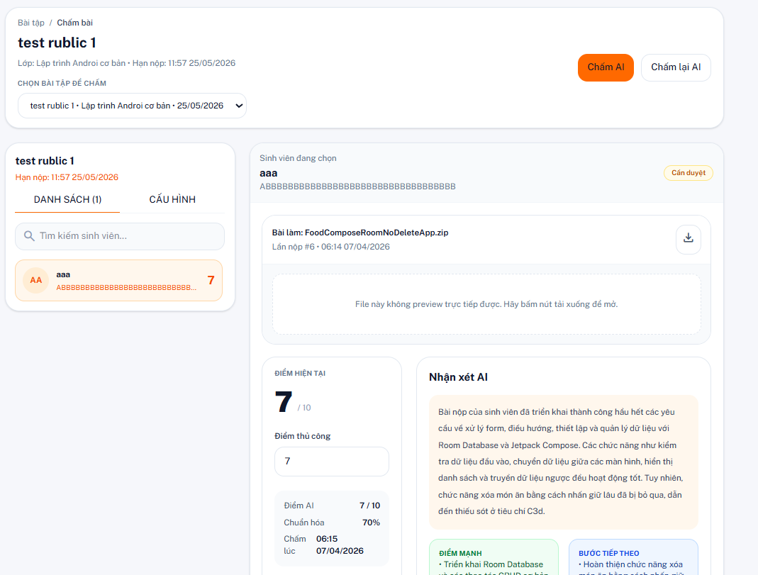
Hình 4. 15 Giao diện chấm bài

4.2.9. Giao diện Quản lý tài khoản cá nhân
Màn hình Quản lý tài khoản cá nhân được xây dựng nhằm hỗ trợ người dùng xem thông tin, chỉnh sửa hồ sơ liên quan đến tài khoản của mình trên hệ thống Android UI Grader AI.
* Giao diện gồm các chức năng chính:
- Hiển thị thông tin cá nhân của người dùng như ảnh đại diện, họ tên, email, vai trò, mã người dùng, số điện thoại, khoa/bộ môn và phần giới thiệu.
- Cho phép người dùng chỉnh sửa hồ sơ để cập nhật thông tin cá nhân.
- Hỗ trợ chức năng đổi mật khẩu để bảo mật tài khoản.
- Hiển thị phần cài đặt thông báo, cho phép bật/tắt thông báo như: Email thông báo bài tập, thông báo đẩy trên thiết bị
- Hiển thị danh sách lớp học đang tham gia, gồm các thông tin cơ bản như: Tên lớp, học kỳ, năm học, giảng viên, số lượng bài tập
- Hiển thị lịch sử hoạt động, giúp người dùng theo dõi các bài nộp hoặc hoạt động gần đây, kèm theo trạng thái chấm điểm.
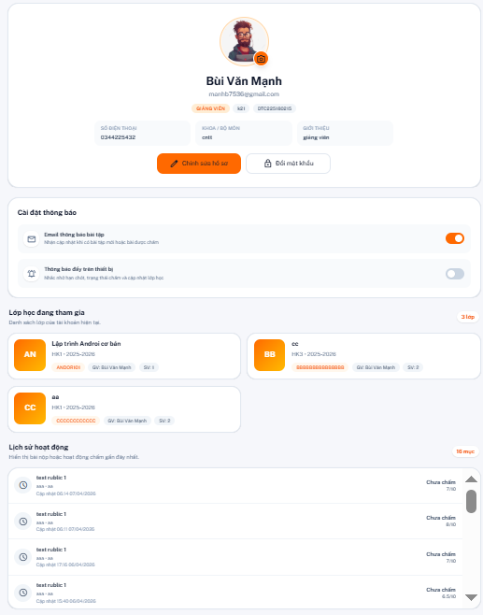
Hình 4. 16 Giao diện Quản lý tài khoản cá nhân

4.3.10. Giao diện Tham gia lớp học
Màn hình tham gia lớp học được thiết kế nhằm giúp sinh viên gửi yêu cầu vào lớp thông qua mã lớp do giảng viên cung cấp. Chức năng này giúp sinh viên dễ dàng hơn trong việc tham gia đúng lớp học.
* Giao diện gồm các chức năng chính:
- Giao diện cho phép sinh viên xem các lớp học mà mình đã tham gia trong hệ thống.
- Có nút “Tham gia bằng mã lớp” để mở cửa sổ nhập mã lớp.
Sinh viên nhập mã lớp vào ô nhập liệu, ví dụ: ANDR101, UI202, AUG404.
- Khi nhấn “Gửi yêu cầu”, hệ thống sẽ kiểm tra mã lớp đã nhập.
- Nếu mã lớp hợp lệ, hệ thống sẽ gửi yêu cầu tham gia đến giảng viên hoặc thêm sinh viên vào lớp tùy theo thiết lập của hệ thống.
- Nếu mã lớp không hợp lệ, hệ thống sẽ hiển thị thông báo để sinh viên kiểm tra và nhập lại.
- Sinh viên có thể nhấn “Đóng” hoặc biểu tượng X để hủy thao tác.
- Nhìn chung, giao diện tham gia lớp học được thiết kế đơn giản, dễ sử dụng, giúp sinh viên nhanh chóng tham gia đúng lớp học thông qua mã lớp.
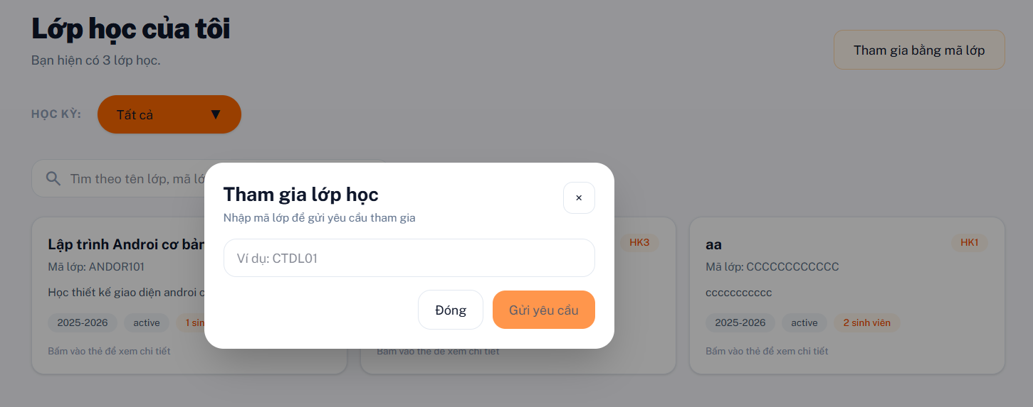
Hình 4. 17 Giao diện Tham gia lớp học

4.2.11. Giao diện Nộp bài tập
Màn hình nộp bài tập cho phép sinh viên xem thông tin bài tập và nộp bài vào hệ thống Android UI Grader AI.
* Giao diện gồm các chức năng chính:
- Hiển thị thông tin bài tập gồm tên bài tập, lớp học và trạng thái bài đã nộp.
- Cho phép sinh viên chọn bài tập cần nộp từ danh sách bài tập đã được giao.
- Cung cấp phần mô tả bài tập và tiêu chí chấm điểm để sinh viên nắm rõ yêu cầu trước khi nộp bài.
- Hỗ trợ sinh viên tải file bài nộp từ máy tính lên hệ thống.
- Cho phép nhập liên kết GitHub/GitLab nếu bài tập yêu cầu nộp qua repository.
- Có ô ghi chú bài nộp để sinh viên bổ sung thông tin cần thiết cho giảng viên.
- Hỗ trợ nút Nộp bài để gửi bài làm và nút Lưu nháp để lưu tạm bài đã nộp.
- Hiển thị phần deadline gồm thời gian còn lại, hạn nộp và trạng thái đã nộp bài.
- Hiển thị khu vực tệp đính kèm để sinh viên xem tài liệu đi kèm của bài tập.
- Hiển thị lần nộp gần nhất để sinh viên theo dõi file đã nộp, thời gian nộp và trạng thái xử lý.
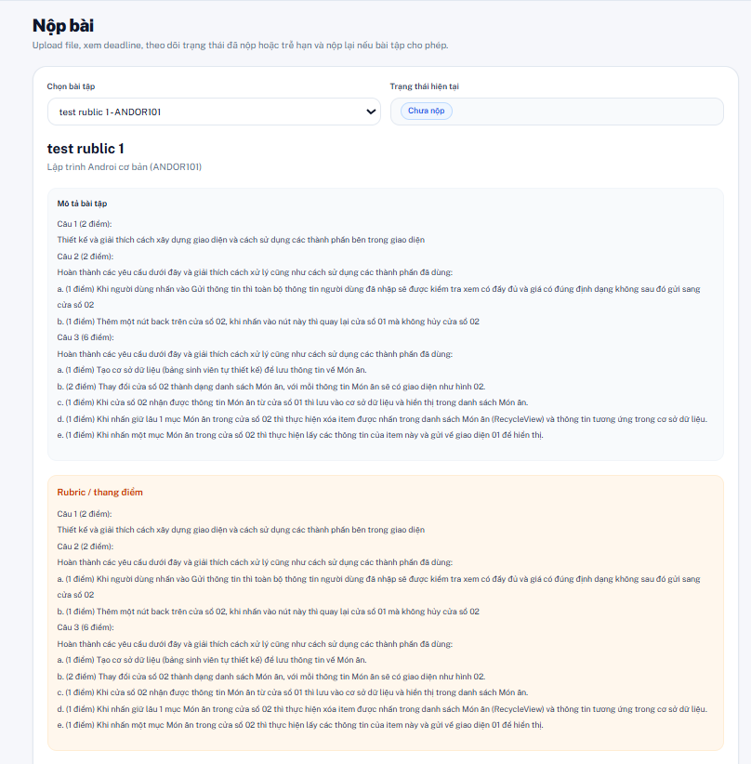
Hình 4. 18 Giao diện nộp bài (1)
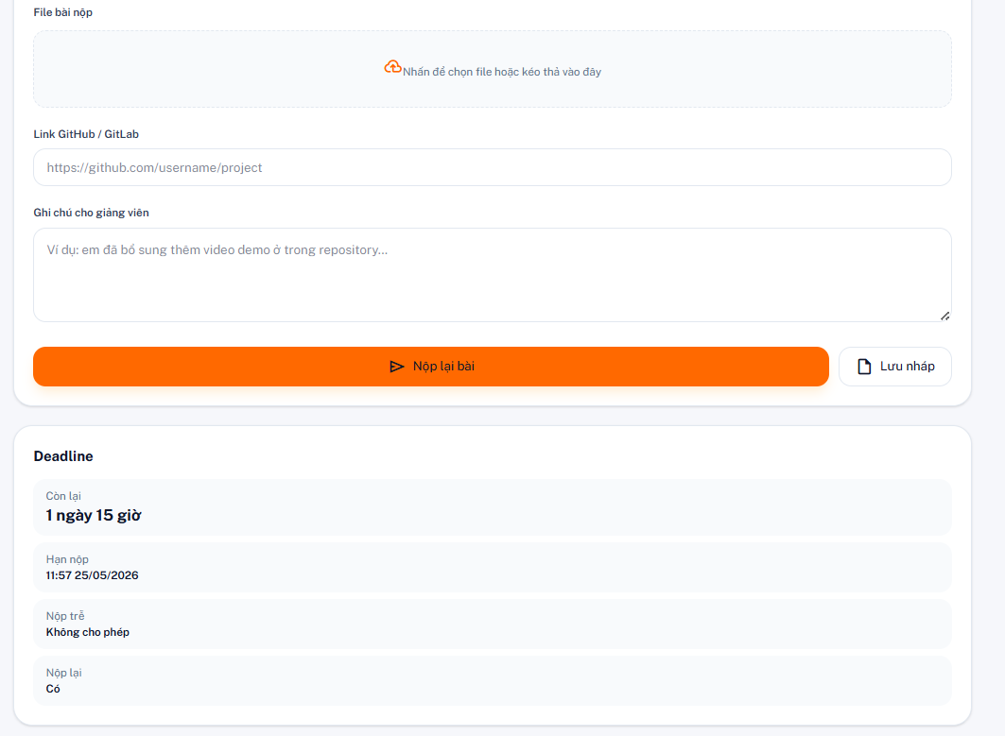
Hình 4. 19 Giao diện nộp bài (2)

4.2.12. Giao diện Xem kết quả học tập
Màn hình Kết quả học tập cho phép sinh viên xem điểm số, nhận xét và tình trạng của các bài tập đã nộp trong hệ thống Android UI Grader AI.
* Giao diện gồm các chức năng chính:
- Hiển thị thông tin cá nhân của sinh viên, bao gồm họ tên, mã sinh viên và email.
- Cung cấp các số liệu tổng quan về quá trình nộp bài, chẳng hạn như tổng số bài đã gửi, số bài đã được chấm, điểm trung bình và các bài cần xem xét thêm.
- Hỗ trợ tìm kiếm bài tập theo tên bài tập hoặc theo lớp học.
- Cho phép lọc kết quả theo lớp học và trạng thái bài tập.
- Hiển thị danh sách bài tập đã nộp với các thông tin như tên bài tập, lớp học, trạng thái, điểm số và ngày nộp.
- Khi chọn một bài tập, giúp sinh viên xem chi tiết kết quả chấm điểm.
- Hiển thị điểm cuối cùng của bài làm và nhận xét tổng quan từ hệ thống.
- Hiển thị phần nhận xét của giảng viên hoặc nhận xét AI, giúp sinh viên biết được ưu điểm, lỗi cần sửa và hướng cải thiện.
- Hiển thị chi tiết điểm theo từng tiêu chí/rubric, giúp sinh viên hiểu rõ bài làm được đánh giá ở những phần nào.
- Cung cấp thông tin về tệp đã nộp, thời gian nộp, trạng thái chấm và repository nếu có
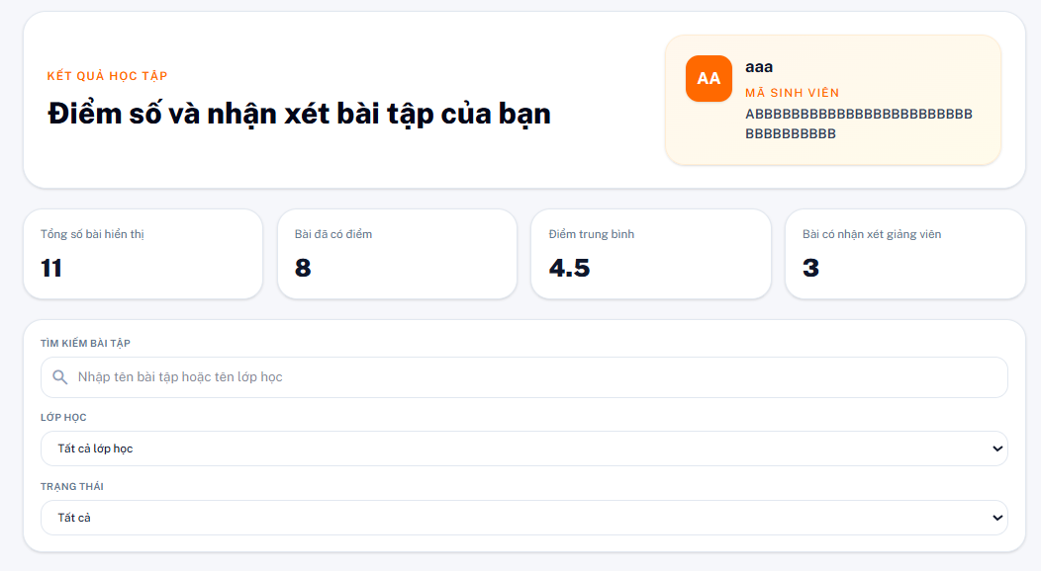
Hình 4. 20 Giao diện Xem kết quả học tập (1)
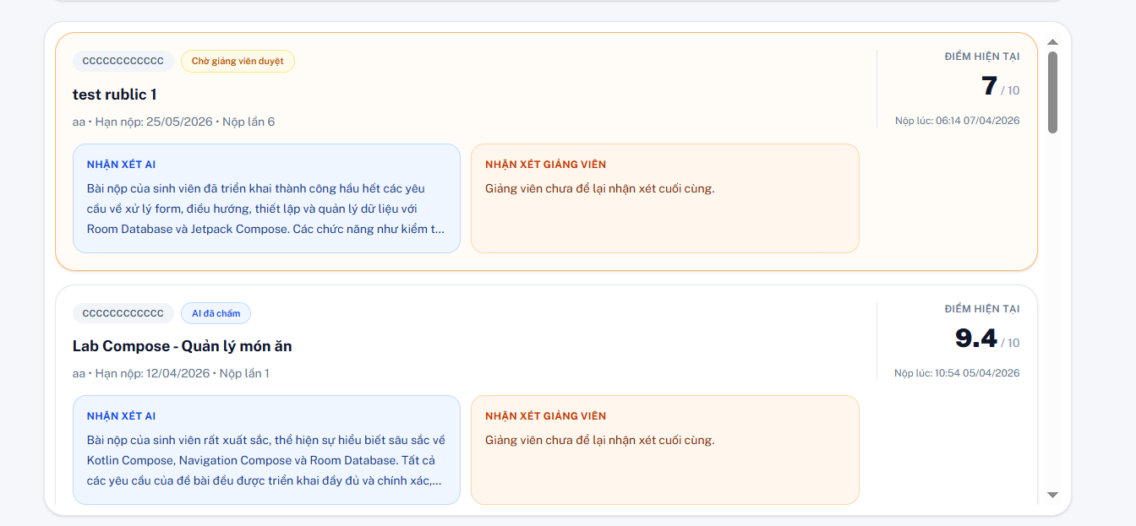
Hình 4 .21 Giao diện Xem kết quả học tập (2)
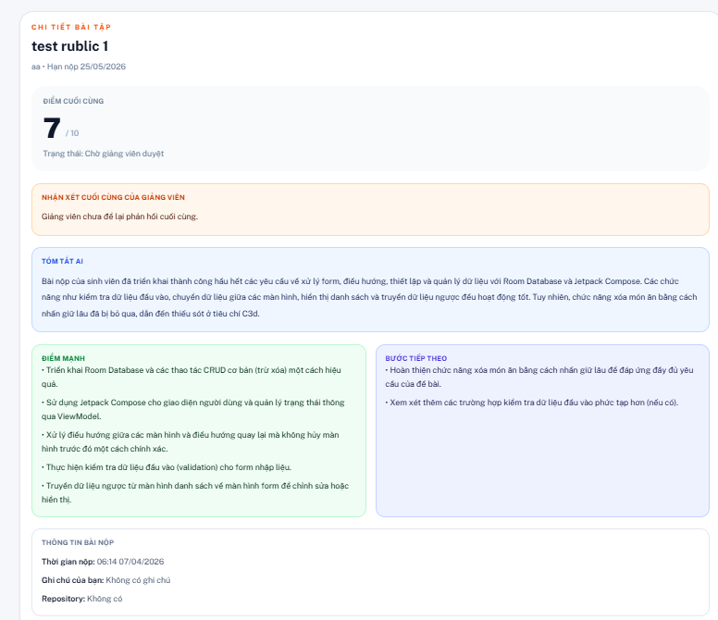
Hình 4.22: Giao diện Xem kết quả học tập (3)

4.3 Kết quả thử nghiệm
Sau khi xây dựng các chức năng chính của hệ thống Android UI Grader, tiến hành chạy thử và kiểm tra hệ thống trên môi trường web. Quá trình thử nghiệm được thực hiện nhằm đánh giá khả năng hoạt động của giao diện, tốc độ phản hồi, khả năng xử lý API và mức độ ổn định khi người dùng thao tác với hệ thống.
Do hệ thống được phát triển dưới dạng ứng dụng web, việc thử nghiệm không thực hiện trên nhiều thiết bị Android như ứng dụng di động, mà tập trung kiểm tra trên các trình duyệt phổ biến và công cụ Postman. Các chức năng được kiểm thử gồm đăng nhập, quản lý lớp học, quản lý bài tập, nộp bài, chấm điểm, xem kết quả học tập và báo cáo thống kê

4.3.1. Môi trường thử nghiệm
Quá trình thử nghiệm được thực hiện trên máy tính cá nhân trong môi trường phát triển cục bộ. Hệ thống sử dụng Next.js, ReactJS, Node.js và MongoDB để xây dựng giao diện, xử lý API và lưu trữ dữ liệu
Bảng 4.1 Môi trường thử nghiệm hệ thống
Thành phần | Môi trường/Công cụ sử dụng
Thiết bị thử nghiệm | Laptop/PC cá nhân
Hệ điều hành | Windows 10/11
Trình duyệt kiểm thử | Google Chrome, Microsoft Edge
Công cụ kiểm thử API | Postman
Công cụ phát triển | WebStorm
Ngôn ngữ lập trình | TypeScript, JavaScript
Frontend | ReactJS, Next.js
Backend | Next.js API Route, Node.js
Cơ sở dữ liệu | MongoDB
Quản lý mã nguồn | Git, GitHub
Môi trường chạy thử | Localhost

4.3.2. Kết quả thử nghiệm
Quá trình thử nghiệm được thực hiện bằng cách thao tác trực tiếp trên giao diện web và gửi request đến các API thông qua Postman. Các API được kiểm tra với các phương thức như GET, POST, PUT và DELETE. Dữ liệu đầu vào được gửi dưới dạng JSON hoặc form-data tùy theo từng chức năng.
Bảng 4.2 Kết quả kiểm thử chức năng hệ thống
STT | Chức năng kiểm thử | Công cụ kiểm thử | Kết quả đạt được | Đánh giá
1 | Đăng nhập hệ thống | Trình duyệt, Postman | Người dùng đăng nhập thành công với tài khoản hợp lệ | Đạt
2 | Đăng nhập sai mật khẩu | Postman | Hệ thống trả về thông báo lỗi phù hợp | Đạt
3 | Lấy thông tin tài khoản | Postman | API trả về đúng thông tin người dùng hiện tại | Đạt
4 | Đăng xuất hệ thống | Trình duyệt | Người dùng thoát khỏi hệ thống và quay về trang đăng nhập | Đạt
5 | Tạo lớp học | Trình duyệt, Postman | Lớp học được tạo và lưu vào MongoDB | Đạt
6 | Xem danh sách lớp học | Trình duyệt | Danh sách lớp học hiển thị đúng theo người dùng | Đạt
7 | Tham gia lớp học | Trình duyệt, Postman | Sinh viên tham gia lớp bằng mã lớp hợp lệ | Đạt
8 | Nhập sai mã lớp | Postman | Hệ thống trả về thông báo mã lớp không hợp lệ | Đạt
9 | Tạo bài tập | Trình duyệt, Postman | Bài tập được tạo và gắn với lớp học tương ứng | Đạt
10 | Xem danh sách bài tập | Trình duyệt | Hệ thống hiển thị các bài tập trong lớp học | Đạt
11 | Cập nhật bài tập | Postman | Thông tin bài tập được cập nhật thành công | Đạt
12 | Xóa bài tập | Postman | Bài tập được xóa khỏi hệ thống | Đạt
13 | Nộp bài tập | Trình duyệt, Postman | Bài nộp của sinh viên được lưu vào cơ sở dữ liệu | Đạt
14 | Nộp bài thiếu dữ liệu | Postman | Hệ thống hiển thị lỗi và không lưu dữ liệu sai | Đạt
15 | Xem danh sách bài nộp | Trình duyệt | Giảng viên xem được danh sách bài nộp của sinh viên | Đạt
16 | Chấm điểm bài nộp | Trình duyệt, Postman | Điểm và nhận xét được cập nhật vào hệ thống | Đạt
17 | Nhập điểm không hợp lệ | Postman | Hệ thống từ chối lưu điểm sai | Đạt
18 | Xem kết quả học tập | Trình duyệt | Sinh viên xem được điểm và nhận xét bài làm | Đạt
19 | Xem báo cáo thống kê | Trình duyệt | Hệ thống hiển thị số liệu tổng quan về lớp học và bài tập | Đạt
20 | Kiểm tra phân quyền | Postman | Người dùng không đúng quyền bị từ chối truy cập | Đạt
21 | Kiểm tra lưu dữ liệu | MongoDB | Dữ liệu thêm, sửa, xóa được ghi nhận chính xác | Đạt
22 | Kiểm tra giao diện | Trình duyệt | Giao diện hiển thị rõ ràng, các nút thao tác hoạt động đúng | Đạt
23 | Kiểm tra phản hồi hệ thống | Trình duyệt | Các thao tác cơ bản phản hồi trong thời gian chấp nhận được | Đạt
24 | Kiểm tra API không tồn tại | Postman | Hệ thống trả về lỗi phù hợp khi gọi sai đường dẫn | Đạt

4.3.3. Đánh giá kết quả
Qua quá trình thử nghiệm, hệ thống Android UI Grader hoạt động ổn định trên môi trường web. Các chức năng chính như đăng nhập, quản lý lớp học, tạo bài tập, nộp bài, chấm điểm và xem kết quả học tập đều đạt yêu cầu đặt ra.
Việc kiểm thử API bằng Postman cho thấy hệ thống có khả năng tiếp nhận yêu cầu, xử lý dữ liệu và trả về kết quả phù hợp. Các trường hợp lỗi như nhập sai mật khẩu, thiếu dữ liệu, mã lớp không hợp lệ hoặc truy cập sai quyền đều được hệ thống phản hồi bằng thông báo tương ứng.
Tuy nhiên, hệ thống vẫn cần tiếp tục cải thiện ở một số điểm như tối ưu tốc độ tải dữ liệu, hoàn thiện chức năng chấm điểm và kiểm thử với số lượng người dùng lớn hơn. Nhìn chung, kết quả thực nghiệm cho thấy hệ thống đã đáp ứng được các chức năng cơ bản của đề tài và có thể tiếp tục phát triển trong các phiên

KẾT LUẬN
Quá trình thực hiện đề tài “Ứng dụng web chấm tự động bài tập giao diện Android” đã giúp em vận dụng kiến thức đã học vào thực tế xây dựng một hệ thống phục vụ cho việc giảng dạy và học tập. Trong quá trình đó, em có thêm kinh nghiệm về phân tích yêu cầu, thiết kế chức năng, tổ chức cơ sở dữ liệu, xây dựng giao diện người dùng, xử lý nghiệp vụ và kiểm tra hoạt động của hệ thống trước khi hoàn thiện.
* Kết quả đã đạt được:
- Về sản phẩm:
Sau quá trình xây dựng và hoàn thiện, hệ thống đã đáp ứng được hầu hết các chức năng cơ bản đã đề ra trong giai đoạn phân tích, thiết kế. Ứng dụng cung cấp giao diện thân thiện, dễ thao tác và phù hợp với nhu cầu sử dụng của giảng viên cũng như sinh viên.
+ Đối với sinh viên, hệ thống cho phép thực hiện các thao tác như tạo tài khoản, đăng nhập, tham gia lớp học, theo dõi danh sách bài tập, gửi bài làm trên giao diện Android và xem kết quả sau khi được chấm. Nhờ đó, sinh viên có thể quản lý quá trình học tập của mình thuận tiện hơn.
+ Đối với giảng viên, hệ thống cung cấp các chức năng hỗ trợ quản lý lớp học, tạo và theo dõi bài tập, xem bài nộp, chấm điểm, quản lý kết quả và theo dõi các số liệu tổng hợp. Những chức năng này giúp giảng viên kiểm soát tốt hơn quá trình học tập của sinh viên, đồng thời giảm bớt khối lượng công việc khi chấm bài thủ công.
+ Hệ thống còn hỗ trợ chấm tự động bài tập trên giao diện Android dựa trên các tiêu chí đã được xác đinh trước, thành phần giao diện, nội dung hiển thị và mức độ đáp ứng yêu cầu của bài tập.Nhờ đó, quá trình đánh giá bài làm của sinh viên được thực hiện nhanh hơn, rõ ràng hơn và có sự thống nhất trong kết quả chấm.
- Về kiến thức và kỹ năng:
+ Củng cố thêm kiến thức về phân tích yêu cầu, thiết kế hệ thống và phát triển ứng dụng web.
+ Nắm được các bước vể quy trình xây dựng phần mềm, bao gồm khảo sát nhu cầu, phân tích chức năng, thiết kế giao diện, kiểm thử và hoàn thiện hệ thống.
+ Rèn luyện kỹ năng xây dựng cơ sở dữ liệu thông qua việc xác định các bảng dữ liệu, các thuộc tính cần lưu trữ và cách liên kết giữa các đối tượng trong hệ thống.
+ Cải thiện khả năng thiết kế giao diện web theo hướng dễ sử dụng.
+ Có thêm kinh nghiệm trong việc phát hiện lỗi, xử lý các chức năng chưa phù hợp và điều chỉnh hệ thống theo yêu cầu thực tế.
+ Phát triển khả năng tự tìm hiểu tài liệu, phân tích vấn đề và lựa chọn giải pháp phù hợp trong quá trình thực hiện đồ án.
* Hạn chế:
+ Chức năng chấm bài tự động của hệ thống hiện mới thực hiện được các tiêu chí đánh giá cơ bản, chưa thể phân tích đầy đủ toàn bộ các yếu tố liên quan đến giao diện Android.
+ Các tiêu chí đánh giá giao diện chưa thật sự đa dạng và chưa thể thay thế hoàn toàn việc nhận xét, đánh giá trực tiếp của giảng viên.
+ Hệ thống cần thử nghiệm thêm trong điều kiện sử dụng thực tế, đặc biệt với số lượng người dùng lớn, nhằm kiểm tra mức độ ổn định và khả năng đáp ứng khi vận hành.
+ Phần giao diện và trải nghiệm sử dụng vẫn có thể được cải tiến để người dùng thao tác dễ dàng, trực quan và thuận tiện hơn.
+ Các chức năng liên quan đến báo cáo, thống kê và phản hồi kết quả cho sinh viên vẫn chưa thật sự đầy đủ, cần được tiếp tục mở rộng trong các phiên bản phát triển sau này.
* Phương hướng phát triển:
- Tích hợp thêm các tính năng hỗ trợ chấm bài: Phát triển thêm chức năng chấm tự động chi tiết hơn cho bài tập trên giao diện Android, có thể kiểm tra bố cục, màu sắc, kích thước, thành phần giao diện và mức độ giống với yêu cầu của đề bài.
- Bổ sung chức năng phản hồi bài làm: Hệ thống có thể đưa ra nhận xét cụ thể cho từng bài nộp, chỉ ra những phần sinh viên làm đúng, những phần còn thiếu hoặc chưa đạt yêu cầu, hỗ trợ sinh viên chỉnh sửa và cải thiện bài làm dễ dàng hơn.
- Cải thiện trải nghiệm người dùng: Hệ thống cần được điều chỉnh giao diện theo hướng dễ quan sát, thao tác đơn giản và phù hợp hơn với nhu cầu của người dùng. Các chức năng chính như quản lý lớp học, tạo bài tập, nộp bài, chấm điểm và xem kết quả nên được sắp xếp hợp lý, giúp người dùng thực hiện các thao tác nhanh chóng và thuận tiện hơn.
- Nâng cao hiệu suất và độ ổn định của hệ thống: Tối ưu hóa quá trình tải dữ liệu, xử lý bài nộp và chấm điểm để hệ thống hoạt động nhanh, ổn định hơn khi nhiều người dùng truy cập cùng lúc.
- Tăng cường bảo mật dữ liệu: Cải thiện chức năng đăng nhập, phân quyền người dùng và bảo vệ thông tin cá nhân, bài nộp, điểm số của sinh viên nhằm đảm bảo an toàn dữ liệu trong quá trình sử dụng hệ thống.
- Tích hợp công nghệ AI trong tương lai: Có thể nghiên cứu tích hợp AI để hỗ trợ phân tích giao diện bài nộp, phát hiện lỗi thiết kế, so sánh giao diện với mẫu yêu cầu và đề xuất hướng cải thiện cho sinh viên.
- Triển khai hệ thống trên môi trường thực tế: Đưa hệ thống lên máy chủ hoặc dịch vụ đám mây để kiểm thử trong môi trường sử dụng thực tế, từ đó đánh giá hiệu quả, độ ổn định và tiếp tục hoàn thiện hệ thống.

TÀI LIỆU THAM KHẢO
[1] Vercel. (n.d.). Next.js Documentation. Next.js.
https://nextjs.org/docs
[2] Vercel. (n.d.). App Router. Next.js.
https://nextjs.org/docs/app
[3] Meta Open Source. (n.d.). React Documentation. React.
https://react.dev/
[4] Meta Open Source. (n.d.). Describing the UI. React.
https://react.dev/learn/describing-the-ui
[5] Meta Open Source. (n.d.). Components and Props. React.
https://legacy.reactjs.org/docs/components-and-props.html
[6] MongoDB, Inc. (n.d.). MongoDB Documentation. MongoDB.
https://www.mongodb.com/docs/
[7] MongoDB, Inc. (n.d.). Documents. MongoDB Manual.
https://www.mongodb.com/docs/manual/core/document/
[8] MongoDB, Inc. (n.d.). Databases and Collections. MongoDB Manual.
https://www.mongodb.com/docs/manual/core/databases-and-collections/
[9] Google. (n.d.). Gemini API Documentation. Google AI for Developers.
https://ai.google.dev/gemini-api/docs
[10] Google. (n.d.). Gemini API Reference. Google AI for Developers.
https://ai.google.dev/api
[11] Google. (n.d.). Google Gen AI SDK Documentation. Google for Developers.
https://googleapis.github.io/python-genai/
[12] GitHub Docs. (n.d.). About repositories. GitHub.
https://docs.github.com/en/repositories
[13] Nguyễn tuấn, Anh. “Thiết kế và triển khai Hệ thống chấm bài lập trình Python tự động tích hợp phát hiện đạo văn mã nguồn”. Đồ án tốt nghiệp, Trường đại học Công nghệ thông tin và Truyền thông - Đại học Thái Nguyên, 2022. https://repository.ictu.edu.vn/do-an/thiet-ke-va-trien-khai-he-thong-cham-bai-lap-trinh-python-tu-dong-tich-hop-phat-hien-dao-van-ma-nguon/.

[14] Hà Thị, Thanh. “Phát triển tool chấm bài tự động dành cho các môn học lập trình”. Đồ án tốt nghiệp, Trường đại học Công nghệ thông tin và Truyền thông - Đại học Thái Nguyên, 2025. https://repository.ictu.edu.vn/do-an/phat-trien-tool-cham-bai-tu-dong-danh-cho-cac-mon-hoc-lap-trinh/.

[15] Phạm Thị, Phương. “Xây dựng công cụ chấm bài tập lập trình tự động dựa trên AI”. Đồ án tốt nghiệp, Trường đại học Công nghệ thông tin và Truyền thông - Đại học Thái Nguyên, 2025. https://repository.ictu.edu.vn/do-an/xay-dung-cong-cu-cham-bai-tap-lap-trinh-tu-dong-dua-tren-ai/.

NHẬN XÉT CỦA GIÁO VIÊN HƯỚNG DẪN

Thái Nguyên, ngày...tháng...năm 2026
GIÁO VIÊN HƯỚNG DẪN

LỜI CAM ĐOAN
Em xin cam đoan đã thực hiện việc kiểm tra mức độ tương đồng nội dung (ĐA/KLTN) qua phần mềm Turnitin một cách trung thực và đạt kết quả mức độ tương đồng 16 %. Bản đề tài (ĐA/KLTN) kiểm tra qua phần mềm là bản cứng đã nộp để bảo vệ trước hội đồng.
Nếu sai em xin hoàn toàn chịu trách nhiệm.
Xin chân thành cảm ơn.

Thái Nguyên, ngày… tháng… năm 2026
TÁC GIẢ CỦA SẢN PHẨM
(Ký và ghi rõ họ tên)

